DEKRET

Nr. 10774, datë 24.4.2018

PËR DHËNIE TË SHTETËSISË SHQIPTARE

Në mbështetje të nenit 92, pika “c”, dhe nenit 93 të Kushtetutës, të neneve 20 dhe 24, të ligjit nr. 8389, datë 5.8.1998, “Për shtetësinë shqiptare”, të ndryshuar, bazuar në propozimet e Ministrisë së Brendshme,

DEKRETOJ:

Neni 1

U jepet shtetësia shqiptare, me kërkesë të tyre, personave të mëposhtëm:
1. Veli Sulo Zoto
2. Mariglen Asllan Plaku
3. Ilir Eles Shehu
4. Sulejman (Sylejman) Mehmet Imeraj (Ymeraj)
5. Burhan Beqir Millo (Milla)

Neni 2

Ky dekret hyn në fuqi menjëherë.

PRESIDENTI I REPUBLIKËS
SË SHQIPËRISË
Ilir Meta

VENDIM

Nr. 231, datë 26.4.2018

PËR DISA NDRYSHIME NË VENDIMIN NR. 453, DATË 23.6.2005, TË KËSHILLIT TË MINISTRAVE, “PËR MIRATIMIN E LISTËS SË PAJISJEVE, QË PËRDORIN LËNDË OZONHOLLUESE, TË CILAT NDALOHEN TË PRODHOHEN E TË IMPORTOHEN, SI DHE RREGULLAT E PROCEDURAT E ZËVENDËSIMIT TË LËNDËVE OZONHOLLUESE NË PAJISJET EKZISTUESE”,

TË NDRYSHUAR

Në mbështetje të nenit 100 të Kushtetutës dhe të pikës 1, të nenit 35, të ligjit nr. 10431, datë 9.6.2011, “Për mbrojtjen e mjedisit”, të ndryshuar, me propozimin e ministrit të Turizmit dhe Mjedisit, Këshilli i Ministrave

VENDOSI:

Në vendimin nr. 453, datë 23.6.2005, të Këshillit të Ministrave, të ndryshuar, bëhen ndryshimet, si më poshtë vijon:
1. Kudo në përmbajtjen e vendimit, emërtimi “Ministria e Mjedisit” zëvendësohet me “Ministria e Turizmit dhe Mjedisit”, dhe emërtimi “Ministri i Mjedisit” zëvendësohet me “Ministri i Turizmit dhe Mjedisit”.
2. Në pikën 2, të shtojcës “Formulari i kërkesës për pajisje me licencë të importimit të lëndëve ozonholluese”, bashkëlidhur vendimit, hiqet fjala “NIPT”.
Ky vendim hyn në fuqi pas botimit në Fletoren Zyrtare.

ZËVENDËSKRYEMINISTRI
Senida Mesi

VENDIM

Nr. 232, datë 26.4.2018

PËR DISA NDRYSHIME DHE SHTESA NË VENDIMIN NR. 177, DATË 6.3.2012, TË KËSHILLIT TË MINISTRAVE,

“PËR AMBALAZHET DHE MBETJET

E TYRE”

Në mbështetje të nenit 100 të Kushtetutës dhe të nenit 29, të ligjit nr. 10463, datë 22.9.2011, “Për menaxhimin e integruar të mbetjeve”, me propozimin e ministrit të Turizmit dhe Mjedisit, Këshilli i Ministrave

VENDOSI:

Në vendimin nr. 177, datë 6.3.2012, të Këshillit të Ministrave, bëhen këto ndryshime dhe shtesa:
1. Në kreun I, pika 1 ndryshon si më poshtë vijon:
“1. Qëllimi i këtij vendimi është mbrojtja, ruajtja dhe përmirësimi i cilësisë së mjedisit dhe shëndetit publik përmes:
a) parandalimit të ndikimit negativ nga ambalazhet dhe mbetjet e tyre;
b) parandalimit të prodhimit të mbetjeve nga ambalazhet, nëpërmjet rritjes se ripërdorimit të tyre, riciklimit dhe formave të tjera të rikuperimit të mbetjeve nga ambalazhet;
c) reduktimit të sasive të këtyre mbetjeve që asgjësohen përfundimisht.
Vendimi përcakton rregulla për prodhimin dhe importimin e të gjitha llojeve të ambalazheve dhe menaxhimin e mbetjeve të tyre në të gjitha fazat, si dhe përcakton subjektet përgjegjëse për menaxhimin e tyre.”.
2. Kreu II ndryshon, si më poshtë vijon:
“II FUSHA E ZBATIMIT
1. Ky vendim zbatohet për të gjitha llojet e ambalazheve dhe mbetjet e tyre, të hedhura në treg në territorin e Republikës së Shqipërisë, nëse janë të përdorura apo të vendosura në qarkullim në industri, tregti, institucione shtetërore, zyra, dyqane, shërbime, për përdorim familjar apo çdo fushë tjetër të veprimtarisë njerëzore, pavarësisht nga materiali i përdorur.
2. Ky vendim zbatohet pa rënë ndesh me kërkesat e legjislacionit në fuqi mbi cilësinë për ambalazhe të tilla, si ato të përdorura për të garantuar sigurinë, mbrojtjen e shëndetit publik dhe të higjienës së produktit të paketuar apo të kërkesave ligjore mbi transportin e mbetjeve të rrezikshme.”.
3. Në kreun III bëhen këto shtesa dhe ndryshime:
a) Pas pikës 25 shtohet pika 25/“a”, me këtë përmbajtje:
“25/a) “Plastikë”, është një polimer të cilit mund t’i jenë shtuar aditivë apo substanca nga lëndë të tjera, si dhe është i aftë të kryejë funksionin kryesor, lidhës të komponentit strukturor të një qeseje mbajtëse.”.
b) Pika 29 ndryshon, si më poshtë vijon:
“29. “Qese plastike mbajtëse”, është qesja mbajtëse transportuese, me ose pa dorezë, prodhuar nga plastika dhe lëndë të tjera të lidhura me të, të cilat jepen në pikat e tregtimit apo të shpërndarjes së mallrave ose produkteve.”.
c) Pas pikës 29 shtohen pikat 29/“a” dhe 29/“b”, me këtë përmbajtje:
“29/a) “Qese e lehtë plastike mbajtëse”, është qesja plastike me trashësi për çdo anë më të vogël se 35 mikron, me përjashtim të qeses së përdorur vetëm për qëllime higjieno-sanitare.

29/b) “Qese plastike mbajtëse oxo-degradueshme”, është qesja plastike mbajtëse e prodhuar nga materiale që përfshijnë aditivë të cilët katalizojnë copëzimin e materialit plastik në mikrofragmente.”.
4. Në kreun IV, paragrafi ekzistues numërtohet 1 dhe pas tij shtohen pikat 2, 3 dhe 4, me këtë përmbajtje:
“2. Pa rënë ndesh me kërkesat e tjera të posaçme të këtij vendimi, prodhimi i qeseve plastike mbajtëse, sipas përcaktimeve të këtij vendimi, bëhet duke përdorur aditivë biodegradues me një cikël veprimi jo më pak se 36 muaj, i cili mundëson realizimin e ciklit të plotë të përdorimit nga prodhimi, magazinimi, tregtimi, përdorimi dhe kthimi për riciklim përpara se ky produkt të ketë humbur vlerat për riciklim. Qeset plastike mbajtëse të oxo-degradueshme nuk konsiderohen si të biodegradueshme sipas përcaktimit të këtij vendimi.
3. Pa rënë ndesh me kërkesat e tjera të posaçme të këtij vendimi, prodhimi i qeseve plastike mbajtëse, me trashësinë e mureve me të madhe se 35 mikron, bëhet duke përdorur jo më pak se 55% lëndë të parë të përftuar nga riciklimi, ose lëndë të parë ndihmëse alternative joplastike.
4. Prodhuesi i qeseve plastike mbajtëse, sipas përcaktimeve të pikave 2 dhe 3, të këtij kreu, ruan, administron dhe jep informacionin që vërteton respektimin e përcaktimeve të këtij kreu, sipas kërkesave të përcaktuara në këtë vendim.”.
5. Kreu VIII ndryshon, si më poshtë vijon:
“VIII. SISTEMI I SHENJIMIT DHE IDENTIFIKIMIT TË AMBALAZHEVE
1. Prodhuesi ose importuesi lejohet të hedhë në treg apo të vendosë në qarkullim qese plastike mbajtëse, sipas përcaktimeve të këtij vendimi, vetëm pasi sigurohet që në të janë të dukshme:
a) inicialet identifikuese të prodhuesit;
b) shenjat treguese që përcaktojnë llojin e plastikës që është përdorur për prodhimin e qeses apo ambalazhit;
c) shenjën e aditivit vetëshkatërrues të përdorur;
ç) datën, muajin dhe vitin e prodhimit;
d) shenjën identifikuese që tregon se qesja është e riciklueshme dhe duhet depozituar dhe mbledhur e ndarë nga mbetjet organike;
dh) shenjën për përdorim në kontakt drejtpërdrejt me produktin ushqimor, nëse është prodhuar për atë qëllim.
2. Prodhuesi, importuesi, tregtuesi apo çdo subjekt tjetër ekonomik, privat apo publik, mban dhe ruan informacion mbi hallkën e mëparshme apo pasuese të qeseve plastike mbajtëse, për një periudhë jo më të vogël se 36 muaj, me qëllim identifikimin dhe gjurmimin e procesit të daljes në qarkullim të këtyre qeseve.
3. Informacioni i përmendur në pikën 1, të këtij kreu, i jepet inspektorit të mjedisit apo nëpunësit të agjencisë së mjedisit, sipas kërkesës së tij me shkrim.
4. Agjencia Kombëtare e Mjedisit, në bashkëpunim me Inspektoratin Kombëtar të Mjedisit, organet doganore e tatimore dhe Inspektoratin Qendror Teknik, mbledh dhe administron në mënyrë periodike vjetore informacionin e dërguar nga njësitë e vetëqeverisjes vendore mbi sasinë e qeseve plastike mbajtëse, të kategorizuara sipas përcaktimeve të kreut XII, të këtij vendimi, në qarkullim në territorin e Republikës së Shqipërisë, si dhe sasinë e tyre të përdorur në industrinë ricikluese.”.
6. Në kreun XII, pika 4 ndryshon, si më poshtë vijon:
“4. Drejtoria e Përgjithshme e Doganave raporton, brenda datës 28 shkurt të çdo viti, në agjenci, për:
a) importet dhe eksportet e mallrave ambalazh dhe të mallrave të ambalazhuara për vitin paraardhës, në bazë të peshës së tyre;
b) sasitë e ambalazheve të prodhuara dhe të hedhura në treg, për vitin paraardhës, në bazë të faturave tatimore përkatëse.”.
7. Në kreun XIV shtohet pika 3, me këtë përmbajtje:
“3. Qeset plastike mbajtëse, të lejuara për t’u hedhur në treg sipas përcaktimeve të këtij vendimi, mund të ofrohen në pikat e shitjes së mallrave apo produkteve, vetëm kundrejt një pagese të posaçme të identifikuar në faturën apo kuponin tatimor.”.
8. Në kreun XV bëhen këto ndryshime:
a) Pikat 2 dhe 3 ndryshojnë, si më poshtë vijon:
“2. Pas 2 muajsh nga hyrja në fuqi e këtij vendimi, ndalohet hedhja në treg apo përdorimi në çdo rast i qeseve të lehta plastike mbajtëse.
3. Pas 2 muajsh nga hyrja në fuqi e këtij vendimi, ndalohet hedhja në treg apo përdorimi në çdo rast i qeseve plastike mbajtëse të pabiodegradueshme.”.
b) Pikat 4 dhe 5 shfuqizohen.
9. Kreu XVI ndryshon, si më poshtë vijon:
“XVI. ORGANET PËRGJEGJËSE DHE AKTE TË MINISTRIT PËRGJEGJËS PËR MJEDISIN
Ngarkohen Ministria, Agjencia Kombëtare e Mjedisit, Inspektorati Qendror Teknik, Inspektorati Kombëtar i Mjedisit, autoritetet doganore dhe ato tatimore, njësitë e vetëqeverisjes vendore, në përputhje me detyrimet ligjore që rrjedhin nga legjislacioni në fuqi që rregullon fushën e veprimtarisë së tyre për zbatimin e këtij vendimi.”.
10. Kreu XVII ndryshon, si më poshtë vijon:
“XVII. SANKSIONET
Shkelja e parashikimit të: pikës 2, të kreut IV; të pikave 1, 2 e 3, të kreut V; të pikës 1, të kreut VI; të pikës 1, të kreut VII; kreut VIII; të pikave 1 e 2, të kreut IX; të pikës 1, të kreut X; të kreut XI; të pikës 1, të kreut XII; dhe të kreut XV, të këtij vendimi, dënohet sipas përcaktimit të pikës 25, të nenit 62, të ligjit nr. 10463, datë 22.9.2011, “Për menaxhimin e integruar të mbetjeve”, të ndryshuar.”.
Ky vendim hyn në fuqi pas botimit në Fletoren Zyrtare.

ZËVENDËSKRYEMINISTRI
Senida Mesi

URDHËR

Nr. 67, datë 11.3.2018

PËR MIRATIMIN E “PLANIT TË VEPRIMIT PËR VEPRIMTARITË MINERARE ME KARRIERË (GURORET)”

Në mbështetje të nenit 102, pika 4 e Kushtetutës së Republikës së Shqipërisë; të nenit 28, shkronja “d”, të ligjit nr. 9000, datë 30.1.2003, “Për organizimin dhe funksionimin e Këshillit të Ministrave”; të pikës 2, të nenit 29, të ligjit nr. 10304, datë 15.7.2010, “Për sektorin minerar në Republikën e Shqipërisë”, të ndryshuar; të pikës 3, të nenit 18 dhe pikës 4, të nenit 50, të ligjit nr. 10431, datë 9.6.2011, “Për mbrojtjen e mjedisit”, të ndryshuar; të ligjit nr. 10448, datë 14.7.2011, “Për lejet e mjedisit”, të ndryshuar, ministri i Infrastrukturës dhe Energjisë dhe Ministri i Turizmit dhe Mjedisit

URDHËROJNË:

1. Miratimit e “Planit të veprimit për veprimtaritë minerare ndërtimore”, sipas tekstit bashkëlidhur këtij urdhri.
2. Për zbatimin e planit të veprimit ngarkohet Ministria e Infrastrukturës dhe Energjisë dhe Ministria e Turizmit dhe Mjedisit.
Ky urdhër hyn në fuqi menjëherë dhe botohet në Fletoren Zyrtare.

MINISTRI I TURIZMIT DHE MJEDISIT
Blendi Klosi

MINISTRI I INFRASTRUKTURËS
DHE ENERGJISË
Damian Gjiknuri

PLAN VEPRIMI
PËR VEPRIMTARITË MINERARE me karrierË (GURORET)
Tiranë, shkurt 2018

1. Përmbledhje
Plani i veprimit për veprimtaritë minerare të shfrytëzimit të mineraleve ndërtimore dhe për rehabilitmin mjedisor përmban kërkesa të detajuara, si më poshtë:
1. Zgjedhja e mënyrës së shfrytëzimit të karrierës në varësi të kushteve fizike, gjeografike të zonës së karrierës. Zbatimi i kritereve teknike lidhur me mënyrën e shfrytëzimit. Inspektimi i mënyrës së shfrytëzimit të karrierave nga Inspektorati i Mjedisit.
2. Përzgjedhja e duhur e vendit të instalimit të makinerive dhe të pajisjeve, e cila mundëson reduktimin e impaktit në mjedis, në lidhje me vegjetacionin apo ndikimin ndaj zhurmave, emetimit të pluhurave, vibrimeve dhe impaktin vizual.
3. Përzgjedhja e makinerive dhe e pajisjeve që janë brenda standardeve të lejuara të emetimit të zhurmave/mirëmbajtja dhe kontrolli periodik i tyre. Kontrolli periodik i librit të shërbimeve të makinerive të jetë pjesë e inspektimeve të Inspektoratit të Mjedisit në inspektimet rutinë pranë subjekteve.
4. Hartimi i planit të menaxhimi të karrierës si pjesë përbërëse e dokumenteve për leje të mjedisit (tipi B) që në fazën e aplikimit për leje.
5. Implementimi i praktikave më të mira të disponueshme gjatë proceseve të operimit për parandalimin, reduktimin e impakteve në mjedis, përfshirë: emetimin e zhurmave, pluhurit, vibrimet, impaktit vizual, erozionin, ndikimin social, menaxhimin e mbetjeve të përfshira këto në planin e menaxhimit të mjedisit.
6. Depozitimi i materialit të gërmuar dhe të fraksionuar, sipas praktikave më të mira të cilat reduktojnë emetimin e pluhurave, mundësinë e përdorimit të tyre si barrierë për reduktimin e zhurmave apo ndikimet vizuale.
7. Implementimi i masave suplementare, sipas rastit për reduktimin e impakteve në mjedis, si: mbjellja me pemë të larta në perimetër, vendosja e barrierave ndaj makinerive që emetojnë zhurma, lagie e ambientit dhe e rrugëve të aksesit etj.
8. Hartimi i planit të rehabilitimit dhe fillimi i rehabilitimit progresiv të karrierës që në vitin e parë pas shfrytëzimit të saj. Dorëzimi i planit të rehabilitimit çdo vit dhe miratimi i tij në AKM.
9. Inspektimi i vegjetacionit të prekur që në fazën para fillimit të shfrytëzimit të karrierës.
10. Pastrimin e sheshit nga vegjetacioni në mënyrë progresive (vit pas viti), në varësi të zonës së punës dhe jo e gjithë sipërfaqja që në vitin e parë, për të reduktuar ndikimin në vegjetacion dhe impaktin vizual.
11. Përzgjedhja e vegjetacionit të zonës ose me llojin e ngjashëm përreth zonës së shfrytëzimit gjatë fazës së rehabilitimit.
12. Ruajtja e sterileve dhe e mbulesave sa më pranë zonës së rehabilitimit për të shkurtuar kostot e tepërta të transportit dhe për të reduktuar impaktet në mjedis.
13. Zbatimi i praktikave më të mira gjatë rehabilitimit të karrierës.
14. Mundësi për përdorime të tjera të karrierave të braktisura apo atyre në mbyllje të aktivitetit të shfrytëzimit, në bashkëpunim më pushtetin vendor dhe planeve vendore. Sugjerime lidhur me mundësitë e ripërdorimeve në mënyrë kreative të karrierave në mbyllje të aktiviteti të shfrytëzimit.
2. Teknika për shfrytëzim të karrierës
Mënyra e shfrytëzimit të karrierës dhe vendosja e makinerive dhe e pajisjeve varet nga karakteristikat fizike dhe gjeografike të zonës së shfrytëzimit.
A. Nëse zona e shfrytëzimit është në një ambient të hapur, jokodrinor, lehtësisht të dallueshëm nga të gjitha drejtimet, atëherë puna për shfrytëzimin e karrierës duhet të fillojë nga perimetri i jashtëm i zonës së lejuar për shfrytëzim, duke e shfrytëzuar me shkallë sipas projektit teknik, i cili përcakton gjerësinë dhe pjerrësinë e shkallës së shfrytëzimit.
Këto garantojnë më së pari sigurinë në punë të punonjësve që operojnë në këtë karrierë, por edhe rehabilitimin e mëvonshëm të karrierës. Shfrytëzimi zbret në nivelet më të ulëta, duke zvogëluar perimetrin deri në thellësinë e mundshme ku ka rezerva të vlefshme ekonomikisht për t’u shfrytëzuar. Gjerësia e shkallës përdoret për rrugë aksesi të automjeteve, rrit qëndrueshmërinë dhe mbron nga erozioni. Punimet e shfrytëzimit mund të përdoren deri në nivele të cilat mund të prekin edhe rezerva ujore nëntokësore (sipas rastit kur ka).
Fotoja në vijim paraqet mënyrën e shfrytëzimit të një karriere pllakash mermeri apo gurësh masivë të mëdhenj (që përdoren më pas për prodhimin e rasave), ku zona e shfrytëzimit është në një reliev fushor (jokodrinor apo malor). Nëse shfrytëzohet zona në këtë mënyrë, më pas zona nuk dallohet vizualisht nga jashtë (përveçse nga sipër me anë të fluturimeve).
Perimetri i jashtëm i karrierës duhet të jetë i rrethuar dhe i mbrojtur për të mos lejuar futjen e të tretëve në zonën e punës. Rrethimi duhet të jetë me tel dhe i përforcuar me mbjellje e gjelbërim.

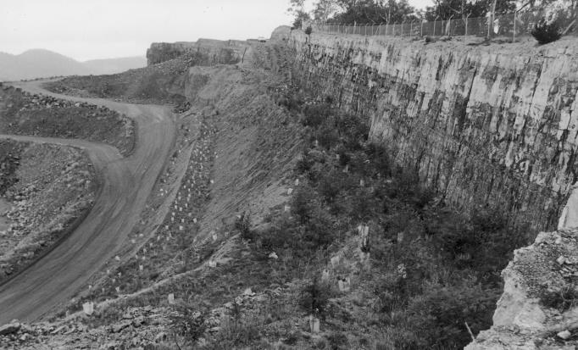
Figura 1. Rrethimi i sipërm i perimetrit të karrierës me tel, fillimi i mbjelljes me vegjetacion natyror të zonës
në nivelin e parë të shfrytëzimit

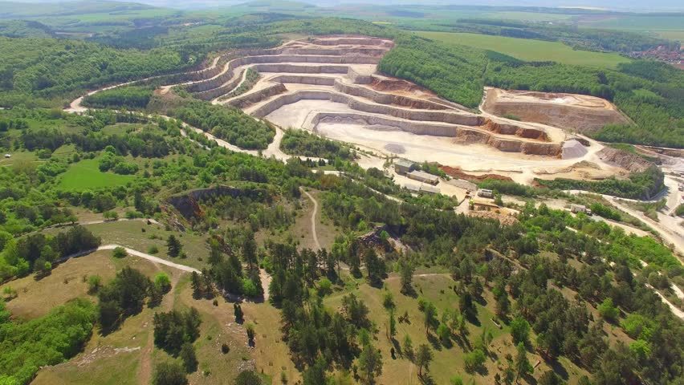
Figura 2. Shfrytëzim i karrierave, duke u nisur nga perimetri i jashtëm dhe duke zbritur në nivelet e mëposhtme deri në
nivelet e shfrytëzueshme të mineralit

B. Nëse jemi duke shfrytëzuar në një zonë malore apo kodrinore atëherë puna për shfrytëzimin e saj fillon nga niveli më i lartë, me gjerësi dhe pjerrësi skarpate, sipas kushteve teknike (nga lart-poshtë).
Kjo do të garantojë rehabilitimin e shkallës së sipërme të shfrytëzimit sapo të mbarojë shfrytëzimi i kësaj shkalle (këtij niveli).
Duke zbritur nga lart-poshtë bëhet edhe rehabilitimi me shkallë. Perimetri i zonës së shfrytëzimit që është pranë zonave pyjore dhe ka kafshë të cilat mund të futen në zonën e punës, rrethohet me tel, në lartësinë 1.5 m për të penguar futjen e kafshëve në këtë zonë.
Zgjidhet për t’u shfrytëzuar pjesa e cila nuk është vizualisht e dukshme nga akset e rrugës. Fotoja në vijim paraqet se si është ruajtur e paprekur pjesa nga ana e detit dhe është shfrytëzuar pjesa e padukshme vizualisht.


Figura 3. Punimet nga njëra anë e kodrës për të mbrojtur peizazhin nga ana vizualisht e dukshme

Fotot në vijim tregojnë se si shfrytëzimi i karrierës nga lart-poshtë ka mundësuar më pas edhe njëkohësisht rehabilitimin e saj. Ndërkohë që shfrytëzimi vazhdon në nivelet e mëposhtme, rehabilitimi i niveleve të sipërme përparon nga viti në vit. Në mbyllje të karrierës, nivelet e sipërme të saj janë pothuaj të rehabilituara dhe bimësi të rritur, e cila mbulon/apo maskon edhe lartësinë e vetë skarpatës së shkallës së shfrytëzimit të karrierës.

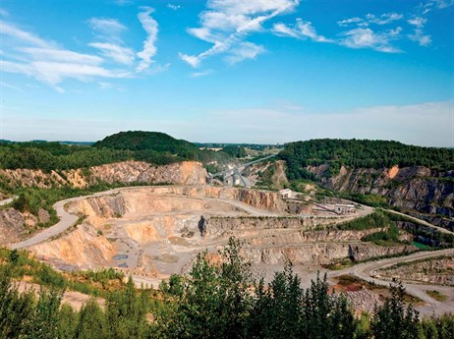
Figura 4. Mënyra e shfrytëzimit me shkallë e karrierës dhe rehabilitimi progresiv i zonës së shfrytëzuar

3. Masat e sugjeruara kur përzgjidhet një vendndodhje:
- Shqetësimi ndaj shfrytëzimit të karrierës nuk duhet të ndodhë, brenda:
- 40 m të çdo rrjedhje ujore (përrua, lumë); apo
- brenda 10 m të kanaleve të dukshme të kullimit.
Vetëm në raste të marrjes së aprovimeve paraprake nga bordet apo autoritetet përkatëse të menaxhimit të tyre, bordet e kullimit dhe, pasi të merren në konsideratë masat shtesë të kontrollit të sedimenteve që duhet të zbatohen nga subjekti:
- Sugjerohet që autoritetet planifikuese dhe operatore të respektojnë distancat në vijim, të matura nga shtrirja maksimale e planifikuar e operacioneve të guroreve në çdo përdorim të ndjeshëm:
- 1000 m larg nga shpërthimet;
- 750 m larg nga impianti i thyerjes së materialit;
- Kur për shfrytëzimin e karrierës nuk ka shpërthime, thyerje apo seleksionim guri të materialit të thyer, por vetëm gërmim dhe transport të materialit të gërmuar. Distanca e lejuar mund të jetë deri në 300 m.
Shënim. Nëse për arsye të shfrytëzimit të një karriere, e cila justifikohet për qëllimin e punimeve do të duhet të punohet brenda këtyre distancave, atëherë do të duhet të bëhet modelim i zhurmave dhe i vibrimeve. Ky modelim mund të kryhet nga konsulenca të huaja, pasi në Shqipëri nuk realizojnë modelime. Masat e sugjeruara mbrojtëse ndaj zhurmave dhe vibrimeve të rekomanduara pas studimit të modelimit të zhurmave dhe vibrimeve, duhet të implementohen nga subjekti operues.
4. Plane menaxhimi të karrierës:
- Plani i menaxhimit për operimin e karrierës (si pjesë e detyrimeve të lejes së mjedisit) duhet të dorëzohet tek AKM-ja që në fazën e marrjes së lejes së mjedisit (aplikim lejeje “tipi B”, por nuk është e nevojshme që në aplikimin e VNM-së dhe marrjes së deklaratës së mjedisit).
- Para fillimit të punimeve të shfrytëzimit, subjekti duhet të evidentojë speciet, bimësinë reale që do të preket nga shfrytëzimi i karrierës, e cila do të përfshihet në planin e rehabilitimit dhe të dorëzohet për çdo sipërfaqe të shfrytëzuar (para fillimit të shfrytëzimit të saj) pranë institucioneve (AKM, DRM).
- Përzgjedhja e makinerive dhe e pajisjeve është faktor që e përcakton kompania shfrytëzuese, në bazë të kapacitetit të shfrytëzimit vjetor, qëllimit të përdorimit të lëndës që nxirret dhe produktit final që synon të realizojë, afatit të shfrytëzimit etj.
- Subjekti duhet të dëshmojë me certifikatat e pajisjeve dhe makinerive që i disponon të gjitha mjetet dhe makineritë për të cilat është referuar në projektin teknik.
Aktualisht, kjo nuk është kërkesë por AKM-ja mund ta fusë si kërkesë në listën e dokumenteve që duhen kur aplikon për leje mjedisi (leje mjedisi “tipi B”, ligji nr. 10 448, datë 14.7.2011, “Për lejet e mjedisit”, mund të ndryshohet, udhëzimi nr. 3, datë 2.12.2013, “Për dokumentacionin e nevojshëm që duhet për të aplikuar për leje mjedisi tipi A, B dhe C për aktivitetet e reja dhe ekzistuese).
5. Planifikimi i sheshit të karrierës dhe përzgjedhja e zonës ku do të vendosen pajisjet/ makineritë
5.1 Përzgjedhja e zonës ku do të instalohen pajisjet/makineritë duhet të marrë në konsideratë:
- Përzgjedhja e vendit ku do të instalohen pajisjet, makineritë (edhe pse brenda zonës së shfrytëzimit të karrierës) të bëhet duke marrë në konsideratë që të minimizohet dëmtimi i vegjetacionit.
- Për të reduktuar zhurmat, vendndodhja e makinerive dhe e pajisjeve të thyerjes dhe të seleksionimit të mineralit, gjeneratorët të përzgjidhen në anën nga ku emetimi i zhurmave është më i reduktuar ndaj sensorëve të ndjeshëm (zona banimi, impakt vizual), ku ka mundësi barriera natyrore që pengojnë përhapjen e zhurmave, si: kodra, brez me pemë të larta ose marrje në konsideratë sipas rastit nga subjekti, vendosjen e barrierave zanore portative.
- Vendndodhja e makinerive dhe e pajisjeve të jetë në distancën më të largët të mundshme ndaj sensorëve të ndjeshëm për të reduktuar kostot për uljen e pluhurave.
- Konsultimet me komunitetin të merren në konsideratë. Komentet e komunitetit që në fazën para ngritjes së sheshit të kantierit lidhur me pretendime apo ankesa që mund të kenë lidhur me impaktet e pritshme për të reduktuar kostot më pas.
- Hapja e rrugëve të komunikimit të cilat mund t’i shërbejnë për qëllime të tjera edhe komunitetit përreth.
- Shtresa vegjetale e tokës (top soil) të veçohen nga masa tjetër e materialit të gërmuar dhe të hidhet sa më pranë vendit ku do të fillojë rehabilitimi për të shmangur transportet e dyfishta brenda kantierit.
- Të merren në konsideratë vendndodhja e depozitimit të materialit të gërmuar, materialit të thyer (pirgjeve), të cilat të jenë sa më pranë zonës nga ku do të bëhet livrimi final (zona e shitjes së produktit).
- Vendndodhja e stoqeve të produktit final të përzgjidhen në mënyrë të tillë që ato të përdoren edhe si barriera për përhapjen e zhurmave (pra, në drejtim të receptorëve më të ndjeshëm të përhapjes së zhurmave).

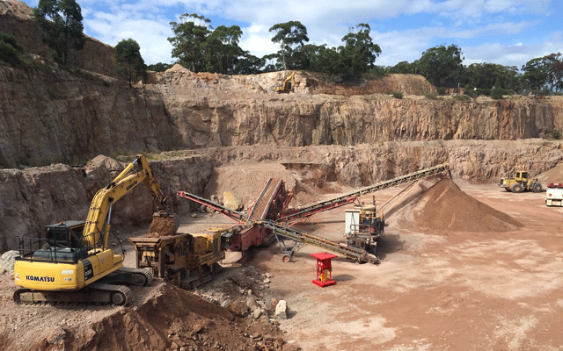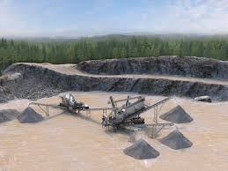

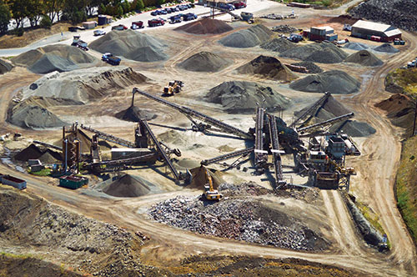
Figura 5. Instalimi i pajisjeve dhe i makinerive

6. Makineritë/pajisjet që duhet të ketë një kantier
6.1 Pajisjet bazë minimale
Pajisjet bazë minimale që duhet domosdoshmërisht t’i kenë subjektet që shfrytëzojnë një karrierë në qiell të hapur:
Kërkesat për pajisjet:
- Të jenë makineri brenda niveleve të lejuara të emetimit të zhurmave/mirëmbajtje e rregullt/ kontroll i rregullt i makinerive/i mirëmbajtjes.

- Pajisjet të jenë të pajisura me kartelat e mirëmbajtjes dhe të kontrolleve periodike që u janë bërë.
- Një kusht mund të jetë që pajisjet të mos kenë më shumë se 10 vjet vjetërsi.
- Shpejtësia e lejuar e kamionëve brenda zonave sensitive (jo më shumë se 15–20 km/orë).
6.2 Pajisjet bazë
1. Thyerës/copëtues i materialit duhet të montohen në një vend dhe të mbulohen nga 3 anët (inkorporuar në kapakë me profile alumini të çmontueshëm) për të kufizuar shpërhapjen e pluhurit në të gjitha drejtimet.
2. Seleksionues/sita ndarëse e materialit sipas madhësive.
3. Transportuesi i materialit nga thyerësi/ seleksionuesi te vendi i depozitimit për të shmangur lëvizjen e kamionëve brenda kantierit. Këta është mirë të mbulohen me kapakë për të reduktuar emetimin e pluhurave nga kushtet atmosferike gjatë transportit të materialit.
4. Gurëthyes hidraulikë për thyerjen e materialit të dalë pas shpërthimit.
5. Më gjerësisht në karriera sot përdoren makineri gurëthyese të cilat preferohen për zona më të vogla shfrytëzimi dhe transportohen më lehtësisht nga njëri vend në tjetrin.
6. Pajisje për lagie të terrenit për uljen e pluhurave, përfshirë edhe bot uji për lagien e rrugëve të aksesit apo të rrugëve pranë komunitetit të cilat përdoren nga subjekti. Pajisjet për uljen e pluhurave vendosen pranë zonës nga gjenerohen pluhurat për të kufizuar përhapjen e pluhurave në zonë më të gjerë.
6.3 Pajisjet ndihmëse në kantier

1. Ambient/kontejner për vendosjen e mbetjeve të rrezikshme;
2. Kontejnerë për t’u përdorur për ambiente zyre/punëtorët që manovrojnë në kantier;
3. Minitualete portative ose tualete higjienike me gropë septike që pastrohet rregullisht nga nënkontraktorë të licencuar për pastrimin e ujërave të zeza;
4. Mjetet për mbrojtjen nga zjarri (këndi i mbrojtjes ndaj zjarrit);
5. Tanku/depozita e karburantit duhet të vendoset në një kontejner sekondar me kapacitet 110% të masës së tankut (për të marrë në konsideratë që në rastin më të keq, nëse derdhet karburanti, ai të derdhet në depozitën sekondare dhe jo në tokë);
6. Kosha të ndarë sipas llojit, mund të përdoret riciklimi i paletave për të ndërtuar kosha për mbetjet në kantier;
7. Enë për depozitimin e vajrave të përdorura, të cilat depozitohen në zonën e hazardeve;
8. Kontejner për depozitimin e vajrave të përdorura;
9. Pajisje (spill kit) për pastrimin e ndotjeve të mundshme që ndodhin gjatë punës (rrjedhje nga vajrat, karburantet).

Makineritë:

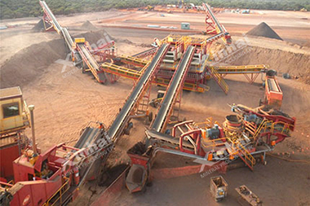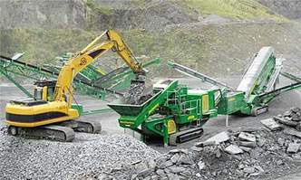
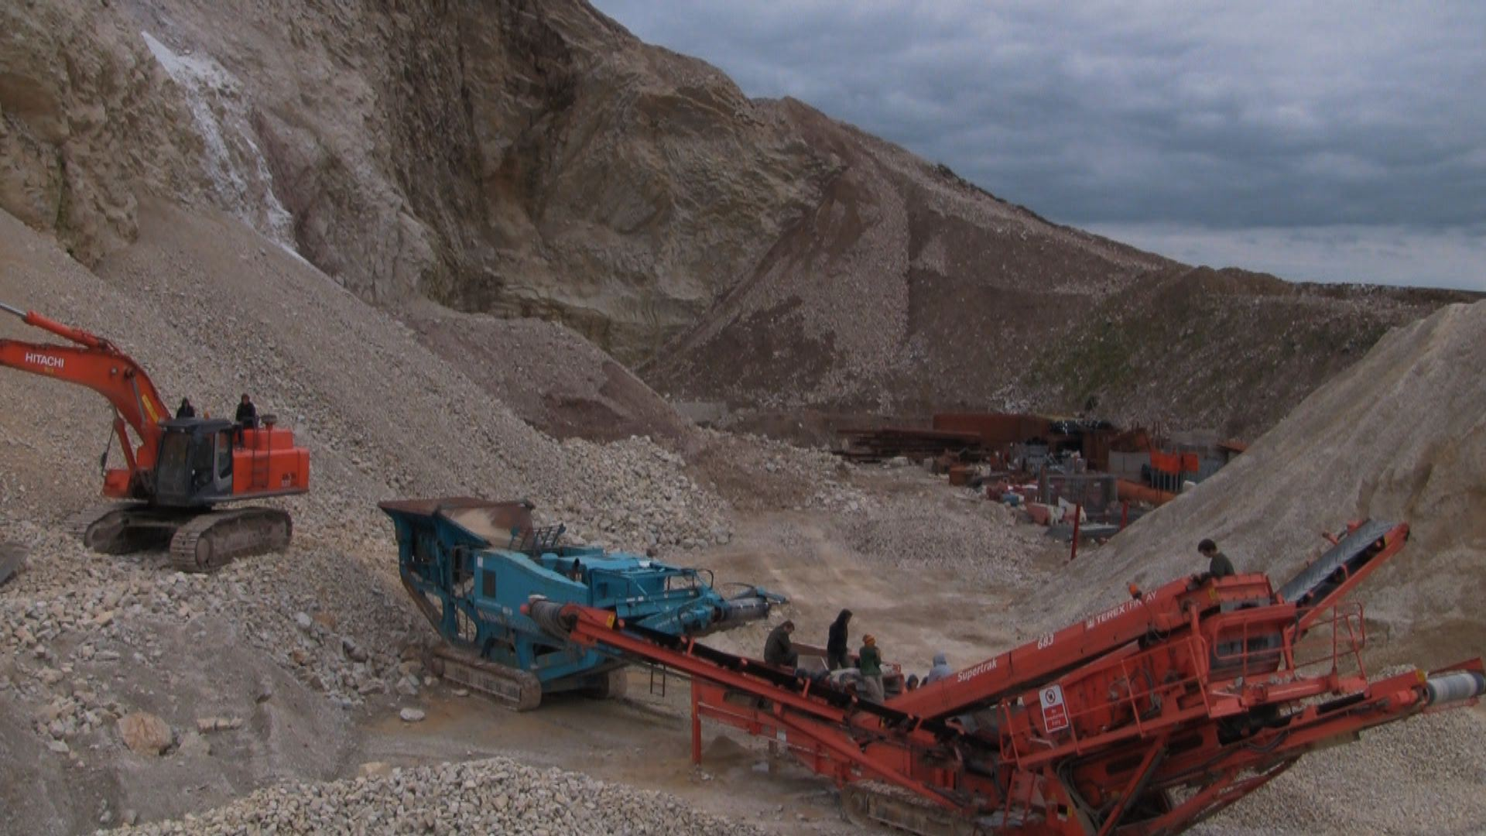
Figura 6. Gurëthyes

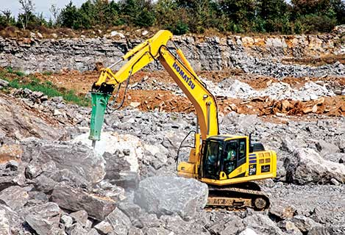
Figura 7. Thyerësi hidraulik i gurit

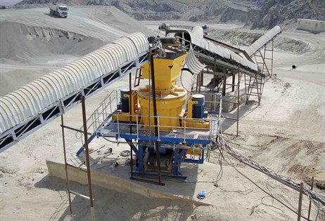
Figura 8. Mbulimi i transportierit të materialit me kapak për të reduktuar pluhurat nga kushtet atmosferike i lidhur me thyerësin e materialit

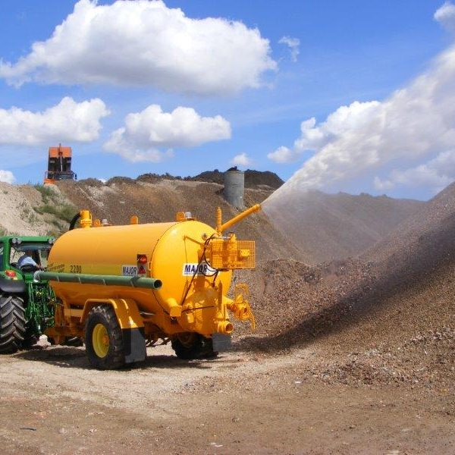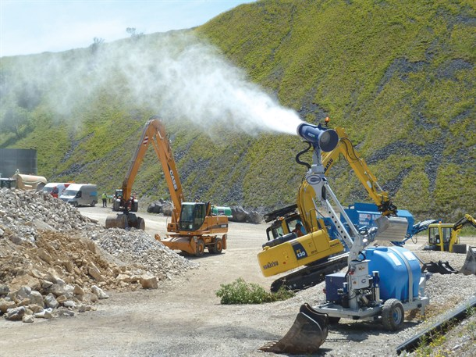
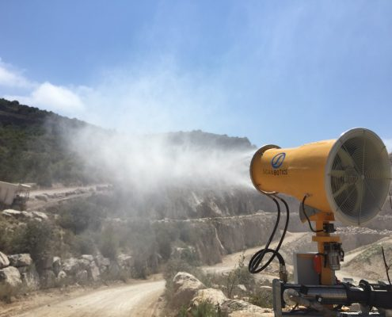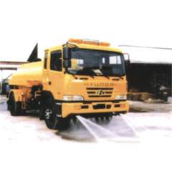
Figura 9. Pajisje për reduktimin e pluhurit të vendosura pranë burimit ku emetohen pluhurat

Facilitete ndihmëse për në kantier:
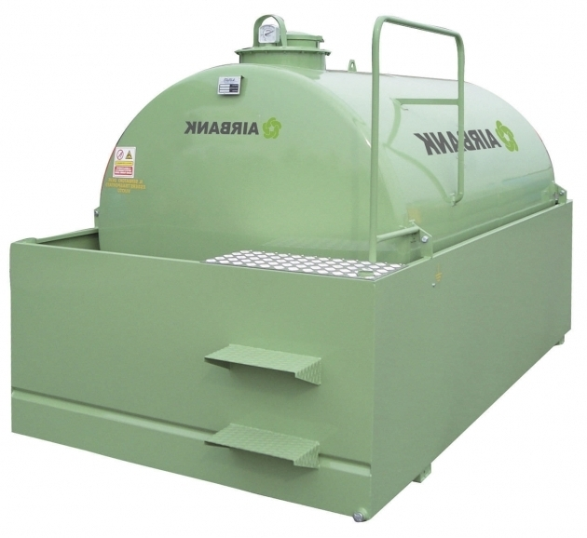
Figura 10. Kontejner sekondar sa 110% e kapacitetit të depozitës

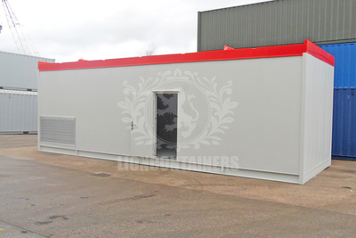
Figura 11. Kontejner për zyra

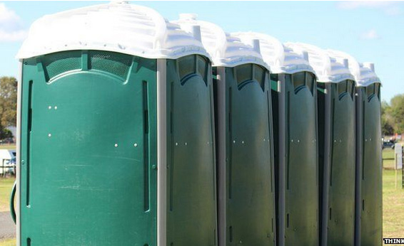
Figura 12. Minitualete portative

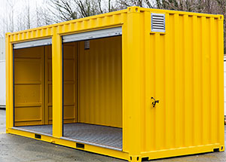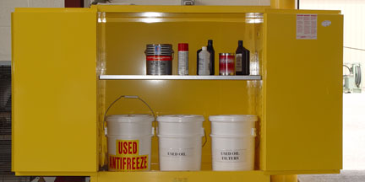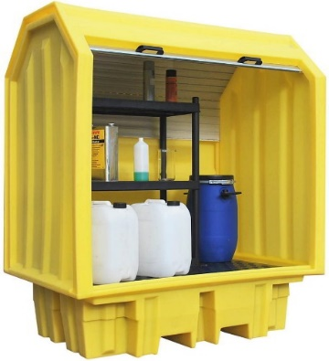
Figura 13. Kontejner për depozitimin e hazardeve/kimikateve

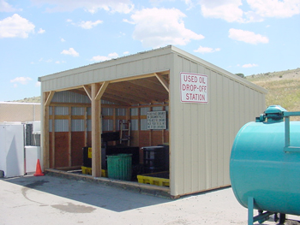
Figura 14. Zona e depozitimit të vajrave të përdorura

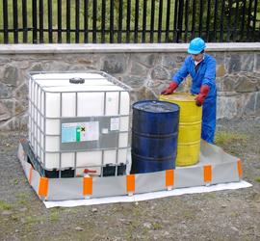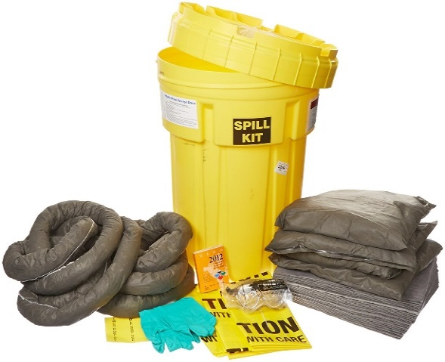
Figura 15. Rregulla për manipulimin me vajrat dhe hazardet/Spill kit për pastrimin e ndotjeve të mundshme gjatë punës

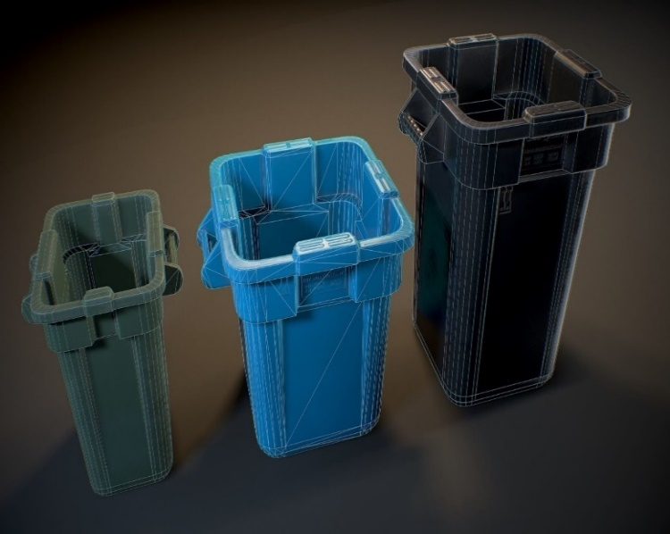
Figura 16. Kosha mbetjesh (nga riciklimi i paletave të drurit) dhe plastikë e ricikluar

7. Udhëzime gjatë vënies në punë të instalimit/të shfrytëzimit të karrierës
7.1 Depozitimi i materialit të gërmuar/sterile, mbulesa vegjetative, dhera etj.
Fillimi i punimeve duhet të bëhet në mënyrë të përcaktuar nga niveli më i lartë i lejuar me shkallë dhe pjerrësinë e lejuar, konform projektit teknik.
Materiali i depozituar duhet të mbahet përmes ose në pjesën fundore të skarpatës për të lejuar më pas rehabilitimin e zonës se punuar.
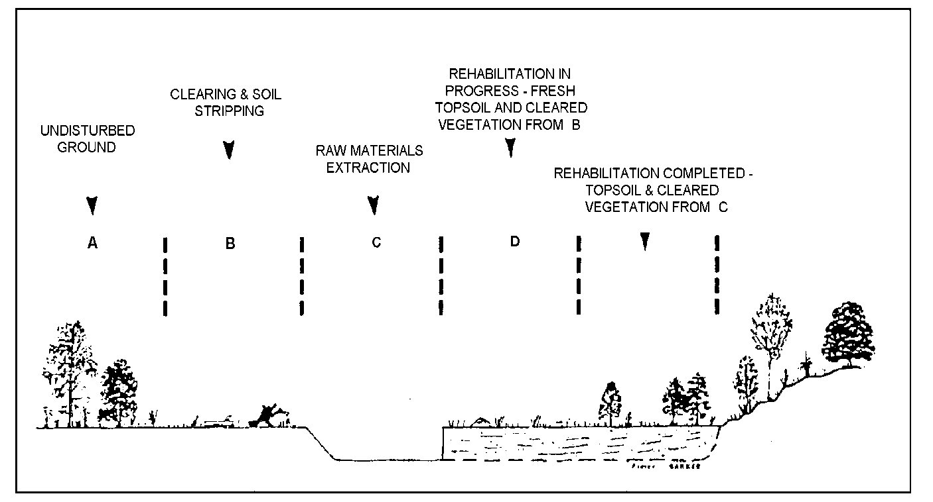
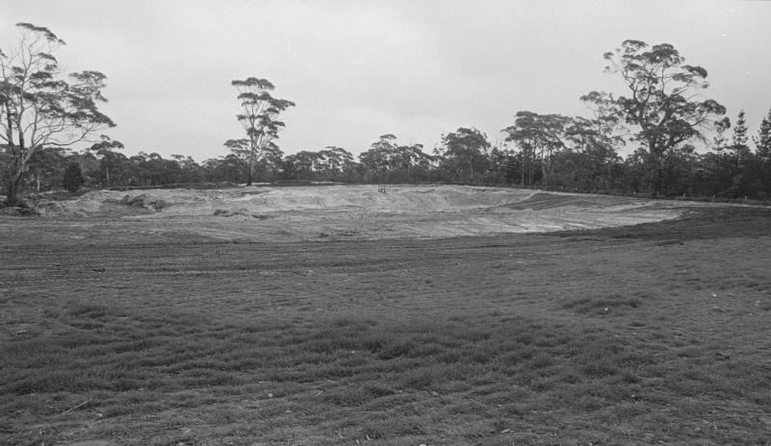
Figura 17. Mënyra e depozitimit të materialit të gërmuar (dherave që nuk përdoren për prodhim inertesh) që do të duhet të depozitohen përkohësisht dhe ripërdoren për rehabilitim

7.2 Reduktimi i impakteve në mjedis gjatë shfrytëzimit të karrierës:
7.2.1 Vegjetacioni:
- Minimizo sipërfaqen e kërkuar për të vendosur pajisjet dhe për të ngritur kampin.
- Bëj pastrim të vegjetacionit sipas nevojës së kërkuar vjetore, sipërfaqja e duhur dhe, në vitet në vijim, bëj pastrimin e radhës të vegjetacionit (jo të gjithë zonën që në vitin e parë të punës, por vetëm zonën që do të punohet në vitin progresiv).
7.2.2 Zhurmat:
Puna e lejuar gjatë orëve të ditës: 07:00–19:00. E diel, pushim. Masa suplementare ndaj objekteve sensitive sugjerohen të merren sipas rastit:

- Barrierë zhurme;
- Mirëmbajtje e rrugëve të aksesit;
- Barriera si pemë në perimetër të zonës së punës;
- Dherat e gjeneruara (top soil) të vendosen nga drejtimi nga gjenerohen zhurmat për të penguar përhapjen e tyre;
- Kompresorët, gjeneratorët duhet të jenë me kapak për reduktimin e zhurmave;
- Lubrifikimi i makinerive.
Sugjerime:
- Thyerësit hidraulikë emetojnë më pak zhurmë se sa po të përdorej një shpërthim dytësor (për të thyer materialin e dalë nga shpërthimi parësor).
- Ku ka një histori të ankesave për shqetësim ndaj shpërthimeve, rekomandohet që banesat aty pranë të informohen paraprakisht për shpërthimet.
- Përdorimi i detonatorëve joelektrikë ka fituar përhapje të gjerë si sistemi më i qetë i vonesës për fillimin e shpërthimeve.
- Shmangni shpërthimet në kushtet e mbipopulluara dhe të tjera të pafavorshme të motit, pasi kjo mund të rezultojë në përforcim të mbingarkesës së ajrit madje edhe në distanca të konsiderueshme.
- Kur oraret e shpërthimit nuk janë të specifikuara në leje, duhet të respektohet një kohë e rregullt e shpërthimit. Pra sugjerohet që shpërthimet të ndodhin në të njëjtën orë.
7.2.3 Vibrimi
- Gjatë shpërthimeve duhet të kihen në konsideratë në lidhje me vibrimin:
- Për 95% të shpërthimeve, presioni i shpërthimit të ajrit nuk duhet të tejkalojë 115 dB (Lin Peak);
- Presioni i shpërthimit të ajrit nuk duhet të tejkalojë 120 dB (Lin Peak);
- Për 95% të shpërthimeve, vibrimi i terrenit nuk duhet të kalojë shpejtësinë e grimcave të pikut, 5 mm/s;
- Dridhja e terrenit nuk duhet të tejkalojë shpejtësinë e grimcave të pikut, 10 mm/.
- Niveli i vibracionit në ndërtesat e trashëgimisë dhe strukturat me vlerë të konsiderueshme të brendshme nuk duhet të tejkalojë PPV =3 mm/s.
- Vibrimi dhe presioni i shpërthimit të ajrit duhet të monitorohen në të gjitha shpërthimet në një rreze brenda 1 km nga një objekti i ndjeshëm sensitiv.
7.2.4 Cilësia e ajrit
- Emetimi i pluhurit të dukshëm duhet të kufizohet vetëm brenda perimetrit të zonës së punës së karrierës (përjashto zonat e largëta ku nuk kanë ndikime te të tjerët).
- Kamionët transportues me material (që kalojnë sitën 4 mm) duhet të jenë të mbuluar kur qarkullojnë në rrugë.
- Lagie e rrugëve të aksesit dhe ambienteve të punës me një bot uji që duhet të jetë gjithmonë prezent në kantier.
- Vendndodhja e pirgjeve me top soil apo material duhet të merret në konsiderate lidhur me drejtimin e erërave për t’u mbrojtur prej tyre.
- Pemë të larta apo kodrat mund të përdoren si barriera ndërkohë që përzgjidhet vendosja e makinerive.
- Transportimi i materialit nga vendi i gërmimit tek impianti i thyerjes dhe i seleksionimit duhet të jetë sa më i vogël i mundshëm. Transportuesit të jenë të mbuluar me kapak për të reduktuar emetimet e pluhurit gjatë transportit në transportier.
- Pirgjet me material të stokuara në kantier duhet të spërkaten në sipërfaqen e jashtme të saj me Klorid Magnezi MgCl₂ për të prodhuar një shtresë të padepërtueshme dhe kompakte në sipërfaqen e pirgut, e cila nuk lejon ngritjen e pluhurit në rast ere.

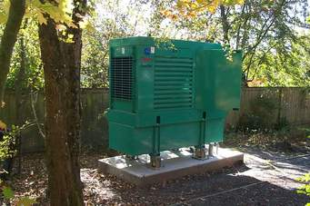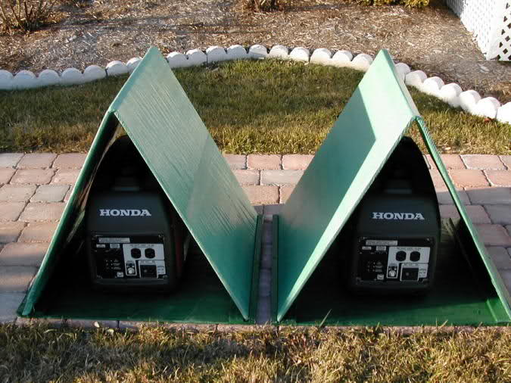
Figura 18. Gjeneratorët janë me kapak për të reduktuar emetimin e zhurmave

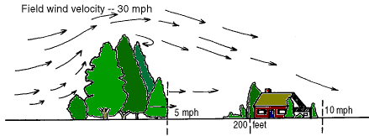
Figura 19. Pemët si barrierë për thyerjen e erërave ndaj objekteve sensitive

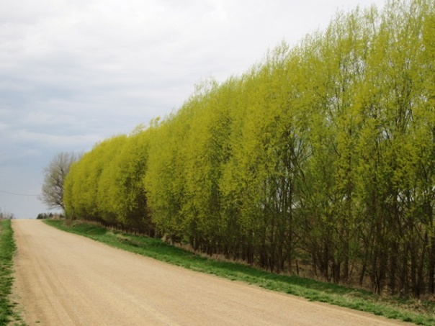
Figura 20. Barrierë me pemë për zhurmat dhe pluhurat

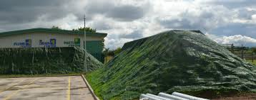
Figura 21. Pirg me material si barrierë natyrore ndaj receptorëve të ndjeshëm

7.2.5 Parandalimi i erozionit
Erozioni do të vazhdojë shumë kohë pas përfundimit të aktiviteteve nxjerrëse, nëse nuk zbatohen masat parandaluese. Menaxhimi i dobët i kullimit mund të çojë në dëmtim ose shkatërrim të zonës. Parandalimi më i mirë i erozionit në një vend është krijimi i rivegjetimit (shih figurën 8). Sidoqoftë, derisa rivegjetimi të krijohet, mund të jetë e nevojshme të përdoren teknika të tjera të parandalimit të erozionit.
Masat e sugjeruara
Përgjithësisht këshillohet të mbahen kontrolle ekzistuese të kullimit për të ngadalësuar rrjedhjen sipërfaqësore.
Kujdes duhet treguar për të mos lënë shenja “lart e poshtë” në shpatet, siç janë gjurmët e buldozerëve, pasi këto do të kanalizojnë drejtimin e drejtimit dhe do të rrisin erozionin.
Aty ku është e mundur, makineritë duhet të udhëtojnë përgjatë konturit.

Figura 22. Shembull i stabilizimit të erozionit nga vegjetacioni

Sipërfaqja e mbetjeve drusore rreth fidanëve në rritje dhe në pjerrësi mund të ndihmojë për të reduktuar erozionin, të zvogëlojë hapjen e farërave të këqija dhe të ruajë lagështinë e tokës, si dhe duke shtuar ushqyes të dobishëm dhe lëndë organike.
7.2.6 Impakti vizual
Të gjitha sipërfaqet e jashtme të ndërtesave dhe të impianteve fikse duhet të dizenjohen, vendosen në mënyrë të tillë që të përshtaten me mjedisin.

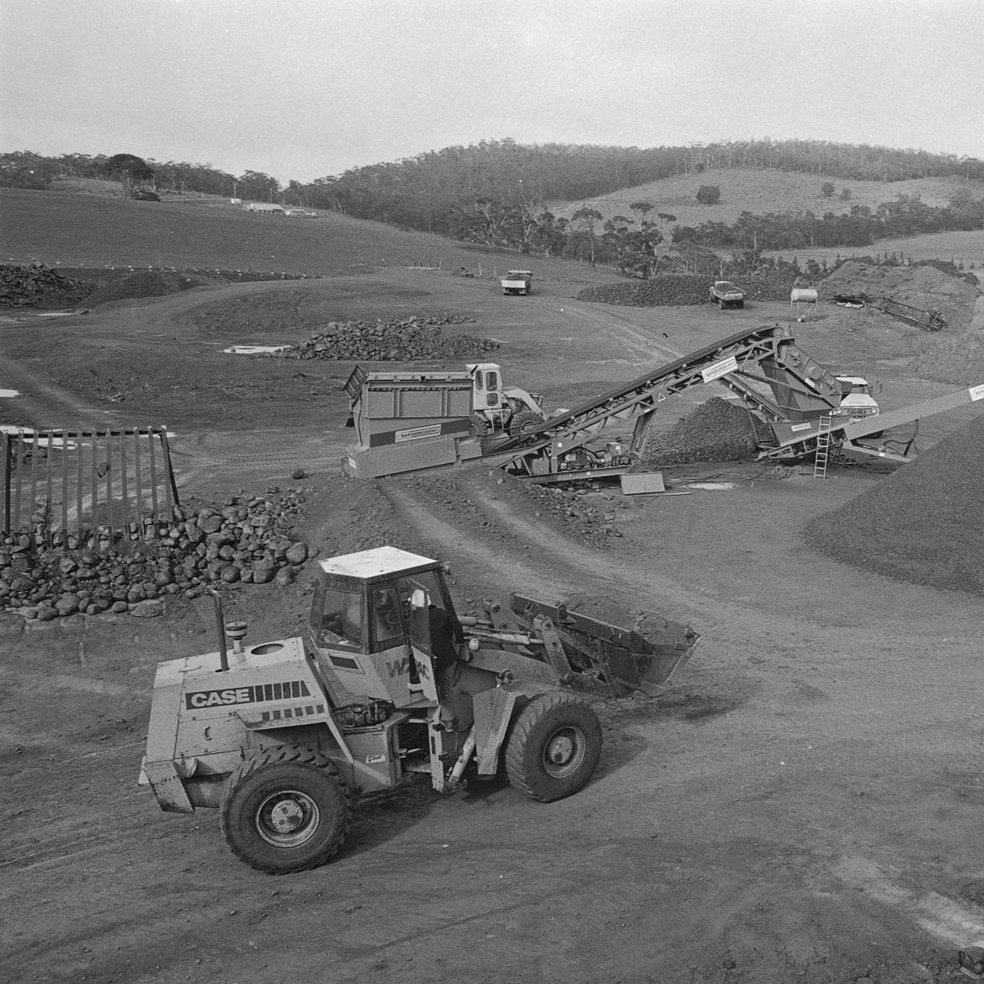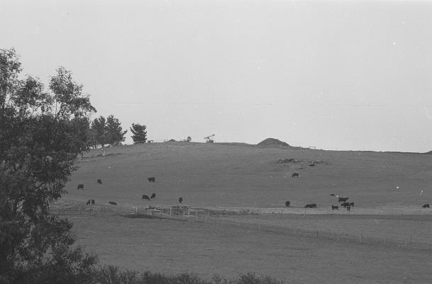
Figura 23. Vendosja e impianteve është bërë në përshtatje me mjedisin përreth dhe vështirë të dallohen nga rruga kryesore

8. Plani për rehabilitimin mjedisor
Plani i rehabilitimit duhet të dorëzohet tek AKM-ja në çdo fillim viti për vitin pasardhës. Punimet inxhinierike dhe vegjetative, referuar sipërfaqeve që do të rehabilitohen, bimësia që do të mbillet, kujdesi ndaj bimëve, me kosto dhe afate kohore, me design duhen të përfshihen në planin e rehabilitimit.
- Zona e përcaktuar vjetore për t’u shfrytëzuar, duhet të shfrytëzohet tërësisht, për të mundësuar rehabilitimin në vitin pasardhës.
- Shtresa e sipërme e dheut (vegjetativ) ruhet, veçohet nga masa tjetër e materialit të gërmuar dhe hidhet drejtpërdrejt në sheshin e planifikuar për t’u rehabilituar, për të reduktuar kostot dyfishe të transportit.
Qëllimet kryesore të punimeve rehabilituese janë që të:
- Arrijnë kohë të gjatë stabilizimi të të gjithë zonave për minimizimin e erozionit;
- Rivegjetizim i të gjitha zonave të ndikuara nga aktiviteti i karrierës me lloje bimore të përshtatshme (bazuar në bimësinë e ndikuar para fillimit të punimeve apo në bimësinë e mjedisit përreth).
- Minimizojnë impaktin pamor në zonat ku ka ndërhyrje; dhe
- Të garantojnë që zonat e ndikuara nga shfrytëzimi i karrierës janë të përshtatshme për përdorim në të ardhmen për qëllime të tjera.
Mënyra e veprimit/radha e punës:
- Pastrimi i sheshit /largimi i automjeteve;
- Përgatitja e sheshit për punime rehabilituese;
- Mbjellja me vegjetacion;
- Kujdesi ndaj rehabilitimit/vegjetacionit.
8.1.1 Rivegjetimi

Tipi i vegjetacionit që ka ekzistuar para fillimit të shfrytëzimit të sheshit ose një lloji vegjetacioni të ngjashëm do të jetë më i suksesshmi dhe i rekomandueshmi.
Kur krijimi i pyjeve në zonën e shfrytëzuar është i paarsyeshëm, objektivat e rivegjetimit duhet të jenë që të krijojnë një mbulesë tokësore të konsoliduar, për të parandaluar erozionin në vend dhe për të menaxhuar ndikimet negative të dukshme nga pikëpamjet vizuale.
8.1.2 Përzgjedhja e specieve
Bimët që kolonizojnë anët e rrugëve dhe vendet e tjera të shqetësuara pranë bimësisë vendëse në zonën e shfrytëzuar sugjerohen për rehabilitimin e guroreve, me përjashtim të specieve të farërave të këqija.
Akaciet rekomandohen të përdoren pothuajse në të gjitha përzierjet e farës pasi këto janë kolonizatorë me rritje të shpejtë të vendeve të shqetësuara, të cilat gradualisht e përmirësojnë pjellorinë e tokës, duke rregulluar azotin nga atmosfera.
Në vende të pjerrëta ose shumë të dëmtuara, mund të jetë e nevojshme të sigurohet një kulturë mbuluese me rritje të shpejtë (si Paulownia) për të stabilizuar tokën.
8.1.3 Fertilizimi
Pleh organik me kombinim të plehut kimik sipas rekomandimeve të specialistit.
8.1.4 Kullotja
Kullotja nga kafshët, kafshët e egra dhe/ose lepujt shpesh bëhet një problem serioz në vendet e rehabilitimit.
Ndërtimi i gardheve në perimetër të zonës së rehabilituar ka treguar se prodhon rezultate të shkëlqyera, duke dhënë efektin e një viti shtesë ose më shumë të rritjes në zonat e rivegjetuara.

Figura 24. Ndryshimi i rritjes së vegjetacionit në një zonë të rrethuar ndaj një zone pa rrethim

8.2 Masa të përgjithshme të sugjeruara për rehabilitimin
Kriteret e rehabilitimit duhet të merren parasysh dhe të dakordohen bashkërisht ndërmjet autoritetit rregullator dhe operatorit.
- Disa sugjerime për standardet minimale janë:
- Zona e rehabilituar duhet të lihet në një gjendje të pavarur, të qëndrueshme dhe jondotëse;
- Zona duhet të jetë e përshtatshme për qëllimin e planifikuar për përdorim final ose rehabilitim;
- Zonat e rehabilituara nuk duhet të preken nga erozioni i vazhdueshëm;
- Zona e rehabilituar duhet të jetë e pastruar nga barërat e këqija; dhe
- Rivegjetimi duhet të krijohet dhe të jetë efektiv në tërë vendin.
8.2.1 Si mund të përdoret një gurore e braktisur?
- Gjatë proceseve të mirëmbajtjes së rrugëve (pastrim kanalesh kullimi), pastrimi i kanaleve të vaditjes, gjenerohet një masë e madhe dherash/ baltë të cilat shpesh i sheh rëndom të hedhura po në buzë të kanaleve dhe me reshjet e para ato përsëri rikthehen në vendin e origjinës. Këto masa dherash mund të përdoren mjaft mirë për rehabilitimin e guroreve të braktisura.
- Depozitimin e materialit të gjeneruar nga mirëmbajtja e përrenjve/lumenjve, ato pastrohen dhe sistemohen. Këto masa dherash nga anët e përrenjve dhe të lumenjve mund të përdoren për rehabilitim të guroreve (material mbushës).
- Njësitë vendore sipas qarqeve duhet të kenë venddepozitim të mbetjeve inerte (mbetjet që gjenerohen nga prishjet e ndërtimeve, asfalte riparime). Sheshdepozitimet e mbetjeve inerte duhet të jenë të aprovura nga Ministria e Mjedisit. Meqenëse këto venddepozitime menaxhohen nga pushteti vendor, ministria e mjedisit i sugjeron pushtetit lokal të përdorë dhe të miratojë (nëse i plotësojnë kushtet mjedisore) ndonjë nga ish-guroret e parehabilituara. Kjo vetëm në guroret e braktisura dhe jo në pjesën sfond.
- Në bashkëpunim me pushtetin vendor/ komunitetin mund të shikohet mundësia që një gurore e braktisur të rehabilitohet si kontribut vullnetar nga komuniteti i zonës (shkollat), veçanërisht në kohën e pyllëzimeve.
- Në bashkëpunim me pushtetin vendor, një karrierë e braktisur mund të shikohet si një mundësi për të ndërtuar/për të krijuar një qendër rekreative për komunitetin (një lokal apo qendër argëtimi) apo një punishte, baxho, serrë etj.
- Zgavrat e hapura mund të kthehen në sheshe (kur nuk ka mundësi të mbushen me material mbushës) dhe të mbillen kryesisht në perimetër me fidanë të lartë për të mbuluar impaktin vizual. Kjo në varësi edhe me peizazhin përreth gurores.
- Veshja me rrjetë jeshile e skarpateve (zgavrave të hapura) të guroreve të parehabilituara, në zonat kur guroret ndodhen pranë një zone të gjelbëruar dhe zona e shfrytëzimit krijon një impakt shumë të pakëndshëm vizualisht, është masë e përkohshme dhe e kombinuar e rehabilitimit me atë të mbjelljes me fidanë.
- Hartimi i planeve të rehabilitimit për guroret e braktisura dhe të mbyllura/aprovimi i tyre paraprak nga AKM-ja, nënkontraktimi më pas i kompanive private sipas qarqeve, për të kryer rehabilitim të të gjitha zonave të karrierave të braktisura, mund të ishte një opsion tjetër.

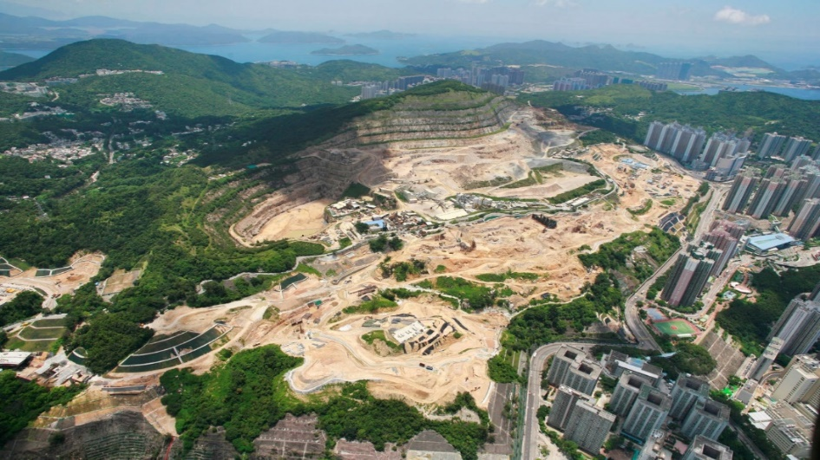
Figura 25. Gurore në fazë rehabilitimi dhe zhvillimi i zonave urbane pranë kësaj guroreje
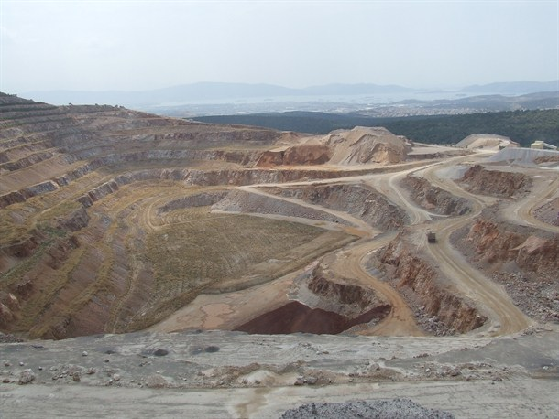
Figura 26. Gurore në fazë rehabilitimi; ana e majtë, ka filluar rritja e vegjetacionit

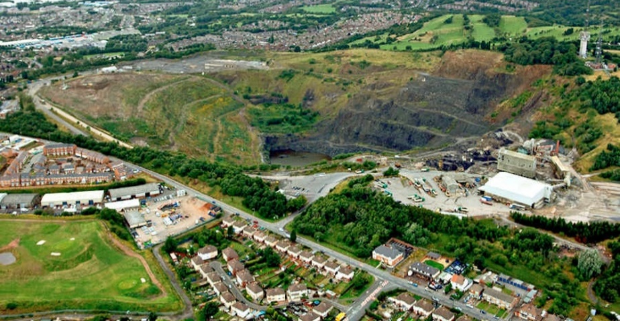
Figura 27. Fotoja nga rehabilitimi i një karriere në fazë të mëvonshme


Figura 28. Pas rehabilitimit është bërë park argëtimi për fëmije (qendër rekreative )

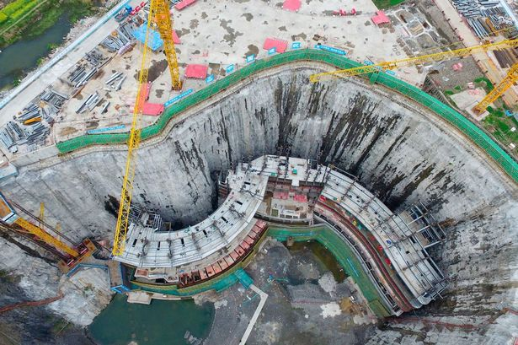
Figura 29. Hotel luksoz nënujor ndërtuar në gurore të braktisura me dhomat përballë akuariumit të thellë 10 metra. Vendndodhja e ndërtimit të hotelit në Songjiang, Shanghai



Figura 30. Hoteli luksoz prej 528 milionë dollarësh u ndërtua në një gurore të braktisur kineze

VENDIM

Nr. 13, datë 24.4.2018

NË EMËR TË REPUBLIKËS SË SHQIPËRISË

Gjykata Kushtetuese e Republikës së Shqipërisë, e përbërë nga:
Bashkim Dedja kryetar i Gjykatës Kushtetuese
Vitore Tusha anëtare e “ “
Altina Xhoxhaj anëtare e “ “
Gani Dizdari anëtar i “ “
Fatos Lulo anëtar i “ “
Fatmir Hoxha anëtar i “ “
me sekretare Belma Lleshi, në datën 20.3.2018 mori në shqyrtim në seancë plenare, mbi bazë dokumentesh, çështjen me nr. 5 Akti, që u përket palëve:
KËRKUES: Odhise Andrea
SUBJEKT I INTERESUAR: Prokuroria e Përgjithshme e Republikës së Shqipërisë
OBJEKTI: Shfuqizimi si i papajtueshëm me Kushtetutën e Republikës së Shqipërisë i vendimit nr. 8/25, datë 14.6.2017, të Kolegjit Penal të Gjykatës së Lartë.
BAZA LIGJORE: Nenet 42, 131/1/“f” dhe 134/1/“i” të Kushtetutës së Republikës së Shqipërisë; neni 6 i Konventës Evropiane për të Drejtat e Njeriut; nenet 71 e vijuese të ligjit nr. 8577, datë 10.2.2000, “Për organizimin dhe funksionimin e Gjykatës Kushtetuese të Republikës së Shqipërisë”, të ndryshuar.

GJYKATA KUSHTETUESE,

pasi dëgjoi relatorin e çështjes Fatmir Hoxha, shqyrtoi pretendimet e kërkuesit, që kërkoi pranimin e kërkesës, pretendimet e Prokurorisë së Përgjithshme, që kërkoi rrëzimin e kërkesës, si dhe diskutoi çështjen në tërësi,

VËREN:
I

1. Kërkuesi Odhise Andrea është akuzuar për kryerjen e veprës penale “Korrupsion pasiv i gjyqtarit, prokurorit dhe funksionarëve të tjerë të organeve të drejtësisë”, në bashkëpunim, parashikuar nga nenet 319/ç e 25 të Kodit Penal (KP).
2. Kolegji Penal i Gjykatës së Lartë, me vendimin nr. 8/25, datë 14.6.2017, ka vendosur deklarimin fajtor të kërkuesit për kryerjen e veprës penale “Korrupsion pasiv i gjyqtarit, prokurorit dhe funksionarëve të tjerë të organeve të drejtësisë”, e kryer në bashkëpunim, parashikuar nga nenet 319/“ç” e 25 të Kodit Penal (KP) dhe dënimin e tij me një vit e 6 muaj burgim.
II

3. Kërkuesi i është drejtuar Gjykatës Kushtetuese me kërkesë për shfuqizimin e vendimit nr. 8/25, datë 14.6.2017 të Kolegjit Penal të Gjykatës së Lartë, duke argumentuar si vijon:
3.1 Është cenuar e drejta për një proces të rregullt ligjor, pasi është shkelur parimi i prezumimit të pafajësisë. Fajësia e kërkuesit është bazuar vetëm në përgjime bisedash ndërmjet të pandehurve të tjerë në gjykim. Gjatë gjykimit është provuar se midis kërkuesit dhe të pandehurit tjetër P.D. është nënshkruar një akt noterial, në bazë të të cilit rezulton se ky i fundit i ka dhënë kërkuesit borxh shumën prej 50000 eurosh për arsye biznesi. Nga bisedat e përgjuara nuk mund të nxirret asnjë konkluzion se kërkuesi është përfshirë në veprimtari kriminale. Kolegji Penal i Gjykatës së Lartë me vendimin e tij nuk është bindës tej çdo dyshimi të arsyeshëm se kërkuesi me veprimet e tij ka konsumuar elementët e veprës penale. Prokuroria vënien në përgjim të kërkuesit e ka bazuar vetëm në thëniet e OPGJ-së dhe gjykata nuk ka vlerësuar nivelin e provave për bazueshmërinë e dyshimit.
3.2 Gjatë gjykimit është cenuar parimi i mbrojtjes, e barazisë së armëve dhe i kontradiktoritetit, si domosdoshmëri të një procesi të rregullt ligjor. Kolegji Penal ka mohuar me vendim të ndërmjetëm të drejtën e kërkuesit për të kundërshtuar përgjimet. Pyetja në cilësinë e dëshmitarit të oficerit referues të veprës penale është realizuar me kufizime ekstreme nga ana e gjykatës, pa lejuar ekzaminimin kryq e duke mbrojtur të pavërtetat e dukshme të pohuara gjyqësisht nga i njëjti oficer.
3.3 Kolegji Penal i Gjykatës së Lartë ka cenuar parimin e arsyetimit të vendimit gjyqësor, pasi nuk ka trajtuar çështje të rëndësishme ligjore, që kanë të bëjnë jo vetëm me realizimin e procedurave të përgjimit në përputhje me ligjin procedural penal, por dhe me një sërë standardesh të rëndësishme të procesit të rregullt ligjor. Gjykata nuk ka arsyetuar mbi domosdoshmërinë e realizimit të përgjimeve me proporcionalitet në raport me nevojat e diktuara. Gjykata në themel të arsyetimit të saj ka përdorur si prova përgjime dhe informacione të grumbulluara jo sipas rregullave procedurale.
3.4 Bazuar në nenin 32/2 të Kushtetutës, askush nuk mund të deklarohet fajtor mbi bazën e të dhënave të mbledhura në mënyrë të paligjshme. Akti bazë prej të cilit burojnë dhe aktet e tjera është vendimi nr. 386, datë 4.6.2016 i Gjykatës së Krimeve të Rënda, i cili ligjëron përgjimin e autorizuar nga prokurori i çështjes. Prej këtij vendimi burojnë edhe aktet e tjera, mes të cilave vendimi nr. 468 akti, datë 9.7.2016, që lidhet me kërkuesin. Vendimi i Gjykatës për Krime të Rënda është rrjedhojë e zbatimit të gabuar të ligjit procedural.
4. Subjekti i interesuar, Prokuroria e Përgjithshme, ka paraqitur parashtrime me shkrim, duke argumentuar si vijon:
4.1 Për pretendimin e cenimit të parimit të prezumimit të pafajësisë, rezulton se të gjitha argumentet e parashtruara nga kërkuesi janë të lidhura me çmuarjen dhe vlerësimin e provave, të cilat nuk vlerësohen në gjykimin kushtetues. Interpretimi i ligjit është në kompetencë të gjykatave të zakonshme dhe nuk mund të jetë objekt i gjykimit kushtetues.
4.2 Pretendimi i kërkuesit se është cenuar parimi i barazisë së armëve dhe kontradiktoritetit gjatë procesit penal është haptazi i pabazuar. Argumentet mbi të cilat mbështetet kërkuesi kanë të bëjnë me vlerësimin e provave nga gjykata për të krijuar bindjen e brendshme në lidhje me fajësinë apo pafajësinë e tij.
4.3 Pretendimi për cenimin e parimit të arsyetimit të vendimit gjyqësor është i pabazuar. Gjykata i ka arsyetuar dhe analizuar të gjitha paligjshmëritë dhe pavlefshmëritë e pretenduara nga kërkuesi lidhur me përgjimet, të cilat ai i konsideron të pabazuara në Kodin e Procedurës Penale.
4.4 Pretendimi i kërkuesit së i është cenuar e drejta për një proces të rregullt ligjor është haptazi i pabazuar. Pretendimet e tij për mënyrën e kryerjes së përgjimeve i ka parashtruar para Kolegjit Penal duke iu dhënë mundësia për të kundërshtuar ligjshmërinë e tyre. Kolegji Penal, në përmbushje të detyrimit ligjor, iu është përgjigjur të gjitha pretendimeve të kërkuesit lidhur me kundër-shtimin e provave si të papërdorshme apo të pavlefshme.
III
Vlerësimi i Gjykatës Kushtetuese

A. Për legjitimimin e kërkuesit
5. Gjykata vëren se kërkuesi legjitimohet ratione personae bazuar në nenet 131/1/“f” dhe 134/1/“i” të Kushtetutës së Republikës së Shqipërisë. Lidhur me legjitimimin ratione temporis, bazuar në nenin 71/a, pika 1/“b”, të ligjit nr. 8577, datë 10.2.2000, “Për organizimin dhe funksionimin e Gjykatës Kushtetuese të Republikës së Shqipërisë”, të ndryshuar, afati për paraqitjen e ankimit kushtetues individual është 4 muaj nga konstatimi i cenimit. Vendimi i Kolegjit Penal të Gjykatës së Lartë mban datën 14.6.2017, kurse kërkesa është regjistruar në datën 13.10.2017, pra brenda afatit 4-mujor të parashikuar nga ligji.
6. Për legjitimimin ratione materiae kërkuesi ka pretenduar cenimin e parimit të prezumimit të pafajësisë, të parimit të barazisë së armëve dhe të kontradiktoritetit, si dhe të parimit të arsyetimit të vendimit gjyqësor, të cilat prima facie janë në juridiksionin e gjykimit kushtetues.
B. Për cenimin e parimit të prezumimit të pafajësisë, të barazisë së armëve dhe kontradiktoritetit
7. Sipas kërkuesit, Kolegji Penal i Gjykatës së Lartë e ka bazuar vendimin e tij vetëm në përgjimet e bisedave ndërmjet të pandehurve të tjerë. Përgjimet janë të përdorshme dhe sipas kërkuesit duhej të provohej fajësia përtej çdo dyshimi të arsyeshëm. Nga bisedat e përgjuara nuk mund të nxirret asnjë konkluzion që kërkuesi është përfshirë në veprimtari kriminale.
8. Gjykata Kushtetuese e ka interpretuar parimin e prezumimit të pafajësisë në kuptimin që gjykatat e zakonshme nuk duhet ta fillojnë procesin me bindjen se i pandehuri e ka kryer krimin për të cilin akuzohet, se barra e provës i takon palës akuzuese, se çdo dyshim duhet të shkojë në favor të të pandehurit dhe se gjykata duhet ta mbështesë vendimin në prova të drejtpërdrejta dhe të tërthorta që duhet të provohen nga akuza (shih vendimin nr. 68, datë 14.11.2016 të Gjykatës Kushtetuese). Parimi i prezumimit të pafajësisë kërkon që deklarimi i fajësisë të së pandehurit të bëhet nga gjykata vetëm pas një shqyrtimi të plotë të çështjes, në përputhje me parimin e kontradiktoritetit dhe të barazisë së armëve në gjykim. Ky parim buron nga parimi i shtetit të së drejtës dhe është i lidhur ngushtë me të drejtën e personit të akuzuar për t’u mbrojtur në një gjykim të drejtë. Sipas këtij parimi asnjë masë që barazohet me dënimin nuk mund të jepet ndaj një të pandehuri pa u provuar fajësia e tij përtej çdo dyshimi të arsyeshëm (shih vendimin nr. 68, datë 14.11.2016 të Gjykatës Kushtetuese). GJEDNJ-ja ka theksuar se parimi i prezumimit të pafajësisë është një nga elementet e një gjykimi të drejtë. Ky parim ndalon shprehjen e parakohshme nga vetë gjykata të vlerësimit se personi “i akuzuar për një vepër penale” është fajtor përpara se kjo të provohet në përputhje me ligjin (shih vendimet për çështjet Allen kundër Mbretërisë së Bashkuar, datë 12 korrik 2013; Karaman kundër Gjermanisë, datë 27 shkurt 2014 të GJEDNJ-së).
9. Bazuar në nenin 149 të KPP-së prova janë njoftimet mbi faktet e rrethanat që lidhen me veprën penale, që merren prej burimeve të parashikuara në ligjin procedural penal, në përputhje me rregullat e caktuara prej tij dhe që shërbejnë për të vërtetuar kryerjen ose jo të veprës penale, pasojat e ardhura prej saj, fajësinë ose pafajësinë e të pandehurit dhe shkallën e përgjegjësisë së tij. Bazuar në nenin 152 të KPP-së çmuarja e provave është përcaktimi i vërtetësisë dhe fuqisë provuese të tyre. Çdo provë i nënshtrohet shqyrtimit e nuk ka vlerë të paracaktuar dhe gjykata i çmon provat sipas bindjes së formuar pas shqyrtimit të tyre në tërësi. Është detyrimi i organit të akuzës që bashkë me dërgimin e një çështjeje për gjykim të paraqesë edhe provat mbi të cilat e mbështet akuzën. Kuptimi dhe zbatimi i drejtë në praktikë i parimit të prezumimit të pafajësisë është garancia kryesore për mbrojtjen e të drejtave të të pandehurit, sepse ky parim detyron akuzën që të provojë fajësinë e të pandehurit, e çliron këtë të fundit nga barra për të provuar pafajësinë e tij, i jep të drejtë të zgjedhë mbrojtjen më të përshtatshme për të, të bëjë ose jo deklarime, të kërkojë prova dhe të marrë pjesë aktivisht në shqyrtimin e tyre, duke kërkuar që provat e dyshimta të interpretohen gjithmonë në favorin e tij (shih vendimin nr. 50, datë 1.11.2012 të Gjykatës Kushtetuese).
10. Bazuar në standardet e mësipërme, në çështjen në shqyrtim rezulton se Gjykata e Lartë e ka bazuar vendimin e saj për deklarimin fajtor të kërkuesit dhe dënimin e tij mbi një sërë provash të administruara në gjykim, të shqyrtuara dhe të vlerësuara nga gjykata në tërësi dhe harmoni me njëra-tjetrën. Nga përmbajtja e vendimit të Kolegjit Penal të Gjykatës së Lartë nuk rezulton që procesi të jetë nisur me bindjen se kërkuesi është fajtor për veprën penale për të cilën është akuzuar. Gjykata e Shkallës së Parë për Krime të Rënda, me vendimin nr. 468, datë 9.7.2016, ka vendosur pranimin e kërkesës së prokurorisë dhe vleftësimin si të ligjshëm të vendimit të datës 9.7.2016 të prokurorit për lejimin e përgjimit telefonik. Po ashtu, nuk rezulton se provave dhe dëshmive të administruara t’u jetë dhënë një vlerë e paracaktuar, por përgjimet për kërkuesin janë vlerësuar në gjykim së bashku dhe në unitet me provat e tjera të administruara në proces. Për rrjedhojë, Gjykata vlerëson se pretendimi i kërkuesit është i pabazuar.
C. Për pretendimin e cenimit të parimit të barazisë së armëve dhe kontradiktoritetit
11. Kërkuesi ka pretenduar se Kolegji Penal me vendim të ndërmjetëm i ka mohuar të drejtën për të kundërshtuar. Sipas tij pyetja në cilësinë e dëshmitarit të oficerit referues të veprës penale është realizuar me kufizime ekstreme nga ana e gjykatës pa lejuar ekzaminimin kryq e duke mbrojtur të pavërtetat e dukshme të pohuara gjyqësisht nga i njëjti oficer.
12. Gjykata në jurisprudencën e saj ka theksuar se parimi i kontradiktoritetit dhe i barazisë së armëve në gjykimin penal, i garantuar nga neni 31 i Kushtetutës së Republikës së Shqipërisë dhe neni 6 i KEDNJ-së, kërkon që argumentet e mbrojtjes të paraqiten dhe të dëgjohen njëlloj si ato të prokurorit. Ky parim prezupozon që secilës palë duhet t’i ofrohen mundësi të arsyeshme për të paraqitur pretendimet për çështjen, në kushte të tilla që të mos e vënë në dizavantazh me palën tjetër (shih vendimin nr. 5, datë 17.2.2003 të Gjykatës Kushtetuese). Në lidhje me paraqitjen e administrimin e provave në gjykim, Gjykata ka mbajtur qëndrim se provat paraqiten dhe marrin vlerën e tyre në debatin gjyqësor, ku secila palë ka mundësi për të paraqitur argumentet e veta në një pozitë jo më pak të favorshme se pala tjetër (shih vendimin nr. 16, datë 27.3.2012 të Gjykatës Kushtetuese).
13. Gjykata vlerëson se bazuar në standardet e mësipërme, pretendimi i kërkuesit ka të bëjë me mënyrën e vlerësimit të provave nga Gjykata e Lartë. Nga përmbajtja e vendimit rezulton se palët kanë qenë të pranishme në gjykim, në rastin e kërkuesit, i përfaqësuar në gjykim nga mbrojtësi i zgjedhur, i cili është njohur me çdo provë, duke iu dhënë mundësia për t’i kundërshtuar dhe për të paraqitur çdo provë me qëllim provueshmërinë e pafajësisë së kërkuesit. Kërkuesi nëpërmjet mbrojtësit të tij i ka parashtruar pretendimet për mënyrën e marrjes së provave dhe vlefshmërinë e akteve procedurale, duke iu dhënë mundësi për të kundërshtuar ligjshmërinë e tyre. Bazuar në vendimin e Kolegjit Penal të Gjykatës së Lartë mbrojtësi i kërkuesi ka kërkuar dhe caktimin e një eksperti të paanshëm për transkriptimin e bisedave, ka paraqitur në cilësinë e provave akte të ndryshme si dhe ka kërkuar që dëshmitari të jepte burimin e informacionit. Gjykata pasi i ka shqyrtuar kërkesat e parashtruara ka vendosur rrëzimin si të pabazuara në ligj.
14. Sa më sipër rezulton se kërkuesi nëpërmjet mbrojtësit të tij, ka paraqitur argumentet dhe kërkesa përpara Gjykatës së Lartë, të cilat janë marrë në shqyrtim dhe iu është dhënë përgjigje nga ajo Gjykatë. Për rrjedhojë, Gjykata vlerëson se pretendimi kërkuesit për cenimin e parimit të barazisë së armëve dhe kontradiktoritetit është i pabazuar.
Ç. Për cenimin e parimit të arsyetimit të vendimit gjyqësor
15. Kërkuesi ka pretenduar se Kolegji Penal i Gjykatës së Lartë ka cenuar parimin e arsyetimit të vendimit gjyqësor, pasi nuk ka trajtuar çështje të rëndësishme ligjore, që kanë të bëjnë jo vetëm me realizimin e procedurave të përgjimit në përputhje me ligjin procedural penal, por dhe me një sërë standardesh të rëndësishme të procesit të rregullt ligjor. Gjykata nuk ka arsyetuar mbi domosdoshmërinë e realizimit të përgjimeve me proporcionalitet në raport me nevojat e diktuara.
16. Gjykata ka theksuar se e drejta për një proces të rregullt ligjor, që i garantohet individit nga nenet 42 dhe 142/1 të Kushtetutës, përfshin edhe të drejtën për të pasur një vendim gjyqësor të arsyetuar. Arsyetimi i vendimeve është element thelbësor i një vendimi të drejtë. Funksioni i një vendimi të arsyetuar është t’u tregojë palëve se ato janë dëgjuar, si dhe u jep mundësinë atyre ta kundërshtojnë atë. Përveç kësaj, duke dhënë një vendim të arsyetuar, mund të realizohet edhe vëzhgimi publik i administrimit të drejtësisë (shih vendimet nr. 2, datë 26.1.2015; nr. 3, datë 23.1.2014 të Gjykatës Kushtetuese).
17. Vendimet gjyqësore që japin gjykatat e të gjitha niveleve në përfundim të gjykimit përbëjnë aktin procedural kryesor të të gjithë procesit gjyqësor. Ato përmbledhin dhe finalizojnë përfundimisht qëndrimet që mban gjykata lidhur me çështjen në gjykim (shih vendimet nr. 8, datë 16.3.2011; nr. 7, datë 9.3.2009 të Gjykatës Kushtetuese). Në jurisprudencën e saj Gjykata ka theksuar domosdoshmërinë e arsyetimit të vendimeve gjyqësore si një garanci për procesin ligjor. Vendimi duhet të mbështetet vetëm mbi faktet që janë paraqitur gjatë procesit gjyqësor dhe duhet të përmbajë bazën ligjore mbi të cilën bazohet zgjidhja e mosmarrëveshjes, analizën e provave, si dhe mënyrën e zgjidhjes së mosmarrëveshjes. Arsyetimi i vendimeve është element thelbësor i një vendimi të drejtë. Vendimi gjyqësor në çdo rast duhet të jetë logjik, i rregullt në formë dhe i qartë në përmbajtje. Në tërësinë e tij ai duhet konsideruar si një unitet, në të cilin pjesët përbërëse janë të lidhura ngushtësisht mes tyre. Ato duhet të jenë në shërbim dhe funksion të njëra-tjetrës. Argumentet e pjesës arsyetuese duhet të jenë të bazuara dhe të lidhura logjikisht, duke respektuar rregullat e mendimit të drejtë. Ato duhet të formojnë një përmbajtje koherente brenda vendimit, i cili përjashton çdo kundërthënie, kontradiksion të hapur ose të fshehtë. Këto argumente duhet të jenë, gjithashtu, të mjaftueshme për të mbështetur dhe pranuar pjesën urdhëruese (shih vendimet nr. 3, datë 23.1.2014; nr. 3, datë 19.2.2013; nr. 20, datë 13.4.2012 të Gjykatës Kushtetuese).
18. Zbatimi i parimit të arsyetimit të vendimit është vlerësuar nga Gjykata rast pas rasti, në varësi të rrethanave konkrete të çështjes, duke analizuar nëse vendimet gjyqësore të kundërshtuara e kanë përmbushur në mënyrë të mjaftueshme detyrimin për arsyetimin e vendimeve të tyre. Ajo ka verifikuar nëse vendimi i kundërshtuar është logjik, ka kundërthënie, përmban referenca në ligjin e zbatueshëm dhe nëse respekton të gjitha elementet e sipërpërmendura (shih vendimin nr. 25, datë 10.6.2011 të Gjykatës Kushtetuese). Në këtë kontekst, Gjykata ka theksuar se nuk është detyrë e saj të analizojë provat dhe faktet ku është bazuar gjykata për zgjidhjen e çështjes së themelit. Kjo mbetet detyrë funksionale e gjykatave të juridiksionit të zakonshëm. Në aspektin e kontrollit kushtetues, Gjykata verifikon nëse arsyetimi i vendimit gjyqësor i ka plotësuar ose jo kriteret e përcaktuara më sipër, të cilat garantojnë të drejtën për të pasur një vendim gjyqësor të arsyetuar. Në vlerësimin e Gjykatës nuk mjafton që arsyetimi të jetë formalisht i pranishëm në kuptimin grafik dhe strukturor, pasi kjo do ta bënte atë thjesht fiktiv. Arsyetimi duhet domosdoshmërisht të plotësojë kriteret minimale ligjore të përcaktuara dhe të mos ketë të meta të tilla serioze që cenojnë standardin e vendimit gjyqësor të arsyetuar (shih vendimin nr. 55, datë 18.12.2012 të Gjykatës Kushtetuese).
19. Në rastin konkret vendimi i Kolegjit Penal të Gjykatës së Lartë në pjesën e tij hyrëse përmban palët, Prokurorinë e Përgjithshme, të pandehurit, mes tyre dhe kërkuesi, argumentet e Gjykatës së Lartë mbi juridiksionin fillestar për gjykimin e çështjes penale për të gjithë të pandehurit, duke arsyetuar se çështja do të gjykohet për të gjithë të pandehurit nga Gjykata e Lartë duke pasur juridiksion fillestar. Sipas Gjykatës së Lartë, pavarësisht ndryshimeve kushtetuese, të cilat kanë hyrë në fuqi në datën 11.8.2016, bazuar në dispozitat kalimtare dhe në respektim të parimit kushtetues të vazhdimësisë së kompetencës, në rastin konkret gjen zbatim neni 75/b i KPP-së. Çështja është gjykuar në datën 14.6.2017, ndërsa ndryshimet e KPP-së kanë hyrë në fuqi në datën 1 gusht 2017.
20. Gjykata është shprehur se ndaj kërkuesit me vendimin nr. 16/2, datë 5.10.2016 të Kolegjit Penal të Gjykatës së Lartë është deklaruar ikja e personit nën hetim dhe me vendimin e datës 5.12.2016 është vendosur gjykimi në mungesë, duke caktuar një mbrojtës kryesisht. Vendimi përmban arsyetimin e detajuar dhe vlerësimin e Gjykatës së Lartë në lidhje me çështjen, si dhe argumentet që e kanë çuar atë në qëndrimin e shprehur në dispozitiv. Në vendim janë parashtruar kërkesat paraprake të mbrojtësit të kërkuesit, sipas të cilit ndaj kërkuesi nuk ka pasur asnjë provë që të justifikohej vënia në përgjim i telefonit celular dhe se organi i akuzës nuk ka bërë dallim mes përgjimit parandalues dhe provave që duhet të administrohen në kuadër të kërkesës së prokurorit për lejimin e përgjimit dhe që kanë për qëllim vërtetimin e akuzës. Kërkesa tjetër e parashtruar nga mbrojtësi i kërkuesit lidhet me zëvendësimin e masës së sigurimit pasi sipas tij ai nuk është larguar me qëllim por ndodhej në një udhëtim të planifikuar. Kolegji Penal i Gjykatës së Lartë ka shqyrtuar kërkesat e paraqitura nga mbrojtësit e të pandehurve, mes tyre dhe të kërkuesit, për pavlefshmërinë absolute të vendimeve për lejimin e përgjimeve të Gjykatës për Krimet e Rënda për të pandehurit e tjerë dhe ka vendosur rrëzimin e tyre (faqja 55 e vendimit). Gjithashtu, Kolegji Penal i Gjykatës së Lartë ka rrëzuar dhe kërkesën për zëvendësimin e masës së sigurisë. Kërkuesi në datën 9.1.2017 është paraqitur vullnetarisht në ambientet e Drejtorisë së Policisë Tiranë dhe në datën 12.1.2017 Kolegji Penal i Gjykatës së Lartë mori në shqyrtim kërkesën e tij për zëvendësimin e masës së sigurimit nga arrest në burg me arrest në shtëpi. Kolegji Penal i Gjykatës së Lartë, me vendimin nr. 16/3, datë 12.1.2017, ka vendosur zëvendësimin e masës së sigurisë nga arrest në burg me arrest në shtëpi. Gjatë gjykimit mbrojtja e kërkuesi ka kërkuar caktimin e një eksperti për transkriptimin e përgjimeve. Kolegji Penal ka vendosur rrëzimin e kërkesës, por ka urdhëruar prokurorinë për të dhënë një kopje të CD-së secilit të pandehur, në mënyrë që të verifikojnë provën dhe të paraqesin parashtrimet e tyre. Nga ana e prokurorisë nuk ka pasur kundërshtime për këtë kërkesë. Për pretendimin se gjykata nuk ka arsyetuar për domosdoshmërinë e përgjimit, rezulton se në faqen 53, paragrafi 169, të vendimit, Kolegji Penal i Gjykatës së Lartë ka arsyetuar se ky pretendim nuk qëndron. Sipas Kolegjit, për shkak të natyrës së këtij vendimi, ai merret pa praninë e palëve dhe nuk i nënshtrohet parimit të kontradiktoritetit, duke mos u njoftuar palët. Vetë gjykata kryen funksionin e kontrollit dhe të sigurisë në drejtim të respektimit të ligjshmërisë së përgjimit, po ashtu edhe të ruajtjes dhe mos cenimit të së drejtës së privatësisë dhe të personave që janë jashtë procedimit penal. Gjykata në këtë fazë nuk mund të dijë nëse personi do të deklarohet fajtor apo jo, si dhe veprat penale për të cilat do të përgjigjet. Kolegji Penal i Gjykatës së Lartë ka arsyetuar pretendimin e kërkuesit lidhur me zbatimin e përgjimit parandalues dhe atij privat (faqet 55–56 të vendimit) duke vlerësuar pretendimin e mbrojtësit të kërkuesit se nuk mund të përdoren transkriptimet e përfituara nga përgjimi, pasi janë marrë në kundërshtim me ligjin procedural si të pabazuar.
21. Për sa më sipër, vendimi i kundërshtuar i Kolegjit Penal të Gjykatës së Lartë nuk rezulton të jetë jologjik, të ketë kundërthënie, të mos ketë referencë në ligjin e zbatueshëm dhe të mos respektojë elementet e përmendura më sipër, duke përmbushur në mënyrë të mjaftueshme detyrimin për arsyetimin e vendimit objekt shqyrtimi. Gjykata e Lartë, për shkak të pozicionit dhe rolit të saj si gjykatë ligji dhe në këtë rast duke gjykuar çështjen në themel ka shqyrtuar ligjin material e procedural, si dhe provat mbi të cilat ka bazuar vendimin e saj (shih vendimet nr. 4, datë 28.2.2006; nr. 32, datë 28.12.2009; nr. 58, datë 24.12.2012; nr. 36, datë 25.7.2013; nr. 52, datë 2.12.2013; nr. 42 datë 7.7.2014; nr. 62, datë 23.9.2015; nr. 37, datë 30.6.2016 të Gjykatës Kushtetuese).
22. Në përfundim, Gjykata çmon se pretendimi i kërkuesit për cenimin e parimit të arsyetimit të vendimit gjyqësor është i pabazuar.
D. Për pretendimin e cenimit të parimit të mosdeklarimit fajtor mbi bazën e provave të paligjshme
23. Kërkuesi ka pretenduar se akti bazë prej të cilit burojnë dhe aktet e tjera është vendimi nr. 386, datë 4.6.2016, i Gjykatës së Krimeve të Rënda, i cili vlerëson të ligjshëm përgjimin e autorizuar nga prokurori i çështjes. Prej këtij vendimi burojnë edhe aktet e tjera, mes të cilave vendimi nr. 468 akti, datë 9.7.2016, që lidhet me kërkuesin. Vendimi i Gjykatës për Krime të Rënda është rrjedhojë e zbatimit të gabuar të ligjit procedural.
24. Gjykata pretendimet e kërkuesit i vlerëson në respektim të standardit të sanksionuar në nenin 32/2 të Kushtetutës, sipas të cilit askush nuk mund të deklarohet fajtor mbi bazën e të dhënave të mbledhura në mënyrë të paligjshme. Ky parim i rëndësishëm është trajtuar nga jurisprudenca shqiptare dhe ajo e Gjykatës për të Drejtat e Njeriut (GJEDNJ) si pjesë përbërëse e procesit të rregullt ligjor dhe veçanërisht në drejtim të respektimit të së drejtës për t’u mbrojtur, e cila kërkon që i akuzuari të ketë mundësitë e duhura për të njohur dhe komentuar çdo provë që i paraqitet gjykatës (shih vendimet nr. 9, datë 26.2.2015; nr. 40, datë 22.9.2011 të Gjykatës Kushtetuese).
25. Në jurisprudencën kushtetuese është evidentuar dallimi që ekziston ndërmjet mënyrës së marrjes të provave dhe vlerësimit të tyre në një proces gjyqësor. Gjykata ka theksuar se vlerësimi, dobishmëria dhe rëndësia e tyre provuese në një çështje konkrete është, si rregull, detyrë e gjykatave të sistemit gjyqësor, ndërsa verifikimi i ligjshmërisë së krijimit dhe marrjes së provave i nënshtrohet edhe kontrollit të Gjykatës, pasi ky aspekt i gjykimit ka lidhje të drejtpërdrejtë me procesin e rregullt ligjor (shih vendimin nr. 1, datë 12.1.2007 të Gjykatës Kushtetuese). Gjykata mund dhe duhet të investohet kur ndaj një procesi gjyqësor ka pretendime për rrugën e mënyrën e marrjes dhe fiksimit të provave, por jo të vlerësimit të tyre. Kontrolli kushtetues nuk mund të zëvendësojë prerogativat kushtetuese e ligjore të vetë hallkave të sistemit gjyqësor e aq më tepër të vlerësojë bindjen e brendshme të gjykatave për çështje konkrete (shih vendimet nr. 9, datë 26.2.2015; nr. 7, datë 27.4.2005 të Gjykatës Kushtetuese).
26. Gjykata ka vlerësuar, gjithashtu, se jo çdo shkelje e rregullave procedurale e bën procesin të parregullt në aspektin kushtetues dhe se ndikim të drejtpërdrejtë në një proces ligjor kanë ato shkelje thelbësore, vërtetimi i të cilave do të cenonte të drejtat dhe liritë themelore të individit (shih vendimin nr. 9, datë 26.2.2015 të Gjykatës Kushtetuese).
27. Gjykata e Lartë gjatë ushtrimit të juridiksionit fillestar në gjykimin e çështjeve penale të disa kategorive funksionarësh të lartë nuk anashkalon kompetencën e saj kryesore që është interpretimi i ligjit. Në këtë kuptim, Gjykata e Lartë në çështjen konkrete ka shqyrtuar të gjitha pretendimet e paraqitura nga mbrojtësi i kërkuesit, duke i vlerësuar ato të pabazuara. Gjykata çmon se vlerësimi nëse ka pasur ose jo prova për të justifikuar domosdoshmërinë e përgjimit të numrave të telefonit nuk është çështje që mund të bëhet pjesë e objektit të kontrollit kushtetues.
28. Në përfundim Gjykata vlerëson se pretendimet e kërkuesit Odhise Andrea për cenimin e së drejtës për një proces të rregullt ligjor janë të pabazuara dhe, për pasojë, kërkesa duhet të rrëzohet.

PËR KËTO ARSYE,

Gjykata Kushtetuese e Republikës së Shqipërisë, në mbështetje të neneve 131/1/“f” dhe 134/1/“i” të Kushtetutës së Republikës së Shqipërisë, si dhe neneve 72 e vijuese të ligjit nr. 8577, datë 10.2.2000, “Për organizimin dhe funksionimin e Gjykatës Kushtetuese të Republikës së Shqipërisë”, të ndryshuar, njëzëri,

VENDOSI:

- Rrëzimin e kërkesës.
- Ky vendim është përfundimtar, i formës së prerë dhe hyn në fuqi ditën e botimit në Fletoren Zyrtare.

Vendosur në datën 20.3.2018.

Anëtarë: Bashkim Dedja (kryetar), Altina Xhoxhaj, Vitore Tusha, Fatmir Hoxha, Fatos Lulo, Gani Dizdari

VENDIM

Nr. 77, datë 6.4.2018

MBI MIRATIMIN E MARRËVESHJES PËR SIGURIMIN E SHËRBIMIT TË SHPËRNDARJES SË ENERGJISË ELEKTRIKE QË KA NËNSHKRUAR OSHEE SHA ME SHOQËRINË E LICENCUAR NË AKTIVITETIN E FURNIZIMIT ME ENERGJI ELEKTRIKE GSA SHPK

Në mbështetje të nenit 16, të ligjit nr. 43/2015, “Për sektorin e energjisë elektrike”; të nenit 15, të “Rregullave të organizimit, funksionimit dhe procedurave të ERE-s”, miratuar me vendimin e bordit të ERE-s nr. 96, datë 17.6.2016; si dhe të nenit 20, pika 1 të “Marrëveshjes së shërbimit të shpërndarjes së energjisë elektrike ndërmjet OSHEE sh.a. dhe Furnizuesit të Energjisë Elektrike”, miratuar me vendimin e bordit të ERE-s nr. 24, datë 15.2.2017, bordi i ERE-s, në mbledhjen e tij të datës 6.4.2018, mbasi shqyrtoi relacionin e Drejtorisë Juridike dhe të Mbrojtjes së Konsumatorit, në lidhje me miratimin e marrëveshjes për sigurimin e shërbimit të shpërndarjes së energjisë elektrike që ka nënshkruar OSHEE sh.a. me shoqërinë e licencuar në aktivitetin e furnizimit me energji elektrike GSA sh.p.k.,
konstatoi se:
- Shoqëria OSHEE sh.a., me shkresën nr. 4120 prot., datë 5.3.2018, ka dërguar në ERE marrëveshjen për sigurimin e shërbimit të shpërndarjes së energjisë elektrike nr. 1713 prot., datë 29.1.2018 dhe nr. 3001 prot., datë 30.1.2018, nënshkruar midis OSHEE sh.a. dhe GSA sh.p.k., me qëllim miratimin nga ERE, në zbatim të vendimit të bordit të ERE-s nr. 24, datë 15.2.2017, “Mbi miratimin e marrëveshjes së shërbimit të shpërndarjes së energjisë elektrike ndërmjet OSHEE sh.a. dhe furnizuesit të energjisë elektrike”.
- Bordi i ERE-s, me vendimin nr. 96, datë 27.10.2014, ka licencuar shoqërinë Operatori i Shpërndarjes së Energjisë Elektrike sh.a.. në aktivitetin e shpërndarjes së energjisë elektrike, për një afat 30-vjeçar.
- Me vendimin nr. 84, datë 16.9.2014, bordi i ERE-s është shprehur për rinovimin e licencës së shoqërisë GSA sh.p.k., në aktivitetin e furnizuesit të kualifikuar të energjisë elektrike, miratuar me vendimin e Bordit të Komisionerëve nr. 102, datë 21.12.2009, për një periudhë 5-vjeçare.
- Bordi i ERE-s, me vendimin nr. 24, datë 15.2.2017, ka miratuar “Marrëveshjen e shërbimit të shpërndarjes së energjisë elektrike ndërmjet OSHEE sh.a. dhe Furnizuesit të Energjisë Elektrike”.
- Në nenin 20, pika 1 të “Marrëveshjes së shërbimit të shpërndarjes së energjisë elektrike ndërmjet OSHEE sh.a. dhe furnizuesit të energjisë elektrike”, sanksionohet se: “Kjo marrëveshje hartohet në 5 kopje origjinale, në gjuhën shqipe, secila me vlerë të njëjtë ligjore, 2 për secilën palë dhe 1 për t’u dërguar për miratim në ERE”.
- Në përmbajtjen e saj, kjo marrëveshje e nënshkruar dhe e dakordësuar mes palëve ka reflektuar saktësisht të gjitha dispozitat që ERE ka parashikuar në marrëveshjen tip, të cilën e ka miratuar me vendimin e bordit të ERE nr. 24, datë 15.2.2017.
Për gjithë sa më sipër, bordi i ERE-s
VENDOSI:

1. Të miratojë marrëveshjen për sigurimin e shërbimit të shpërndarjes së energjisë elektrike nr. 1713 prot., datë 29.1.2018 dhe nr. 3001 prot., datë 30.1.2018, nënshkruar midis shoqërisë OSHEE sh.a. dhe shoqërisë GSA sh.p.k.
2. Drejtoria Juridike dhe e Mbrojtjes së Konsumatorit të njoftojë subjektet e interesuara për vendimin e bordit të ERE-s.
Ky vendim hyn në fuqi menjëherë.
Ky vendim botohet në Fletoren Zyrtare.
Ky vendim mund të ankimohet në Gjykatën Administrative Tiranë, brenda 30 ditëve kalendarike nga botimi në Fletoren Zyrtare.
KRYETARI
Petrit Ahmeti

VENDIM

Nr. 78, datë 6.4.2018

MBI MIRATIMIN E MARRËVESHJES PËR SIGURIMIN E SHËRBIMIT TË SHPËRNDARJES SË ENERGJISË ELEKTRIKE QË KA NËNSHKRUAR OSHEE SHA ME SHOQËRINË E LICENCUAR NË AKTIVITETIN E FURNIZIMIT ME ENERGJI ELEKTRIKE “ALBANIAN ENERGY SUPPLIER” SHPK (AES SHPK)

Në mbështetje të nenit 16, të ligjit nr. 43/2015, “Për sektorin e energjisë elektrike”; të nenit 15 të “Rregullave të organizimit, funksionimit dhe procedurave të ERE-s”, miratuar me vendimin e bordit të ERE-s, nr. 96, datë 17.6.2016; si dhe të nenit 20, pika 1 të “Marrëveshjes së shërbimit të shpërndarjes së energjisë elektrike ndërmjet OSHEE sh.a. dhe Furnizuesit të Energjisë Elektrike”, miratuar me vendimin e bordit të ERE-s nr. 24, datë 15.2.2017, bordi i ERE-s, në mbledhjen e tij të datës 6.4.2018, mbasi shqyrtoi relacionin e Drejtorisë Juridike dhe të Mbrojtjes së Konsumatorit, në lidhje me miratimin e marrëveshjes për sigurimin e shërbimit të shpërndarjes së energjisë elektrike që ka nënshkruar OSHEE sh.a, me shoqërinë e licencuar në aktivitetin e furnizimit me energji elektrike “Albanian Energy Supplier” sh.p.k. (AES sh.p.k.),
konstatoi se:
- Shoqëria “OSHEE” sh.a., me shkresën nr. 4121 prot., datë 5.3.2018, ka dërguar në ERE marrëveshjen për sigurimin e shërbimit të shpërndarjes së energjisë elektrike nr. 1714 prot., datë 29.1.2018 dhe nr. 007 prot., datë 30.1.2018, nënshkruar midis OSHEE sh.a. dhe “Albanian Energy Supplier” sh.p.k., me qëllim miratimin nga ERE në zbatim të vendimit të bordit të ERE-s, nr. 24, datë 15.2.2017, “Mbi miratimin e marrëveshjes së shërbimit të shpërndarjes së energjisë elektrike ndërmjet OSHEE sh.a. dhe furnizuesit të energjisë elektrike.
- Bordi i ERE-s, me vendimin nr. 96, datë 27.10.2014, ka vendosur për licencimin e shoqërisë Operatori i Shpërndarjes së Energjisë Elektrike sh.a., në aktivitetin e shpërndarjes së energjisë elektrike për një afat 30-vjeçar.
- Bordi i ERE-s, me vendimin nr. 38, datë 18.3.2015, ka licencuar shoqërinë “Albanian Energy Supplier” sh.p.k., në aktivitetin e furnizuesit të kualifikuar të energjisë elektrike (AES sh.p.k.), për një afat 5-vjeçar.
- Bordi i ERE-s, me vendimin nr. 24, datë 15.2.2017, ka miratuar “Marrëveshjen e shërbimit të shpërndarjes së energjisë elektrike ndërmjet OSHEE sh.a. dhe Furnizuesit të Energjisë Elektrike”.
- Në nenin 20, pika 1 të “Marrëveshjes së shërbimit të shpërndarjes së energjisë elektrike ndërmjet OSHEE sh.a. dhe Furnizuesit të Energjisë Elektrike”, sanksionohet se: “Kjo marrëveshje hartohet në 5 kopje origjinale, në gjuhën shqipe, secila me vlerë të njëjtë ligjore, 2 për secilën palë dhe 1 për t’u dërguar për miratim në ERE”.
- Në përmbajtjen e saj, kjo marrëveshje e nënshkruar dhe e dakordësuar mes palëve ka reflektuar saktësisht të gjitha dispozitat që ERE ka parashikuar në marrëveshjen tip të cilën e ka miratuar me vendimin e bordit nr. 24, datë 15.2.2017.
Për gjithë sa më sipër, bordi i ERE-s

VENDOSI:

1. Të miratojë marrëveshjen për sigurimin e shërbimit të shpërndarjes së energjisë elektrike nr. 1714 prot., datë 29.1.2018 dhe nr. 007 prot., datë 30.1.2018, nënshkruar midis shoqërisë OSHEE sh.a. dhe shoqërisë “Albanian Energy Supplier” sh.p.k. (AES sh.p.k.).
2. Drejtoria Juridike dhe e Mbrojtjes së Konsumatorit të njoftojë subjektet e interesuara për vendimin e bordit të ERE-s.
Ky vendim hyn në fuqi menjëherë.
Ky vendim botohet në Fletoren Zyrtare.
Ky vendim mund të ankimohet në Gjykatën Administrative Tiranë, brenda 30 ditëve kalendarike nga botimi në Fletoren Zyrtare.
KRYETARI
Petrit Ahmeti

VENDIM

Nr. 79, datë 6.4.2018

MBI MIRATIMIN E MARRËVESHJES PËR SIGURIMIN E SHËRBIMIT TË SHPËRNDARJES SË ENERGJISË ELEKTRIKE QË KA NËNSHKRUAR OSHEE SHA ME SHOQËRINË E LICENCUAR NË AKTIVITETIN E FURNIZIMIT ME ENERGJI ELEKTRIKE “NOA ENERGY TRADE” SHPK

Në mbështetje të nenit 16, të ligjit nr. 43/2015, “Për sektorin e energjisë elektrike”; të nenit 15, të “Rregullave të organizimit, funksionimit dhe procedurave të ERE-s”, miratuar me vendimin e bordit të ERE-s, nr. 96, datë 17.6.2016; si dhe të nenit 20, pika 1 të “Marrëveshjes së shërbimit të shpërndarjes së energjisë elektrike ndërmjet OSHEE sh.a. dhe Furnizuesit të Energjisë Elektrike”, miratuar me vendimin e bordit të ERE-s nr. 24, datë 15.2.2017, bordi i ERE-s, në mbledhjen e tij të datës 6.4.2018, mbasi shqyrtoi relacionin e Drejtorisë Juridike dhe të Mbrojtjes së Konsumatorit, në lidhje me miratimin e marrëveshjes për sigurimin e shërbimit të shpërndarjes së energjisë elektrike që ka nënshkruar OSHEE sh.a. me shoqërinë e licencuar në aktivitetin e furnizimit me energji elektrike “NOA Energy Trade” sh.p.k.,
konstatoi se:
- Shoqëria OSHEE sh.a., me shkresën nr. 3908/1 prot., datë 7.3.2018, ka dërguar në ERE “Marrëveshjen për sigurimin e shërbimit të shpërndarjes së energjisë elektrike”, nënshkruar midis OSHEE sh.a. dhe “NOA Energy Trade” sh.p.k. me nr. 3908 prot., datë 1.3.2018 dhe nr. 58, datë 1.3.2018, me qëllim miratimin nga ERE, në zbatim të vendimit të bordit të ERE-s nr. 24, datë 15.2.2017, “Mbi miratimin e marrëveshjes së shërbimit të shpërndarjes së energjisë elektrike ndërmjet OSHEE sh.a. dhe Furnizuesit të Energjisë Elektrike.
- Bordi i ERE-s, me vendimin nr. 96, datë 27.10.2014, ka licencuar shoqërinë Operatori i Shpërndarjes së Energjisë Elektrike sh.a., në aktivitetin e shpërndarjes së energjisë elektrike, për një afat 30-vjeçar.
- Bordi i ERE-s, me vendimin nr. 8, datë 2.2.2015, ka licencuar shoqërinë “NOA Energy Trade” sh.p.k., në aktivitetin e furnizuesit të kualifikuar të energjisë elektrike, për një afat 5-vjeçar.
- Bordi i ERE-s, me vendimin nr. 24, datë 15.2.2017, ka miratuar “Marrëveshjen e shërbimit të shpërndarjes së energjisë elektrike ndërmjet OSHEE sh.a. dhe Furnizuesit të Energjisë Elektrike”.
- Në nenin 20, pika 1 të “Marrëveshjes së shërbimit të shpërndarjes së energjisë elektrike ndërmjet OSHEE sh.a. dhe Furnizuesit të Energjisë Elektrike” sanksionohet se: “Kjo marrëveshje hartohet në 5 kopje origjinale, në gjuhën shqipe, secila me vlerë të njëjtë ligjore, 2 për secilën palë dhe 1 për t’u dërguar për miratim në ERE”.
- Në përmbajtjen e saj, kjo marrëveshje e nënshkruar dhe e dakordësuar mes palëve ka reflektuar saktësisht të gjitha dispozitat që ERE ka parashikuar në marrëveshjen tip, të cilën e ka miratuar me vendimin e bordit të ERE-s nr. 24, datë 15.2.2017.
Për gjithë sa më sipër, bordi i ERE-s

VENDOSI:

1. Të miratojë marrëveshjen për sigurimin e shërbimit të shpërndarjes së energjisë elektrike nr. 3908 prot., datë 1.3.2018 dhe nr. 58 datë 1.3.2018, nënshkruar midis shoqërisë OSHEE sh.a. dhe shoqërisë “NOA Energy Trade” sh.p.k.
2. Drejtoria Juridike dhe e Mbrojtjes së Konsumatorit të njoftojë subjektet e interesuara për vendimin e bordit të ERE-s.
Ky vendim hyn në fuqi menjëherë.
Ky vendim botohet në Fletoren Zyrtare.
Ky vendim mund të ankimohet në Gjykatën Administrative Tiranë, brenda 30 ditëve kalendarike nga botimi në Fletoren Zyrtare.
KRYETARI
Petrit Ahmeti

VENDIM

Nr. 80, datë 6.4.2018

MBI MIRATIMIN E RREGULLAVE OPERACIONALE PËR FURNIZUESIN E MUNDËSISË SË FUNDIT TË

GAZIT NATYROR

Në mbështetje të nenit 16, të ligjit nr. 43/2015, “Për sektorin e energjisë elektrike” dhe të nenit 90, pika 10, të ligjit nr. 102/2015, “Për sektorin e gazit natyror”, si dhe të nenit 26 të “Rregullores për organizimin, funksionimin dhe procedurave të ERE-s”, miratuar me vendimin e bordit të ERE-s nr. 96, datë 17.6.2016, bordi i ERE-s, në mbledhjen e tij të datës 6.4.2018, mbasi shqyrtoi relacionin e përgatitur nga Drejtoria Juridike dhe e Mbrojtjes së Konsumatorit në lidhje me miratimin e “Rregullave Operacionale për furnizuesin e mundësisë së fundit të gazit natyror”,
konstatoi se:
- Bazuar në autoritetin që i është dhënë dhe në përputhje me përcaktimet e nenit 90, pika 10, të ligjit nr. 102/2015, “Për sektorin e gazit natyror”, ERE miraton “Rregullat operacionale për furnizuesin e mundësisë së fundit të gazit natyror”.
- Bordi i ERE-s, me vendimin nr. 41, datë 23.2.2018, filloi procedurën për miratimin e “Rregullave operacionale për furnizuesin e mundësisë së fundit të sektorit të gazit natyror”.
- Me shkresën nr. 55/8 prot., datë 26.2.2018, është publikuar në median e shkruar njoftimi për fillimin e procedurës për miratimin e “Draftrregullave operacionale për furnizuesin e mundësisë së fundit të sektorit të gazit natyror”.
- Me shkresën nr. 220 prot., datë 28.2.2018, u kërkuan komente dhe opinione nga Ministria e Infrastrukturës dhe Energjisë, Ministria e Financës dhe Ekonomisë, Autoriteti i Konkurrencës, “Albgaz” sh.a., “Anio Oil & Gas” sh.p.k, “Phoenix Petroleum” sh.a. dhe C.G.C. sh.p.k.
- ERE, në datën 1.3.2018, ka dërguar, gjithashtu, në formë elektronike këtë draft pranë Sekretariatit të Komunitetit të Energjisë, për të marrë komentet e tij.
- Në përfundim të afatit të marrjes së komenteve dhe opinioneve nga palët rezultoi se Autoriteti i Konkurrencës, me shkresën nr. 166/1 prot., datë 21.3.2018, ka deklaruar se “Draftrregullat operacionale për furnizuesin e mundësisë së fundit të sektorit të gazit natyror”, nuk bien në kundërshtim me ligjin nr. 9121, datë 28.7.2003, “Për mbrojtjen e konkurrencës”, të ndryshuar.
Për gjithë sa më sipër, bordi i ERE-s

VENDOSI:

1. Të miratojë “Rregullat operacionale për furnizuesin e mundësisë së fundit të gazit natyror” (bashkëlidhur).
2. Drejtoria Juridike dhe e Mbrojtjes së Konsumatorit të njoftojë palët e interesuara për vendimin e bordit të ERE-s.
Ky vendim hyn në fuqi menjëherë.
Ky vendim botohet në Fletoren Zyrtare.
Ky vendim mund të ankimohet në Gjykatën Administrative Tiranë, brenda 45 ditëve kalendarike nga botimi në Fletoren Zyrtare.

KRYETARI
Petrit Ahmeti

RREGULLAT OPERACIONALE
PËR FURNIZUESIN E MUNDËSISË SË FUNDIT

PJESA E PARË
DISPOZITA TË PËRGJITHSHME

Neni 1
Qëllimi

Këto rregulla kanë për qëllim të përcaktojnë mënyrën e operimit nga FMF-ja (Furnizuesi i Mundësisë së Fundit) në lidhje me përmbushjen e detyrimeve të parashikuara në ligj për veprimet që do të ndiqen, me qëllim sigurimin e shërbimit nga furnizuesi i mundësisë së fundit, si dhe kushtet kontraktore për shërbimin e furnizimit me gaz natyror, nga Furnizuesi i Mundësisë së Fundit.

Neni 2
Baza ligjore

Këto rregulla hartohen në mbështetje të:
- Ligjit nr. 102/2015, “Për sektorin e gazit natyror”, nenet 90 dhe 91;
- Ligjit nr. 9902, datë 17.4.2008, “Për mbrojtjen e konsumatorëve”;
- Ligjit nr. 9887, datë 10.3.2008, “Për mbrojtjen e të dhënave personale”;

- Vendimit të Këshillit të Ministrave nr. 69, datë 7.2.2018, “Për miratimin e kushteve dhe procedurës për përcaktimin e Furnizuesit të Mundësisë së Fundit me Gaz Natyror”.

PJESA E DYTË
TERMAT DHE KUSHTET

Neni 3
Përkufizime

Termat e përdorur në këto rregulla kanë kuptimin e mëposhtëm:
“ERE” është institucioni rregullator i sektorit të energjisë elektrike dhe të gazit natyror, i cili funksionon në përputhje me ligjin për sektorin e energjisë elektrike dhe të gazit natyror.
“Furnizim” është shitja dhe rishitja e gazit natyror, përfshirë GNL-në, te klientët.
“FMF” është një furnizues i caktuar, në përputhje me dispozitat e ligjit, i cili ofron për një periudhë të kufizuar kohe shërbimin e furnizimit në kushte të rregulluara ndaj klientëve, të cilët nuk kanë mundur të kontraktojnë vetë një furnizues ose kanë humbur furnizuesin e tyre.
“Klient fundor” është klienti që e blen gazin natyror për përdorim vetjak.
“Kodi i Matjes” është tërësia e normave minimale të detyrueshme për matjen dhe regjistrimin e gazit natyror.
“Kompensim” është vlera e sasisë monetare ose e gazit natyror, e cila i rikthehet klientit në formë dëmshpërblimi, si pasojë e mospërmbushjes së kushteve të kontratës.
“Ligj” është ligji nr. 102/2015, “Për sektorin e gazit natyror”.
“Matës inteligjent” është një pajisje elektronike që regjistron në kohë reale të dhënat e konsumit të gazit natyror dhe e komunikon këtë informacion, të paktën çdo ditë, tek operatori i sistemit, për qëllime të monitorimit të faturimit.
“Operatori i Sistemit të Shpërndarjes” ose “OSSH” është personi juridik, i cili kryen funksionin e shpërndarjes dhe është përgjegjës për operimin, mirëmbajtjen dhe, nëse është e nevojshme, zhvillimin e sistemit të shpërndarjes në një zonë të caktuar dhe, ku është e zbatueshme, ndërlidhjen me sisteme të tjera, si edhe për garantimin e mundësive afatgjata të sistemit për të përmbushur kërkesat e arsyeshme për shpërndarjen e gazit.
“Operator i Sistemit të Transmetimit” ose “OST” është personi juridik, që kryen veprimtarinë e transmetimit dhe është përgjegjës për operimin, sigurimin e mirëmbajtjes dhe, nëse është e nevojshme, zhvillimin e sistemit të transmetimit në një zonë të caktuar dhe, ku është e zbatueshme, ndërlidhjen e tij me sistemet e tjera, si dhe për garantimin e mundësive afatgjata të sistemit për të përmbushur kërkesat e arsyeshme për transportin e gazit.
“Operator i rrjetit” është operatori i sistemit të transmetimit dhe/ose operatori i sistemit të shpërndarjes së gazit natyror.
“Person” është çdo person fizik ose juridik.
“Përdorues i sistemit” është personi që furnizon ose furnizohet nga sistemi, si edhe vetë një operator i sistemit, i cili, sipas nevojave, i kryen vetë funksionet respektive.
“Pika e lidhjes” është pika e lidhjes fizike të një përdoruesi me rrjetin e shpërndarjes.
“Rregullat e tregut” janë rregullat që përcaktojnë mënyrën e operimit dhe të menaxhimit të tregut, regjistrimin e pjesëmarrësve, përgjegjësinë e balancimit prej pjesëmarrësve të tregut të gazit natyror, rregullat për balancimin e sistemit të gazit natyror, rregullat për llogaritjen e disbalancës për palët përgjegjëse të balancimit, rregullat për përgjegjësitë financiare të palëve përgjegjëse të balancimit në rast të disbalancimit, si dhe çështje të tjera lidhur me funksionimin e tregut.
“Sistem” është çdo rrjet transmetimi, shpërndarjeje, impianti GNL-je ose hapësire depozitimi, zotëruar ose operuar nga një shoqëri e gazit natyror, përfshirë linepack-un, instalimet e tij, që sigurojnë shërbimet ndihmëse, si dhe ato që janë të nevojshme për hyrjen në transmetim, shpërndarjen dhe impiantet e GNL-së.
“Tarifa” është çmimi i shërbimit të ofruar nga subjektet që kryejnë veprimtari të rregulluara në transmetimin dhe shpërndarjen e gazit natyror, si edhe për aksesin në hapësirat e depozitimit dhe impiantet e GNL-së, i vendosur në bazë të metodologjisë së llogaritjes së tarifave.
“Terma dhe kushte” do të thotë dispozita të miratuara nga ERE, ndaj një të licencuari në aktivitetin e furnizimit në sektorin e gazit natyror dhe të ngarkuar me detyrimin e shërbimit publik të furnizimit në kushtet e Furnizuesit të Mundësisë së Fundit.
Neni 4
Kushtet e furnizimit nga Furnizuesi
i Mundësisë së Fundit

1. Furnizuesi i mundësisë së fundit caktohet për një periudhë 3-vjeçare. Vendimi i caktimit përmban kushtet e shërbimit të furnizimit të mundësisë së fundit, informacionin, në lidhje me përcaktimin e çmimeve dhe ndryshimet e tij, si dhe kushtet kontraktore.
2. Për të siguruar shërbimin e furnizimit në cilësinë e mundësisë së fundit, në përputhje me nenin 90 të ligjit, vendosen rregullat e mëposhtme të shërbimit të Furnizuesit të Mundësisë së Fundit, si masa mbrojtëse për interesat e klientëve që do të sigurojnë furnizimin me gaz natyror nga ky furnizues.
3. Çdo klient që përfiton nga shërbimi i furnizimit të mundësisë së fundit, do të furnizohet në përputhje me kushtet e përgjithshme të përcaktuara në këto rregulla.
4. Kontratat për furnizimin me gaz natyror të klientëve fundorë, që furnizohen nga furnizuesi i mundësisë së fundit, konsiderohen si të lidhura që nga dita që ka filluar furnizimi fizik i klientit fundor, pavarësisht nëse është kërkuar apo jo nga këta klientë fundorë, në përputhje me rregullat dhe kushtet e parashikuara në rregullat e tregut, rregulloren për ndryshimin e furnizuesit, si dhe/ose rregullat operacionale në fuqi.
5. Furnizuesi i mundësisë së fundit i ofron furnizim me gaz natyror klientit fundor nëse furnizuesi i tij ka dalë nga tregu i gazit natyror, për shkak të rrethanave që janë jashtë kontrollit të tij ose për shkak të ndonjë shkeljeje të kryer nga ana e tij, me kusht që klienti i sipër-përmendur të ketë humbur furnizimin me gaz natyror dhe ndaj tij të mos jenë aplikuar masa mbrojtëse nga furnizuesi i mëparshëm.
6. Furnizuesi i Mundësisë së Fundit i dorëzon klientit të fundor një kontratë për furnizimin e gazit natyror, brenda 8 ditëve pas fillimit të furnizimit sipas mundësisë së fundit.
7. I licencuari FMF duhet të publikojë një njoftim për të informuar çdo klient për të drejten për t’u furnizuar nga FMF-ja, në kushtet kur:
a) Furnizuesi tjetër ka ndërprerë furnizimin e gazit;
b) Klienti ka shlyer detyrimet ndaj furnizuesit të mëparshëm;
c) Klienti ka dëshmuar pamundësinë e furnizimit nga furnizues të tjerë.
8. Furnizuesi i Mundësisë së Fundit duhet të vihet në dispozicion për të gjithë klientët e furnizuesve të licencuar të gazit natyror. Në çdo rast klientë të tillë do të jenë në gjendje të përfitojnë nga shërbimi i Furnizuesit të Mundësisë së Fundit vetëm për shkak të dështimit ose të ndërprerjes nga furnizuesi i tyre dhe pamundësisë për të gjetur furnizues në tregun e parregulluar.
9. Furnizuesi duhet të sigurojë lehtësisht dhe pa pagesë për palët e interesuara, informacionin e nevojshëm me shkrim për të drejtën e lidhjes së një kontrate të furnizimit të mundësisë së fundit, i cili duhet të jetë i detajuar, transparent dhe të pasqyrohet dukshëm nëpërmjet mjeteve të ndryshme të informimit pranë çdo zyre të furnizuesit, përfshirë publikime të këtij informacioni edhe në formën e broshurave apo në formë elektronike në faqen e internetit të furnizuesit dhe të ERE-s.
10. Ky informacion duhet të jetë në gjuhën shqipe, në gjuhë të qartë dhe në një format të aksesueshëm për të gjithë të interesuarit. Informacioni duhet të përmbajë minimalisht:
a) Dokumentacionin e nevojshëm, të cilin duhet të depozitojë aplikuesi në momentin e paraqitjes së kërkesës për lidhjen e kontratës së furnizimit me gaz natyror, të tillë si: vërtetimi i identitetit dhe i vendndodhjes, si dhe çdo dokumentacion teknik që shërben për realizimin e lidhjes së kontratës;
b) Të drejtat dhe detyrimet e klientit;
c) Të drejtat dhe detyrimet e furnizuesit;
d) Vendndodhja e zyrave të furnizuesit, ku ofrohet shërbimi i kujdesit ndaj klientit;
e) Procedura e paraqitjes së një ankese dhe afatet e trajtimit të saj;
f) Detyrimin e furnizuesit për mosnxjerrjen e të dhënave personale të klientit.
11. Aplikuesi që kërkon lidhjen e kontratës së furnizimit nga FMF-ja duhet të informohet mbi aplikimin e tij, menjëherë pas paraqitjes së një kërkese me shkrim, të shoqëruar me dokumentacionin përkatës.
12. Çdo FMF duhet të zbatojë detyrimet që burojnë nga ligji për mbrojtjen e të dhënave personale.

Neni 5
Fillimi i shërbimit të furnizimit të mundësisë së fundit

Data efektive për marrjen e shërbimit FMF do të jetë data e përcaktuar në njoftimin e klientit për FMF-në, i cili në çdo rast do të disponojë një kopje të kontratës së furnizimit nga FMF-ja, jo më vonë se 8 ditë nga dita e kërkuar për fillimin e furnizimit. Furnizuesi mundësisë së fundit do të sigurojë furnizimin për të gjithë klientët e një furnizuesi që ka dështuar në furnizimin e klientit.

Neni 6
Kushtet paraprake të lidhjes së një kontrate të furnizimit me gaz natyror

1. Çdo person fizik apo juridik që ka një pikë lidhjeje të miratuar në rrjetin e sistemit të shpërndarjes ose të transmetimit, ka të drejtë të paraqesë një kërkesë për lidhjen e një kontrate të furnizimit me gaz natyror nga FMF-ja, kur plotëson kriteret e përcaktuara në nenin 90, të ligjit nr. 102/2005.
2. Kërkesa për lidhjen e një kontrate të furnizimit me gaz natyror nga FMF-ja do të paraqitet me shkrim, pranë zyrave të furnizuesit.

Neni 7
Lidhja e kontratës

1. Aplikuesi që kërkon lidhjen e kontratës së furnizimit me gaz natyror duhet të informohet mbi aplikimin e tij, brenda 2 ditëve kalendarike nga paraqitja e një kërkese me shkrim, e shoqëruar me dokumentacionin përkatës.
2. Furnizuesi duhet të njoftojë brenda 8 ditëve aplikuesin për pranimin ose jo të kërkesës së tij.

Neni 8
Përfundimi i kontratës

1. Kontrata e furnizimit lidhet për një afat të caktuar nga vetë palët, por jo më shumë se 2 muaj dhe mund të përfundojë para këtij afati, në rastet e parashikuara si më poshtë:
a) Me kërkesë të klientit, pas ekzekutimit të të gjitha detyrimeve financiare.
b) Me iniciativën e furnizuesit, në rast të shkeljes nga ana e klientit të detyrimeve thelbësore të kontratës.
2. Do të konsiderohen shkelje thelbësore të kushteve të kontratës nga ana e klientit rastet si më poshtë:
a) Nëse klienti nuk paguan detyrimet e përdorimit të gazit natyror;
b) Nëse provohet nga furnizuesi që klienti merr gaz natyror në mënyrë të paligjshme;
c) Nëse klienti, në mënyrë të përsëritur, nuk i krijon akses furnizuesit për leximin e verifikimin e matësve dhe të instalimeve, kur matësi apo sistemi i matjes është brenda kufijve të pronësisë të tij.
1. Me ndërprerjen e kontratës së furnizimit me gaz natyror, furnizuesi do të kërkojë nga operatori i rrjetit të ndërpresë menjëherë furnizimin me gazi natyror.
2. Me ndërprerjen e furnizimit, furnizuesi do të bëjë leximin dhe do të llogarisë faturën e fundit, në përputhje me legjislacionin në fuqi.
3. Klienti është përgjegjës për ekzekutimin e detyrimeve që lidhen me konsumin e gazit natyror deri në momentin e ndërprerjes së kontratës. Në çdo rast klienti nuk është përgjegjës për asnjë detyrim të lindur ndaj furnizuesit, pas kalimit të afatit të parashikuar në këtë nen.
4. Furnizuesi nuk do të kryejë ndërprerjen e shërbimit përpara afatit, nëse me parë nuk ka informuar klientin, me shkrim, për ndërprerjen e mundshme të shërbimit. Në çdo rast furnizuesi duhet t’i ofrojë klientit mundësi për mënyra të ndryshme të shlyerjes së detyrimeve ndaj tij.
5. Në çdo rast të ndërprerjes së gazit natyror apo të kontratës, furnizuesi do të lëshojë faturën finale jo më vonë se 5 ditë nga ndërprerja e shërbimit.

PJESA E TRETË
TË DREJTAT DHE DETYRIMET E PALËVE

Neni 9
Detyrimet e Furnizuesit të Mundësisë së Fundit

1. Furnizuesi ka detyrimin të furnizojë klientët me gaz natyror, në përputhje me kontratën e nënshkruar, në mënyrë të sigurt, të besueshme dhe efikase.
2. Furnizuesi ka detyrimin të informojë klientët e tij, për:
a) Të drejtën e tyre për të zgjedhur dhe për të ndryshuar pa pagesë furnizuesin, pasi kanë ekzekutuar të gjitha detyrimet e mëparshme për konsumin e gazit natyror;

b) Kostot aktuale të gazit natyror;
c) Mundësinë e përdorimit të procedurave të thjeshta për ndjekjen e ankesave të tyre;
d) Të dhënat e konsumit të tij, duke i mundësuar çdo klienti akses ndaj të dhënave të matjes, në bazë të një marrëveshjeje të qartë dhe pa pagesë;
e) Elementet përbërëse të çmimit dhe kostot përkatëse.
3. Furnizuesi duhet t’i ofrojë klientit informacion të mjaftueshëm, ku përshkruhen qartësisht shërbimet e ofruara, rrethanat e ndërprerjes së shërbimit të furnizimit, si dhe pagesat e tjera të lidhura me shërbimin e furnizimit apo të ndërprerjes së tij. Të gjithë klientët do të kenë të drejtën për të përfituar kushte të njëjta të furnizimit nga Furnizuesi i Mundësisë së Fundit.

Neni 10
Të drejtat e Furnizuesit të Mundësisë së Fundit

1. FMF-ja ka të drejtë të kërkojë ndërprerjen e furnizimit me gaz natyror nga operatori i rrjetit, pasi e ka njoftuar klientin, kur klienti nuk përmbush detyrimet kontraktore.
2. Në çdo rast, furnizuesi do të bëjë rilidhjen e gazit natyror, kur klienti ka përmbushur detyrimet, të cilat shkaktuan ndërprerjen e furnizimit me gaz natyror.
3. FMF-ja ka të drejtë të kërkojë nga klientët e tij që të depozitojnë një garanci bankare të barabartë me vlerën financiare të furnizimit të pritshëm, vlerë kjo e dakordësuar në marrëveshjen mes palëve, e cila do të çlirohet menjëherë me likuidimin e detyrimeve financiare mes palëve.

Neni 11
Të drejtat e klientit fundor

1. Klienti ka të drejtë:
a) Të furnizohet me gaz natyror në përputhje me kushtet e vendosura në kontratë;
b) Të paraqesë ankesë pranë ERE-s, nëse nuk furnizohet sipas kushteve të vendosura në kontratë, nëse furnizuesi nuk e ka shqyrtuar atë më parë;
c) Të përfitojë nga furnizuesi një trajtim jodiskriminues;

d) Të marrë të gjitha informacionet e nevojshme nga furnizuesit, në përputhje me nenin 4 të këtyre rregullave;
e) Të përdorë mekanizma të ndryshëm të pagesës dhe të mbrohet prej metodave të padrejta të faturimit;
f) Të ndryshojë furnizuesin në përputhje me “Rregullat për ndryshimin e furnizuesit në sektorin e gazit natyror”, të miratuara nga ERE, pa asnjë kosto shtesë lidhur me ndryshimin e furnizuesit;
g) Të përfitojë nga procedura transparente e të thjeshta për trajtimin e ankesave të tyre, të cilat kur është e mundur, parashikojnë një sistem rimbursimi dhe/ose kompensimi;
h) Të marrë një informacion për konsumin dhe gjendjen financiare të mbylljes, pas çdo ndryshimi të furnizuesit të gazit natyror.
Neni 12
Detyrimet e klientit fundor

1. Klienti fundor ka detyrimin:
a) Të paguajë për energjinë, në përputhje me kushtet e kontratës;
b) T’i mundësojë Operatorit të Sistemit të Shpërndarjes ose Operatorit të Sistemit të Transmetimit instalimin, mirëmbajtjen dhe leximin e pajisjeve për matjen e konsumit të gazit natyror;
c) Të respektojë kushtet e kontratës së furnizimit me gaz natyror.
2. Përgjegjësit për disbalancat e shkaktuara, përcaktohen në “Modelin e tregut të gazit natyror”, të miratuar me vendim të Këshillit të Ministrave, “Rregullat e tregut të gazit natyror” dhe “Rregullat e balancimit”, të miratuara nga ERE.

PJESA E KATËRT
KUSHTET E FURNIZIMIT ME GAZ NATYROR

Neni 13
Tarifa e furnizimit me gaz natyror

1. Në bazë të legjislacionit në fuqi, ERE miraton metodologjinë për përcaktimin e tarifave të furnizimit që realizohet nga Furnizuesi i Mundësisë së Fundit. Tarifa, përbërësit e saj, struktura tarifore orare apo, sipas nivelit të konsumit, i bëhen të ditur klientit në faturën e konsumit të gazit natyror.

2. Ndryshimet e tarifës së furnizimit me gaz natyror bëhen me marrëveshje të përbashkët. Furnizuesi në çdo rast njofton klientin me shkrim, për ndryshimin e tarifës përpara aplikimit të tarifës së re.
3. Njoftimi duhet t’i referohet specifikisht ndryshimit të tarifës dhe jo informacioneve të tjera që lidhen me shërbimin e furnizimit.

Neni 14
Leximi i matësit dhe faturimi i gazit natyror

1. Furnizuesi do të bëjë leximin e matësit të gazit natyror të klientit për një periudhë kohore siç është rënë dakord në kontratën e nënshkruar nga palët dhe do t’i dërgojë klientit në adresën e dhënë në kontratë, faturën tip të gazit natyror, brenda 5 ditëve nga data e leximit.
2. Çdo faturë e gazit natyror duhet të përmbajë minimalisht:
a) Të dhënat teknike mbi pikën e lidhjes;
b) Të dhënat identifikuese të klientit;
c) Datën e leximit;
d) Periudhën e faturuar;
e) Leximin e matësit dhe konsumi përkatës për periudhën e faturuar;
f) Çmimin për njësi sipas strukturës së tarifave dhe përbërësit e tij;
g) Shumën në lekë që i korrespondon periudhës së faturimit;
h) Shumat e taksave që i korrespondojnë sipas legjislacionit në fuqi;
i) Datën limit të pagimit të faturës;
j) Kamatëvonesat e aplikuara për çdo dite vonesë;
k) Penalitetet e mundshme për pagesë të vonuar;
l) Vlerat e detajuara të gjendjes debitore të klientit;
m) Vlerat e detajuar të gjendjes kreditore të klientit në rast të funksionimit të skemave të parapagimit;
n) Informacione të nevojshme për kujdesin ndaj klientit (përfshirë website i kompanisë, numrat e telefonit, e-mail për ankesat, për defektet, si dhe të ERE-s).
3. Furnizuesi do të sigurojë pa pagësë aksesin online të faturës së gazit natyror për çdo klient, duke garantuar konfidencialitetin e të dhënave të klientit dhe të faturimit.

4. Gazi natyror i hedhur në rrjet ose i faturuar te klientët fundorë matet nëpërmjet pajisjeve matëse në përputhje me parashikimet e Kodit të Rrjetit dhe Kodit të Matjes, si dhe në legjislacionin në fuqi.

Neni 15
Pagesa dhe afati për kryerjen e saj

1. Klienti do të paguajë detyrimin e përcaktuar në faturën periodike të gazit natyror (titull ekzekutiv), si dhe kur është rasti kamatëvonesat përkatëse, jo më vonë se ditën e fundit kalendarike të afatit të përcaktuar në kontratën mes palëve.
2. Klienti mund të zgjedhë mënyrën e pagesës së faturës së gazit natyror me një nga mundësitë që furnizuesi ka ofruar (nëpërmjet pagesës së drejtpërdrejtë në zyrat e furnizuesit, bankave, zyrave postare apo nëpërmjet pagesave të drejtpërdrejta nga llogaritë bankare).
3. Të gjitha pagesat sipas këtyre kushteve duhet të përmbajnë të dhënat siç janë numri i transfertës bankare, numri i llogarisë dhe të gjitha të dhënat e përcaktuara në faturën e gazit natyror, në mënyrë të veçantë numrin e kontratës, numrin e faturës dhe emrin e klientit.
4. Sipas marrëveshjes me klientin faturat mund të dërgohen:
- Klientit në adresën e përcaktuar në kontratën e lidhur mes palëve;
- Në adresë të një personi të tretë, i cili është përcaktuar si pagues nga klienti, sipas pëlqimit të tij.
- Në çdo formë tjetër komunikimi të dakordësuar midis klientit dhe furnizuesit.
5. Në të gjitha rastet, klienti është përgjegjës për pagesën e plotë të të gjitha faturave të dërguara sipas pikës 4 të këtij neni. Në rast se klienti ndërron vendbanim pa njoftuar, ai është përgjegjës për mospagesat e faturave të konsumit të gazit.
6. Palët bien dakord që në rast të pagesave të paidentifikuara të bëra nga klienti apo mbipagesave të tjera të faturës/ave, furnizuesi ka të drejtë të balancojë detyrimet aktuale apo të mbartura të klientit dhe shuma përkatëse të konsiderohet si parapagesë e detyrimeve të muajit pasardhës të klientit.

Neni 16
Kamatëvonesa për pagesë të vonuar

Pas kalimit të afatit të pagesës së caktuar në kontratën mes palëve, nëse nuk përcaktohet ndryshe në kontratë, klienti është i detyruar të paguajë një kamatëvonesë, e cila në çdo rast nuk mund të jetë më e lartë se vlera e vetë faturës.

Neni 17
Pasojat e mospagesës

Në mungesë të pagesës nga klienti të faturës brenda afatit të përcaktuar në kontratë, furnizuesit i lind e drejta që të bëjë ndërprerjen e furnizimit me gaz natyror të klientit, duke dorëzuar një kërkesë pranë operatorit të sistemit përgjegjës, pasi e ka lajmëruar me shkrim klientin 48 orë përpara, në adresën e përcaktuar në kontratë.
Neni 18
Ankimi për faturimin dhe kushtet e furnizimit të gazit natyror

1. Klienti fundor ka të drejtë të paraqesë një ankim pranë furnizuesit të mundësisë së fundit për çdo veprim apo mosveprim të furnizuesit që lidhet me drejtat e detyrimet e përcaktuara në kontratë, me shkrim, verbalisht, me telefon (Call Center) ose në rrugë elektronike.
2. Furnizuesi do të trajtojë çdo ankesë në përputhje me “Rregulloren e trajtimit të ankesave”. Kjo rregullore bëhet publike në zyrat ku bëhen pagesat e konsumit të gazit natyror apo në zyrat e kujdesit ndaj klientit dhe në faqet elektronike të furnizuesit.
3. Në rast se furnizuesi nuk i kthen përgjigje për ankesën klientit brenda afatit të përcaktuar në rregulloren e mësipërme apo, nëse klienti nuk është dakord me përgjigjen e dhënë prej furnizuesit, atëherë ai ka të drejtë të paraqesë ankesën në ERE, sipas procedurave të përcaktuara në “Rregulloren për trajtimin e ankesave të paraqitura nga klientët dhe për zgjidhjen e mosmarrëveshjeve midis të licencuarve, në sektorin e energjisë elektrike dhe të gazit natyror” të ERE-s.
4. Klienti mund të kundërshtojë në çdo kohë faturën e lëshuar nga furnizuesi, si në rast kur dyshon në saktësinë e faturimit, gabime të tjera të konstatuara në faturë apo pasaktësi në sistemin e matjes.
5. Në rast se pas verifikimeve të furnizuesit, rezulton se konsumatori është faturuar në kundërshtim me legjislacionin në fuqi dhe kushtet e kontratës, atëherë furnizuesi:
a) Anulon faturën përkatëse dhe lëshon faturën e korrektuar;
b) Në rast se është kryer pagesa, realizon kompensimin përkatës në faturën pasardhëse të klientit, duke pasqyruar zë për zë detajet e kompensimit në faturën pasardhëse të konsumit të gazit natyror;
6. Në rast të moskompensimit brenda afatit të përcaktuar në kontratën e lidhur mes palëve, furnizuesi duhet të kompensojë klientin, për çdo ditë vonese, mbi vlerën e diferencës për t’u korrigjuar, e zbritshme në faturën pasardhëse të konsumit të gazit natyror.
7. Mekanizmi i llogaritjes së kompensimit nga ana e furnizuesit për klientin do të specifikohet sipas përcaktimeve në kontratën e dakordësuar mes palëve.

Neni 19
Kontrolli i sistemit matës

1. Aparatet matëse verifikohen përpara vënies në përdorim, nëpërmjet metodës së kampionit, në bazë të përzgjedhjes rastësore dhe në mënyrë periodike. Verifikimi mund të realizohet në terren, aty ku matësi është i instaluar, pranë laboratorit të DPM-së apo personit juridik të autorizuar.
2. Verifikimi i matësve mund të realizohet me kërkesë të Operatorit të Sistemit të Transmetimit, Operatorit të Sistemit të Shpërndarjes, të hapësirave të depozitimit dhe të terminaleve të GNL-së.
3. Periodiciteti i verifikimit të matësve të instaluar te klienti përcaktohet në Kodin e Matjes. Në çdo rast duhet të jetë i pranishëm edhe përfaqësuesi i operatorit të sistemit.
4. Kontrolli i sistemit të matjes bëhet në prezencë të klientit fundor, në përputhje me legjislacionin në fuqi qe rregullon sektorin e gazit natyror.
5. Kur klienti dyshon në saktësinë e aparatit matës paraqet një kërkesë me shkrim pranë operatorit të rrjetit, si dhe çdo institucioni tjetër përgjegjës për verifikimin e aparatit matës. Procedura për paraqitjen e një kërkese, shqyrtimin e saj dhe afatet e njoftimit të kërkuesit miratohen me vendim të ERE-s. Kur verifikimi i matësit është bërë me kërkesë të klientit dhe gjatë verifikimit të matësit nuk konstatohen pasaktësi, shpenzimet e verifikimit paguhen nga klienti që ka paraqitur ankesën.
6. Në rast të ndërhyrjeve në sistemin e matjes nga Klienti, me qëllim të manipulimit apo të mosrregjistrimit të saktë të gazit të konsumuar, ndaj tij do të procedohet sipas dispozitave ligjore në fuqi.
7. Kur pas verifikimit konstatohen pasaktësi në matës dhe nuk ka prova të dëmtimeve me dashje, të bëra nga klienti, bëhen përllogaritjet përkatëse të sasisë së konsumit të gazit të faturuar më shumë ose më pak, si rezultat i pasaktësisë në matës dhe mënyra e rimbursimit, sipas rregullave dhe procedurave të parashikuara në Kodin e Matjes.
8. Kur pas verifikimit konstatohen pasaktësi në matës dhe nuk ka prova të dëmtimeve me dashje, të bëra nga klienti, nga ana e operatorit të rrjetit merren masa për zëvendësimin e sistemit të matjes, në përputhje me legjislacionin në fuqi.

Neni 20
Furnizimi dhe karakteristikat e gazit natyror

1. Furnizuesi do të sigurojë furnizimin të pandërprerë dhe me cilësi të gazit natyror. Furnizuesi mund të ndërpresë furnizimin e gazit natyror në rastet e mëposhtme:
a) Për shkaqe të forcës madhore - ndërprerje të shkaktuara nga ngjarje të jashtëzakonshme natyrore dhe përcaktimeve të tjera sipas ligjit;
b) Ndërprerje për shkak të urdhrave të Operatorit të Sistemit të Transmetimit;
c) Për efekt të garantimit të sigurisë së jetës, shëndetit dhe pasurisë së personave;
d) Ndërprerje të planifikuara për kryerjen e punimeve të mirëmbajtjes, remonteve të programuara të linjave dhe pajisjeve të sistemit të shpërndarjes, duke njoftuar paraprakisht sipas afateve të përcaktuara në “Rregulloren e cilësisë së shërbimit”;
e) Ndërprerje të paplanifikuara (të shkurtra apo të gjata) - për shkak të defekteve dhe dëmtimeve të linjave dhe të pajisjeve të sistemit të shpërndarjes.
2. Furnizuesi nuk mban përgjegjësi për ndërprerjet e parashikuara në pikën 1, germat “a”, “b”, “c”, të këtij neni. Për ndërprerjet e parashikuara në germat “d” dhe “e” të pikës 1, furnizuesi është i detyruar të respektojë normat dhe procedurat e përcaktuara në “Rregulloren për standardet minimale të sigurisë së furnizimit me gaz natyror”, të miratuara nga ERE.
3. Në rast të mosrespektimit të normave dhe të procedurave të përcaktuara në “Rregulloren për standardet minimale të sigurisë së furnizimit me gaz natyror”, të miratuar nga ERE, furnizuesi është përgjegjës për kompensimin e klientit, sipas kërkesës së këtij të fundit, në përputhje me procedurën dhe masën e kompensimit të përcaktuar në rregulloren e mësipërme.
4. Në asnjë rast përfitimi i kompensimit nga ana e klientit, kur plotësohen kushtet e nenit 20, pika 3 të këtyre rregullave, nuk e përjashton të drejtën e tij për të kërkuar në rrugë gjyqësore dëmin efektiv të shkaktuar.

PJESA E PESTË
DISPOZITA PËRFUNDIMTARE

Neni 21
Zgjidhja e mosmarrëveshjeve

Palët do t’i zgjidhin me mirëkuptim mosmarrëveshjet e tyre, në rast të kundërt do t’i drejtohen ERE-s dhe më pas gjykatës civile për zgjidhjen e mosmarrëveshjes.

Neni 22
Amendimi i rregullave

Këto rregulla janë objekt rishikimi, me vendim të bordit të ERE-s, sipas “Rregullores së organizimit, funksionimit dhe procedurave të ERE-s”.

Neni 23
Hyrja në fuqi

Këto rregulla hyjnë në fuqi menjëherë pas miratimit të tyre nga bordi i ERE-s.

VENDIM

Nr. 81, datë 6.4.2018

MBI MIRATIMIN E RREGULLAVE PËR SIGURIMIN E AKSESIT TË PALËVE TË TRETA NË SISTEMIN E TRANSMETIMIT DHE TRANSPARENCËN NË SEKTORIN

E GAZIT NATYROR

Në mbështetje të nenit 16, të ligjit nr. 43/2015, “Për sektorin e energjisë elektrike”; të nenit 42, pika 3 dhe të nenit 48, të ligjit nr. 102/2015, “Për sektorin e gazit natyror”; të nenit 26 të “Rregullores për organizimin, funksionimin dhe procedurat e ERE-s”, miratuar me vendimin e bordit të ERE-s nr. 96, datë 17.6.2016, si dhe parashikimeve të vendimit nr. 2018/01/PHLG-EnC, datë 12.1.2018, të Grupit të Përhershëm të Nivelit të Lartë të Komunitetit të Energjisë, bordi i ERE-s, në mbledhjen e tij të datës 6.4.2018, mbasi shqyrtoi relacionin e përgatitur nga Drejtoria e Licencimit dhe e Monitorimit të Tregut dhe Drejtoria Juridike dhe e Mbrojtjes së Konsumatorit, mbi fillimin e procedurës për miratimin e “Rregullave për sigurimin e aksesit të palëve të treta në sistemin e transmetimit dhe transparencën në sektorin e gazit natyror”,
konstatoi se:
- Bazuar në autoritetin që i është dhënë dhe në përputhje me përcaktimet e nenit 42, pika 3, të ligjit nr. 102/2015, “Për sektorin e gazit natyror”, ERE miraton rregullat për sigurimin e aksesit të palëve të treta në sistemin e transmetimit dhe transparencën në sektorin e gazit natyror.
- “Draftrregullat për sigurimin e aksesit të palëve të treta në sistemin e transmetimit dhe transparencën në sektorin e gazit natyror”, janë hartuar në përputhje me referencat në Rregulloren e Komisionit (KE) nr. 715/2009 të Parlamentit Evropian dhe të Këshillit Evropës.
- Bordi i ERE-s, me vendimin nr. 31, datë 9.2.2018, filloi procedurën për miratimin e “Rregullave për sigurimin e aksesit të palëve të treta në sistemin e transmetimit dhe transparencës në sektorin e gazit natyror”.
- Në vijim të kësaj vendimmarrjeje, ERE ka vijuar me publikimin me media të njoftimit nr. 55/5 prot., datë 12.2.2018, për fillimin e procedurës për miratimin e “Draftrregullave për sigurimin e aksesit të palëve të treta në sistemin e transmetimit dhe transparencës në sektorin e gazit natyror”, me qëllim marrjen e komenteve nga palët e interesit.
- Me shkresën nr. 192 prot., datë 9.2.2018, ERE ka kërkuar komente dhe opinione nga Ministria e Infrastrukturës dhe Energjisë, Ministria e Financave dhe Ekonomisë, Autoriteti i Konkurrencës dhe “Albgaz” sh.a.
- ERE, në datën 19.2.2018, ka dërguar, gjithashtu, në formë elektronike këtë draft pranë Sekretariatit të Komunitetit të Energjisë, për të marrë komentet e tij.
- Në përfundim të afatit të marrjes së komenteve dhe të opinioneve nga palët rezultoi se mbi këtë praktikë janë shprehur Autoriteti i Konkurrencës dhe “Albgaz” sh.a.
- Autoriteti i Konkurrencës, me shkresën nr. 129/1 prot., datë 21.3.2018, ka përcjellë në ERE komentin, se “Draftrregullat për sigurimin e aksesit të palëve të treta në sistemin e transmetimit dhe transparencën në sektorin e gazit natyor”, nuk bien në kundërshtim me ligjin nr. 9121, datë 28.7.20103, “Për mbrojtjen e konkurrencës”, të ndryshuar.
- “Albgaz” sh.a., me shkresën nr. 44 prot., datë 21.3.2018, ka shprehur vlerësimin dhe dakordësinë e saj në lidhje me fillimin e procedurës për vendimin e sipërcituar në zbatim të ligjit nr. 102/2015, “Për sektorin e gazit natyror”.
Për gjithë sa më sipër, bordi i ERE-s

VENDOSI:

1. Të miratojë “Rregullat për sigurimin e aksesit të palëve të treta në sistemin e transmetimit dhe transparencën në sektorin e gazit natyror”.
2. Drejtoria e Licencimit dhe e Monitorimit të Tregut të njoftojë të interesuarit për vendimin e bordit të ERE-s.
Ky vendim hyn në fuqi menjëherë.
Ky vendim botohet në Fletoren Zyrtare.
Ky vendim mund të ankimohet në Gjykatën Administrative Tiranë, brenda 45 ditëve kalendarike nga botimi në Fletoren Zyrtare.

KRYETARI
Petrit Ahmeti

RREGULLAT
PËR SIGURIMIN E AKSESIT TË PALËVE TË TRETA NË SISTEMIN E TRANSMETIMIT DHE TRANSPARENCËN NË SEKTORIN E GAZIT NATYROR

Objekti
- Këto rregulla hartohen në zbatim të ligjit nr. 102/2015, “Për sektorin e gazit natyror”; të ligjit nr. 9501, datë 3.4.2006, “Për ratifikimin e traktatit për krijimin e komunitetit të energjisë”; të Rregullores (KE) nr. 715/2009 të Parlamentit Evropian dhe të Këshillit të Evropës; të vendimit të Komisionit të BE-së nr. 2010/685, të datës 10 nëntor 2010 dhe të vendimit nr. 2018/01/PHLG-EnC, datë 12.1.2018 të Grupit të Përhershëm të Nivelit të Lartë të Komunitetit të Energjisë.
- Ky akt përcakton tërësinë e rregullave mbi procedurat për sigurimin e aksesit të palëve të treta në sistemin e transmetimit dhe kërkesat për të dhëna lidhur me publikimin në kohë të të dhënave mbi transmetimin, shpërndarjen furnizimin, operimin në hapësirat e depozitimit, operimin në impiantet e GNL-së dhe tregun balancues si të dhëna kyçe të tregut dhe, njëkohësisht disponibilitetin e tyre për të gjithë pjesëmarrësit e tregut të gazit natyror, si një parakusht për funksionimin e tregut në mënyrë transparente dhe jodiskriminuese.
- Gjithashtu përcakton në mënyrë të detajuar detyrimet e Operatorit të Sistemit të Transmetimit dhe të pjesëmarrësve të tjerë të tregut, në lidhje me publikimin e të dhënave të tregut gazit natyror dhe të çështjeve të tjera të nevojshme për publikimin e tyre.
1. Shërbimet për aksesin e palëve të treta në Operatorin e Sistemit të Transmetimit
1. Operatori i Sistemit të Transmetimit duhet të ofrojë shërbime të qëndrueshme dhe të ndërprera për një periudhë minimumi një ditë.
2. Kontratat e harmonizuara të transmetimit dhe kodet e përbashkëta të rrjetit duhet të hartohen në mënyrë që të lehtësojnë tregtimin dhe ripërdorimin e kapacitetit të kontraktuar nga përdoruesit e rrjetit pa penguar lirimin e kapacitetit (capacity release).
3. Operatorët e sistemit të transmetimit duhet të zhvillojnë kodet e rrjetit dhe kontratat e harmonizuara pas konsultimeve me përdoruesit e rrjetit.
4. Operatorët e sistemit të transmetimit duhet të zbatojnë procedurat e standardizuara për emërimin dhe riemërimin. Ata duhet të hartojnë sisteme informimi dhe mjete të komunikimit elektronik për të ofruar të dhënat e duhura për përdoruesit e rrjetit dhe për të lehtësuar transaksionet, siç janë: emërimi, kontraktimi i kapacitetit dhe transferimi i të drejtave të kapacitetit midis përdoruesve të rrjetit.
5. Operatorët e sistemit të transmetimit duhet të harmonizojnë procedurat për formalizimin e kërkesës dhe afatet për të kthyer përgjigje, sipas praktikave më të mira të industrisë për të minimizuar afatet për përgjigje. Ata duhet të ofrojnë rezervimin e kapacitetit online. Sistemet e konfirmimit dhe procedurat e emërimit/ riemërimit, jo më vonë se data 1 korrik 2018, pasi të jenë konsultuar me përdoruesit përkatës të rrjetit.
6. Operatorët e sistemit të transmetimit nuk duhet të tarifojnë në mënyrë të veçantë përdoruesit e rrjetit për kërkesat për informacion dhe transaksionet që lidhen me kontratat e transmetimit, të cilat janë kryer sipas rregullave dhe procedurave standarde.
7. Kërkesat për informacion, të cilat kërkojnë shpenzime të veçanta ose shtesë, të tilla si studimet e fizibilitetit mund të tarifohen të veçuara, në mënyrë që pagesat të argumentohen dhe të justifikohen siç duhet.
8. Operatorët e sistemit të transmetimit duhet të bashkëpunojnë me operatorët e tjerë të transmetimit për të koordinuar mirëmbajtjen e rrjeteve, në mënyrë që të minimizojnë çdo ndërprerje të shërbimeve të transmetimit për të siguruar përfitime të barabarta në lidhje me sigurinë në furnizim përfshirë edhe transitin.
9. Operatorët e sistemit të transmetimit duhet të publikojnë të paktën një herë në vit, sipas një afati të caktuar, të gjitha periudhat e planifikuara të mirëmbajtjes të cilat mund të ndikojnë në të drejtat e përdoruesve të rrjetit nga kontratat e transmetimit dhe informacionin operacional përkatës me njoftimin paraprak. Kjo do të përfshijë publikimin e menjëhershëm dhe jodiskriminues të ndonjë ndryshimi për periudhat e planifikuara të mirëmbajtjes dhe njoftimin për mirëmbajtjet e paplanifikuara, kur ky informacion të vihet në dispozicion të Operatorit të Sistemit të Transmetimit. Gjatë periudhave të mirëmbajtës, operatorët e sistemit të transmetimit duhet të publikojnë në mënyrë të rregullt informacion të përditësuar për detajet, kohëzgjatjen dhe efektet e mirëmbajtjes.
10. Operatorët e sistemit të transmetimit duhet të mbajnë dhe të vënë në dispozicion me kërkesë të autoriteteve kompetente një regjistër ditor të përditësuar, për mirëmbajtjen dhe ndërprerjet që kanë ndodhur. Informacioni do të vendoset në dispozicion sipas kërkesës për ata që efektohen nga ndërprerjet.
2. Parimet e mekanizmave për ndarjen e kapaciteteve dhe procedurat për menaxhimin e kongjestioneve në lidhje me operatorët e sistemit të transmetimit dhe aplikimin e tyre në rast të kongjestioneve kontraktuale
2.1 Parimet e mekanizmave për ndarjen e kapaciteteve dhe të procedurave për menaxhimin e kongjestioneve në lidhje me operatorët e sistemit të transmetimit
1. Mekanizmat e alokimit të kapaciteteve dhe procedurat e menaxhimit të kongjestioneve do të lehtësojnë zhvillimin e konkurrencës dhe tregtimin e produkteve për kapacitetet dhe duhet të jenë në përputhje me mekanizmat e tregut përfshirë tregun spot (tregun në kohë reale) dhe qendrat tregtare. Ata duhet të jenë fleksibël dhe të jenë në gjendje të përshtaten me rrethanat e zhvillimit të tregut.
2. Këta mekanizma dhe procedura duhet të marrin në konsideratë të gjithë sistemin e përfshirë si dhe sigurinë e furnizimit.
3. Këta mekanizma dhe procedura as nuk do të pengojnë hyrjen e pjesëmarrësve të rinj në treg dhe as nuk do të krijojnë pengesa të panevojshme për të hyrë në treg. Ata nuk do t’i ndalojnë pjesëmarrësit e tregut, përfshirë pjesëmarrësit e rinj të tregut dhe kompanitë me aksione të vogla në treg, që të konkurrojnë në mënyrë efektive.
4. Këta mekanizma dhe procedura duhet të ofrojnë sinjalet e duhura ekonomike për përdorim efektiv dhe maksimal të kapaciteteve teknike dhe të lehtësojnë investimet tek infrastruktura e re.
5. Përdoruesit e rrjetit duhet të këshillohen për tipin e rrethanës që mund të ndikojë në disponueshmërinë e kapacitetit të kontraktuar. Informacioni për ndërprerjen duhet të reflektojë nivelin e informacionit në dispozicion të operatorit të sistemit të transmetimit.
6. Nëse vështirësitë në përmbushjen e detyrimeve të shpërndarjes ndodhin për shkak të integritetit të sistemit, operatorët e sistemit të transmetimit duhet të njoftojnë përdoruesit e rrjetit dhe të kërkojnë zgjidhje jodiskriminuese dhe pa vonesa.
Operatorët e sistemit të transmetimit duhet të konsultohen me përdoruesit e rrjetit në lidhje me procedurat para zbatimit të tyre dhe t’i dakordësojnë ato me autoritetin rregullator.
2.2 Procedurat e menaxhimit të kongjestioneve në rast të kongjestionit kontraktual
2.2.1 Dispozita të përgjithshme
1. Dispozitat e pikës 2.2 duhet të aplikohen për pikat e ndërlidhjes midis sistemeve të hyrje-daljes afër njëra-tjetrës, përveç nëse ato janë fizike ose virtuale, midis dy ose më shumë shteteve ose midis të njëjtit shtet për aq kohë sa pikat i nënshtrohen procedurës së rezervimit nga përdoruesit. Po ashtu, ato mund të aplikohen për pikat e hyrjes dhe të daljes për vendet e treta, sipas vendimit përkatës të autoritetit rregullator në vend. Pikat e daljes për konsumatorët fundorë të rrjetet e shpërndarjes, pikat e hyrjes nga terminalet e GNL-së dhe pajisjet e prodhimit dhe pikat e hyrjes dhe të daljes nga dhe për objektet e depozitimit, të cilat nuk paraqiten në dispozitat e pikës 2.2.
2. Në bazë të informacionit të publikuar nga operatorët e sistemit të transmetimit, sipas pjesës 3 të këtyre rregullave dhe kur është e përshtatshme, të vlefshme nga autoritetet rregullatore në vend, agjencia duhet të publikojë deri në datën 1 mars të çdo viti, duke filluar nga viti 2020, një raport monitorimi mbi kongjestionet në pikat e ndërlidhjes, në lidhje me produktet e konfirmuara të kapacitetit, të cilat janë shitur gjatë vitit në vijim, duke marrë në konsideratë shkallën e mundshme të tregtimit të kapaciteteve në tregun sekondar dhe përdorimin e kapacitetit të ndërprerjes.
3. Çdo kapacitet shtesë që do të vihet në dispozicion përmes aplikimit të një prej procedurave të menaxhimit të kongjestioneve, si jepet në pikat 2.2.2, 2.2.3, 2.2.4 dhe 2.2.5 duhet të ofrohen nga operatori (operatorët) respektiv(ë) në procesin e rregullt të ndarjes.
4. Masat e vendosura në pikat 2.2.2, 2.2.4 dhe 2.2.5 duhet të zbatohen duke filluar nga data 1 tetor 2018. Pikat nga 2.2.3(1) te 2.2.3(5) duhet të aplikohen deri në datën 1 korrik 2020.
2.2.2 Rritja e kapaciteteve përmes marrjes së më shumë blerësve (oversubscription) dhe skemës së blerjes më pas (buy-back scheme)
1. Operatorët e sistemit të transmetimit duhet t’i propozojnë dhe pasi të miratohet nga autoriteti rregullator në vend, të zbatojnë nxitjen (incentivën), e cila bazohet te marrja e më shumë blerësve (oversubscription) dhe skema e blerjes më pas (buy-back scheme) për të konfirmuar kapacitetin shtesë. Para se ta zbatojë, autoriteti rregullator në vend duhet të konsultohet me autoritetet rregullatore të vendeve fqinje përkatëse në interkoneksion, për të marrë në konsideratë opinionet e autoriteteve rregullatore. Kapaciteti shtesë përcaktohet si kapacitet i konfirmuar, i ofruar përveç kapacitetit teknik për një pikë të interkoneksionit të përllogaritur në bazë të pikës 16(1) të këtyre rregullave.
2. Skema e marrjes së më shumë blerësve dhe skema e blerjes më pas duhet t’u ofrojnë operatorëve të sistemit të transmetimit një shtysë (incentivë) për të vendosur në dispozicion kapacitetin shtesë, duke marrë në konsideratë kushtet shtesë, si vlera kalorifike, temperatura dhe konsumi që pritet, për sistemin përkatës të hyrjes dhe të daljes dhe kapacitetet për rrjetet përkatëse. Operatorët e sistemit të transmetimit duhet të aplikojnë për një mënyrë dinamike në lidhje me rillogaritjen e kapacitetit teknik ose shtesë për sistemin e hyrje-daljes.
3. Këto skema do të bazohen në një regjim incentivash që reflektojnë rreziqet e operatorëve të sistemit të transmetimit në ofrimin e kapacitetit shtesë. Skema duhet të strukturoret në atë mënyrë që të ardhurat nga shitja e kapacitetit shtesë dhe kostot nga skema e blerjes më pas (buy-back scheme) ose masat sipas paragrafit 6, janë ndarë midis operatorëve të sistemit të transmetimit dhe përdoruesve të rrjetit. Autoritetet rregullatore duhet të vendosin për ndarjen e të ardhurave dhe kostove midis operatorit të sistemit të transmetimit dhe përdoruesit të rrjetit.
4. Për të përcaktuar të ardhurat e operatorit të sistemit të transmetimit, kapacitetin teknik dhe veçanërisht kapacitetin e hequr dorë (surrendered capacity), si dhe kur është e përshtatshme kapacitetin që vjen nga aplikimi i konfirmuar “përdore ose humbe” të një dite në avancë (day-ahead use-it-or- lose-it) dhe mekanizmi afatgjatë “përdore ose humbe” (long term use-it-or-lose-it mechanisms), duhet të konsiderohen për t’u alokuar më përparësi për çdo kapacitet shtesë.
5. Në përcaktimin e kapacitetit shtesë, Operatori i Sistemit të Transmetimit duhet të marrë në konsideratë skenarët statistikorë për sasitë e mundshme të kapacitetit fizik të papërdorur në një kohë të caktuar në pikat e interkoneksionit. Po ashtu, duhet të marrë në konsideratë një profil risku për ofrimin e kapacitetit shtesë, i cili nuk çon në detyrimin për të blerë më pas pjesën e tepërt. Skemat e marrjes së më shumë blerësve dhe ajo e blerjes më pas, duhet të vlerësojnë parashikimet dhe kostot për blerjen përsëri të kapacitetit në treg dhe ta reflektojnë këtë në shumën e kapacitetit shtesë për t’u vënë në dispozicion.
6. Në rastet kur është e nevojshme për të mbajtur tërësinë e sistemit, operatorët e sistemit të transmetimit duhet të aplikojnë procedurën e cila bazohet në treg të blerjes më pas (buy back) ku përdoruesit e rrjetit mund të ofrojnë kapacitet. Përdoruesit e rrjetit duhet të informohen për aplikimin e procedurës së blerjes më pas (buy back). Aplikimi i kësaj procedure blerjeje nuk ndikon në aplikimin e masave emergjente.
7. Operatorët e sistemit të transmetimit duhet që, para se ta zbatojnë procedurën e blerjes më pas (buy back), të verifikojnë masat alternative teknike dhe tregtare për të mbajtur integritetin e sistemit në mënyrën më eficiente për kostot.
8. Kur propozohen skemat e marrjes së më shumë blerësve dhe ajo e blerjes më pas, operatori i sistemit të transmetimit duhet të ofrojë të dhënat përkatëse, vlerat dhe modelet për autoritetet rregullatorë, në mënyrë që ky i fundit të aksesojë skemën. Operatori i sistemit të transmetimit duhet të raportojë në mënyrë të rregullt tek autoriteti rregullator për funksionimin e skemës dhe sipas kërkesës së autoritetit rregullator të ofrojë të dhënat përkatëse. Autoriteti rregullator mund t’i kërkojë operatorit të sistemit të transmetimit që ta rishikojë skemën.
2.2.3 Konfirmim i mekanizmit të një dite në avancë “përdore ose humbe”
1. Autoritetet rregullatore në vend duhet t’u kërkojnë operatorëve të sistemit të transmetimit të aplikojnë të paktën rregullat që përcaktohen në paragrafin 3 për përdoruesit e rrjetit, në pikat e interkoneksionit, në lidhje me ndryshimin e emërimit të fillimit, nëse në bazë të raportit vjetor të monitorimit të agjencisë, sipas pikës 2.2.1(2), tregohet që në pikat e interkoneksionit kërkesa e tejkalon ofertën, në çmimin rezervë kur përdoren ankandet, sipas procedurës së ndarjes së kapaciteteve përgjatë vitit që mbulon raporti i monitorimit për produktet në përdorim të atij viti ose të dy viteve në vazhdim:
a) Për të paktën tri produkte kapaciteti të konfirmuara me një kohëzgjatje një muaj; ose
b) Për të paktën dy produkte kapaciteti të konfirmuara me një kohëzgjatje tremujore; ose
c) Për të paktën një produkt kapaciteti të konfirmuar me kohëzgjatje një muaj ose më shumë;
d) Në rastet kur nuk ka produkt kapaciteti të konfirmuar jepet një kohëzgjatje një muaj ose më shumë.
2. Nëse, në bazë të raportit vjetor të monitorimit, tregohet që një situatë, si përcaktohet në paragrafin 1, nuk do të përsëritet gjatë tri viteve të ardhshme, për shembull, si rezultat i kapacitetit që është në dispozicion nga shtimi fizik i rrjetit ose përfundimi i kontratave afatgjata, autoritetet rregullatore përkatëse mund të vendosin të përfundojnë konfirmimin e mekanizmit të një dite në avancë “përdore ose humbe”. Ricaktim i konfirmuar lejohet mbi 90% dhe nën 10% të kapacitetit të kontraktuar nga përdoruesi i rrjetit në pikën e interkoneksionit. Megjithatë, nëse caktimi tejkalon 80% të kapacitetit të kontraktuar, gjysma e volumit të pacaktuar mund të ricaktohet në vazhdim. Nëse caktimi nuk e tejkalon 20% të kapacitetit të kontraktuar, gjysma e vëllimit të caktuar mund të ricaktohet më poshtë. Aplikimi i këtij paragrafi nuk ndikon në masat e emergjencës që aplikohen.
3. Zotëruesi i kapacitetit të kontraktuar mund të ricaktojë pjesën e kufizuar të kapacitetit të tij të konfirmuar sipas ndërprerjeve.
4. Paragrafi 3 nuk do të aplikohet për përdoruesit e rrjetit, personat ose kompanitë dhe kompanitë që ata kontrollojnë, sipas nenit 3 të Rregullores (BE) nr. 139/2004, e cila ka më pak se 10% të kapacitetit mesatar teknik gjatë vitit të mëparshëm në pikën e ndërlidhjes.
5. Në pikat e interkoneksionit ku aplikohet konfirmimi i mekanizmit të një dite në avancë “përdore ose humbe” (a firm day-ahead use-it-or-lose-it mechanism), sipas paragrafit 3, duhet të kryhet një vlerësim për marrëdhënien me marrjen se më shumë blerësve (oversubscription) dhe skemën e blerjes më pas (buy-back scheme), sipas pikës 2.2.2 nga autoriteti rregullator në vend, që mund të kthehet në vendim nga autoriteti rregullator që nuk zbatohet për dispozitat e pikës 2.2.2 për ato pika interkoneksioni.
6. Autoriteti rregullator mund të vendosë të zbatojë mekanizmin konfirmues të një dite në avancë “përdore ose humbe” (firm day-ahead use-it-or-lose-it mechanism), sipas paragrafit 3 në një pikë të interkoneksionit. Para se ta miratojë këtë vendim, autoriteti rregullator duhet të konsultohet me autoritetet rregullatore të vendeve fqinje. Për miratimin e këtij vendimi autoriteti rregullator duhet të marrë në konsideratë opinionet e autoriteteve rregullatore fqinje.
2.2.4 Kapacitet i kontraktuar i dorëzuar (surrender)
Operatorët e sistemit të transmetimit duhet të pranojnë çdo kapacitet të konfirmuar të dorëzuar (surrender), i cili është kontraktuar nga përdoruesi i rrjetit në pikën e ndërlidhjes, me përjashtim të produkteve të kapacitetit me afat një ditë ose më pak. Përdoruesi i rrjetit duhet të mbajë të drejtat dhe detyrimet e tij, sipas kontratës së kapacitetit derisa kapaciteti të rindahet nga operatori i sistemit të transmetimit. Kapaciteti i dorëzuar do të konsiderohet të rindahet vetëm pasi kapaciteti në dispozicion të ndahet. Operatori i sistemit të transmetimit duhet të informojë në kohë përdoruesin e rrjetit për çdo rindarje të kapacitetit të tij të dorëzuar. Afatet dhe kushtet e veçanta për kapacitetin e dorëzuar, veçanërisht për rastet kur përdorues të ndryshëm të rrjetit e dorëzojnë kapacitetin e tyre, duhet të miratohen nga autoritetet rregullatore në vend.
2.2.5 Mekanizmi “përdore ose humbe” afatgjatë
1. Autoritetet rregullatore në vend do t’u kërkojnë operatorëve të sistemit të transmetimit që në mënyrë sistematike të tërheqin plotësisht/ pjesërisht kapacitetin e kontraktuar të pashfrytëzuar në pikat e interkoneksionit nga përdoruesi i rrjetit ku përdoruesi nuk ka shitur ose ofruar sipas kushteve të arsyeshme kapacitetin e papërdorur dhe kur përdoruesit e tjerë të rrjetit kërkojnë kapacitet të konfirmuar. Kapaciteti i kontraktuar konsiderohet të jetë i pashfrytëzuar në mënyrë sistematike, veçanërisht nëse:
a) Përdoruesi i rrjetit përdor më pak se mesatarisht 80% të kapacitetit të tij të kontraktuar nga 1 prilli deri në datën 30 shtator dhe nga 1 tetor deri në 31 mars, me kohëzgjatje efektive të kontratës prej më shumë se një vit, për të cilin nuk mund të jepen arsyetimet e duhura; ose
b) Përdoruesi i rrjetit në mënyrë sistematike cakton afërsisht 100% të kapacitetit të tij të kontraktuar dhe ricakton edhe më pak, me qëllim shmangien e rregullave të përcaktuara në pikën 2.2.3(3).
2. Aplikimi i konfirmimit të mekanizmit të një dite në avancë “përdore ose humbe” do të shihet si justifikim për të parandaluar aplikimin e paragrafit 1.
3. Tërheqja do të çojë që përdoruesi i rrjetit të humbë pjesërisht/plotësisht kapacitetin e tij të kontraktuar për një periudhë të caktuar ose për afatin kontraktual të mbetur. Përdoruesi i rrjetit duhet të mbajë të drejtat dhe detyrimet e tij sipas kapacitetit të kontratës, derisa kapaciteti të rindahet nga operatori i sistemit të transmetimit dhe të shtojë kapacitetin që nuk është rindarë nga operatori i sistemit të transmetimit.
4. Operatorët e sistemit të transmetimit duhet t’u ofrojnë rregullisht autoriteteve rregullatore të gjitha të dhënat e nevojshme për të monitoruar shkallën, sipas së cilës kapacitetet e kontraktuara me kohëzgjatje të kontratës më shumë se një vit ose që përdoren periudha të përsëritura të cilat mbulojnë të paktën dy vjet.
3. Përcaktimi i informacionit teknik të nevojshëm për përdoruesit e rrjetit për të marrë akses në sistem, përcaktimi i të gjitha pikave përkatëse për kërkesat e transparencës dhe informacionin që do të publikohet në pikat përkatëse dhe programit, sipas të cilit ky informacion duhet të publikohet
3.1 Përcaktimi i informacionit teknik të nevojshëm për përdoruesit e rrjetit për të marrë akses në sistem
3.1.1 Forma e publikimit
1. Operatorët e Sistemit të Transmetimit (OST) duhet të ofrojnë të gjithë informacionin referuar në paragrafin 3.1.2 dhe paragrafin 3.3(1) deri 3.3(5), sipas mënyrës së mëposhtme:
a) Në faqen e internetit e cila është e aksesueshme pa pagesë dhe pa qenë nevoja për t’u regjistruar ose duke u lidhur me operatorin e sistemit të transmetimit;

b) Në mënyrë të rregullt, frekuenca do të jetë sipas ndryshimeve që ndodhin dhe kohëzgjatjes së shërbimit;
c) Me mirëkuptim të përdoruesit;
d) Në mënyrë të qartë, sasiore që aksesohet lehtë dhe në mënyrë jodiskriminuese;
e) Në një format i cili mund të shkarkohet që është dakordësuar midis operatorëve të sistemit të transmetimit dhe autoriteteve rregullatore në vend, sipas një opinioni në një format të harmonizuar që ofrohet nga agjencia dhe që i lejon analizat sasiore;
f) Në njësi të qëndrueshme, veçanërisht kwh (me një referencë për djegie temperatura 298,15 K) do të jetë njësia për përmbajtjen e energjisë dhe m³ (në 273,15 K dhe 1,01325 bar) do të jetë njësia për vëllim. Duhet të ofrohet faktori konstant i konvertimit për përmbajtjen e energjisë. Përveç formatit të mësipërm është i mundur publikimi i njësive të tjera;
g) Në gjuhën (gjuhët) zyrtare shqipe dhe në gjuhën angleze;
h) Të gjitha të dhënat duhet të vendosen në dispozicion, duke filluar nga data 1 tetor pas anëtarësimit në ENTSOG, në platformën qendrore të ENTSOG-së
2. Operatorët e sistemit të transmetimit duhet të japin detaje mbi ndryshimet aktuale për të gjithë informacionin e referuar në paragrafin 3.1.2 dhe paragrafët nga 3.3(1) deri te 3.3(5), në një periudhë të caktuar sapo të vendoset në dispozicion të tyre.
3.1.2 Përmbajtja e publikimit
Operatorët e sistemit të transmetimit duhet të publikojnë të paktën informacionin e mëposhtëm për sistemet dhe shërbimet e tyre:
a) Një përshkrim të detajuar dhe të kuptueshëm për shërbimet e ndryshme të ofruara dhe detyrimet përkatëse;
b) Llojet e ndryshme të kontratave të transportit në dispozicion për shërbimet e tyre;
c) Kodin e rrjetit dhe/ose kushtet standarde ku përcaktohen të drejtat dhe detyrimet për të gjithë përdoruesit e rrjetit përfshirë:
1. Kontratat e harmonizuara të transportit dhe dokumentet e tjera përkatëse;
2. Nëse është e nevojshme për akses në sistem, për të gjitha pikat përkatëse si përshkruhet në paragrafin 3.2 të këtyre rregullave, specifikim për parametrat përkatës të cilësisë së gazit, përfshirë vlerën kalorifike bruto dhe treguesin Wobbe dhe detyrimin ose kostot e konvertimit për përdoruesit e rrjetit në rast se gazi është jashtë këtyre specifikimeve;
3. Nëse është e përshtatshme për akses në sistem, për të gjitha pikat përkatëse nevojitet informacioni mbi kërkesat e presionit;
4. Procedura, në rast ndërprerjeje të kapacitetit të ndërprerë, përfshirë rastet kur aplikohet, kohën, zgjatjen dhe shkallën e ndërprerjeve individuale (për shembull, në mënyrë proporcionale (pro-rata) ose sipas “ai që vjen i pari ndërpritet i fundit” (first-come-last-interrupted);
d) Procedurat e harmonizuara që aplikohen kur përdoret sistemi i transmetimit, përfshirë përcaktimin e termave kryesorë;
e) Dispozitat mbi ndarjen e kapaciteteve, menaxhimin e kongjestioneve dhe procedurat anti-hoarding (antimbledhëse, grumbulluese) dhe ato të rishfrytëzimit;
f) Rregullat që aplikohen për tregtimin e kapaciteteve në tregun dytësor në krahasim me operatorin e sistemit të transmetimit;
g) Rregullat e balancimit dhe metodologjia për përllogaritjen e detyrimeve të disbalancimit;
h) Nëse aplikohen, nivelet e fleksibilitetit dhe të tolerancës të përfshira në transport dhe shërbimet e tjera pa detyrime të veçanta, si dhe fleksibiliteti i ofruar në lidhje me këtë, si dhe detyrimet korresponduese;
i) Një përshkrim i detajuar i sistemit të gazit të operatorit të sistemit të transmetimit dhe pikave përkatëse të interkoneksionit, si përcaktohet në paragrafin 3.2 të këtyre rregullave, si dhe emrat e operatorëve të sistemeve të interkoneksionit ose të shërbimeve;
j) Rregullat që aplikohen për lidhje në sistem, të cilat operohen nga operatori i sistemit të transmetimit;
k) Informacion mbi mekanizmat e emergjencës, për sa kohë kjo është përgjegjësi e operatorit të sistemit të transmetimit, siç janë masat që mund të çojnë në shkëputjen e grupit të konsumatorëve dhe rregullave të përgjithshme të detyrimeve, të cilat aplikohen për operatorin e sistemit të transmetimit;
l) Procedurat të cilat dakordësohen nga operatorët e sistemit të transmetimit në pikat e ndërlidhjes, në lidhje me ndërveprimin me rrjetin, procedurat e rëna dakord për emërimin dhe koordinimin, si dhe procedurat e tjera të rëna dakord, të cilat përcaktojnë dispozitat në lidhje me ndarjen e rrjedhjes së gazit dhe të balancimit, përfshirë metodat e përdorura;
m) Operatorët e sistemit të transmetimit duhet të publikojnë një përshkrim të detajuar dhe të kuptueshëm për metodologjinë dhe procesin, përfshirë informacionin mbi parametrat e marrë dhe supozimet kyçe të përdorura për të përllogaritur kapacitetin teknik.
3.2 Përcaktimet për të gjitha pikat për kërkesat e transparencës
1. Pikat përkatëse do të përfshijnë:
a) Të gjitha pikat e hyrjes dhe të daljes për dhe nga rrjeti i transmetimit, i operuar nga operatori i sistemit të transmetimit, me përjashtim të pikave të daljes të lidhura te një konsumator i vetëm fundor dhe me përjashtim të pikave të daljes të lidhura direkt me hapësirat e prodhimit të një prodhuesi të vetëm i cili ndodhet brenda BE-së;
b) Të gjitha pikat e hyrjes dhe të daljes që lidhen me zonat e balancimit të operatorëve të sistemit të transmetimit;
c) Të gjitha pikat të cilat lidhin rrjetin e operatorit të sistemit të transmetimit me një terminal GNL, shpërndarësit fizikë të gazit, shërbimet e depozitimit dhe të prodhimit të cilat përjashtohen sipas pikës “a”;
d) Të gjitha pikat që lidhin rrjetin e një operatori të caktuar të sistemit të transmetimit për infrastrukturën e nevojshme për ofrimin e shërbimeve të balancimit si përcaktohet në nenin 2(14) të Direktivës 2009/73/EC.
2. Informacion për konsumatorët e vetëm fundorë dhe për hapësirat e prodhimit të cilat përjashtohen nga përkufizimi i pikave përkatëse, si përshkruhet në 3.2(1)(a), duhet të publikohet në format të përgjithshëm, të paktën për zonën e balancimit. Formati i përgjithshëm për konsumatorët fundorë të vetëm dhe hapësirat e prodhimit, të cilat përjashtohen nga përkufizimi i pikave përkatëse si përshkruhet në pikën 3.2(1)(a) për zbatim të këtyre rregullave, duhet të konsiderohet si një pikë e caktuar.
3. Kur pikat ndërmjet dy ose më shumë operatorëve të transmetimit menaxhohen vetëm nga operatorët e transmetimit në fjalë, pa asnjë përfshirje kontraktuale ose operacionale të përdoruesve të sistemit ose, ku pikat e lidhin një sistem transmetimi me një sistem shpërndarjeje dhe nuk ka bllokim kontraktual në këto pika, operatorët e sistemit të transmetimit do të përjashtohen për këto pika nga detyrimi për të publikuar kërkesat sipas paragrafit 3.3 të këtij aneksi. Autoriteti rregullator në vend mund t’u kërkojë operatorëve të sistemit të transmetimit që të publikojnë kërkesat sipas paragrafit 3.3 të këtyre rregullave për të gjitha grupet ose për të gjitha pikat e përjashtuara. Në këto raste, informacioni nëse është në dispozicion të OST-së, duhet të publikohet në një formë të përgjithshme në mënyrë të kuptueshme, të paktën për zonën e balancimit. Kjo formë e përgjithshme për këto pika duhet që për zbatim të këtyre rregullave të konsiderohet si pikë më vete.
3.3 Informacioni që duhet të publikohet në të gjitha pikat përkatëse dhe afati sipas të cilit ky informacion duhet të publikohet
1. Në të gjitha pikat përkatëse, operatorët e sistemit të transmetimit duhet të publikojnë informacionin si përmendet në paragrafët “a” në “g”, për të gjitha shërbimet dhe shërbimet ndihmëse të ofruara (veçanërisht informacionin për përzierjen, zhavorrin dhe konvertimin). Ky informacion duhet të publikohet në mënyrë numerike në afate orare ose ditore, të njëjta me periudhën më të vogël të referencës për rezervimin e kapaciteteve dhe (ri)emërimin dhe periudhën më të vogël të vendosjes sipas së cilës përllogariten detyrimet e disbalancimit. Nëse periudha më e vogël e referencës është e ndryshme nga periudha ditore, informacioni si përmendet në paragrafët nga “a” te “g” duhet të vendoset në dispozicion për periudhën ditore. Informacioni dhe përditësimet duhet të publikohen sa me shpejt tek operatori i sistemit (afër kohës reale):
a) Kapaciteti teknik për rrjedhjet në të dyja drejtimet;
b) Konfirmimi total i kontraktuar dhe kapaciteti i ndërprerë për të dyja drejtimet;
c) Emërimet dhe riemërimet për të dyja drejtimet;
d) Konfirmimi në dispozicion dhe kapaciteti i ndërprerë për të dyja drejtimet;
e) Flukset aktuale fizike;
f) Ndërprerjet e planifikuara dhe aktuale për kapacitetin e ndërprerë;
g) Ndërprerjet e planifikuara dhe të paplanifikuara për shërbimet e konfirmuara, si dhe informacionin për rimëkëmbjen e shërbimeve të konfirmuara (veçanërisht, mirëmbajtja e sistemit dhe kohëzgjatja për ndërprerjet për shkak të mirëmbajtjes). Ndërprerjet e planifikuara duhet të publikohen të paktën para 42 ditësh;
h) Në rastet e kërkesave jo të suksesshme, ligjërisht të vlefshme për produktet me kapacitet të konfirmuar me një kohëzgjatje prej një muaji ose më shumë, përfshirë numrin dhe vëllimin e kërkesave të pasuksesshme; dhe
i) Në rastin e tenderave, kur dhe ku produktet e konfirmuara të kapaciteteve me një kohëzgjatje prej një muaji ose më shumë, janë shlyer me çmime më të larta se çmimi rezervë;
j) Në rastet kur dhe ku produkti i pakonfirmuar i kapacitetit me kohëzgjatje një muaj ose më shumë është ofruar në një proces të rregullt alokimi;
k) Total, kapaciteti i përgjithshëm në dispozicion, përmes aplikimit të procedurave të menaxhimit të kongjestioneve të përcaktuara në pikat 2.2.2, 2.2.3, 2.2.4 dhe 2.2.5, për procedurën që aplikohet për menaxhimin e kongjestioneve.
1. Pikat nga “h” te “k” duhet të zbatohen nga data 1 tetor 2018.
2. Te të gjitha pikat përkatëse duhet të publikohet informacioni sipas paragrafit 3.3(1)(a), (b) dhe (d) për periudhën prej të paktën 18 muajt në vazhdim.
3. Te të gjitha pikat përkatëse, operatorët e sistemit të transmetimit duhet të publikojnë informacion historik mbi kërkesat e paragrafit 3.3(1)“a” deri te “g” për 5 vitet e kaluara, në mënyrë kronologjike.
4. Operatorët e sistemit të transmetimit duhet të publikojnë vlerat e matura të vlerave kalorifike bruto ose të treguesit Wobbe për të gjitha pikat përkatëse, mbi baza ditore. Shifrat paraprake duhet të publikohen e shumta pas 3 ditësh pas ditës respektive të gazit. Shifrat finale do të publikohen brenda 3 muajsh pas përfundimit të muajit përkatës.
5. Për të gjitha pikat respektive, operatorët e sistemit të transmetimit duhet të publikojnë kapacitetet në dispozicion, ato të rezervuara dhe kapacitetet teknike, sipas një baze vjetore për të gjitha vitet kur është kontraktuar kapaciteti plus 1 vit dhe për të paktën 10 vitet në vazhdim. Ky informacion do të përditësohet të paktën çdo muaj ose më shpesh, nëse ka informacion të ri. Publikimi do të reflektojë periudhën për të cilën kapaciteti është ofruar në treg.

3.4 Informacioni që do të publikohet në lidhje me sistemin e transmetimit dhe afatet sipas të cilave ky informacion duhet të publikohet
1. Operatorët e sistemit të transmetimit duhet të ofrojnë publikimin çdo ditë dhe përditësimin e përditshëm të shumave të grumbulluara për kapacitetet e ofruara, si dhe ato të kontraktuara në tregun dytësor (siç janë ato të blera nga një përdorues rrjeti te një përdorues tjetër i rrjetit), ku informacioni vendoset në dispozicion nga OST-ja. Ky informacion përfshin specifikimet e mëposhtme:
a) Pikën e interkoneksionit ku është shitur kapaciteti;
b) Llojin e kapacitetit, siç është kapaciteti hyrës, dalës, i konfirmuar, i ndërprerë;
c) Sasinë dhe kohëzgjatjen e të drejtave të përdorimit të kapacitetit;
d) Llojin e shitjes, p.sh., transferim ose caktim;
e) Numri total i tregjeve/i transfertave;
f) Çdo kusht tjetër i njohur nga operatori i sistemit të transmetimit si përmendet në 3.3.
Deri më tani ky informacion është dhënë nga një palë e tretë, operatorët e sistemit të transmetimit duhet të përjashtohen nga kjo dispozitë.
2. Operatorët e sistemit të transmetimit duhet të publikojnë kushte të harmonizuara sipas të cilave do të pranohen transaksionet e kapacitetit (p.sh., transfertat dhe caktimet). Këto kushte të paktën duhet të përfshijnë:
a) Një përshkrim të produkteve të standardizuara të cilat mund të shiten në tregun dytësor;
b) Kohën për zbatimin/pranimin/regjistrimin e tregjeve dytësore. Në rast vonesash duhet të publikohen arsyet;
c) Njoftimi për operatorin e sistemit të transmetimit nga shitësi ose palët e treta referuar 3.4(1) për emrin e shitësit dhe të blerësit dhe specifikimet e kapacitetit si theksohen në 3.4(1).
Për aq kohë sa ky informacion ofrohet nga një palë e tretë, operatorët e sistemit të transmetimit duhet të përjashtohen nga kjo dispozitë.
3. Në lidhje me shërbimin e balancimit të sistemit, çdo operator i sistemit të transmetimit duhet t’i ofrojë çdo përdoruesi të rrjetit, për çdo periudhë balancimi, vëllimet e veçanta paraprake të disbalancave dhe të dhënat e kostot për çdo përdorues individual të rrjetit, e shumta 1 muaj pas përfundimit të periudhës së balancimit. Të dhënat finale të konsumatorëve që furnizohen sipas profileve të standardizuara të ngarkesës mund të ofrohen pas 14 muajsh. Për aq kohë sa ky informacion ofrohet nga një palë e tretë, operatorët e sistemit të transmetimit duhet të përjashtohen nga kjo dispozitë. Ofrimi i këtij informacioni duhet të respektojë konfidencialitetin e informacionit të ndjeshëm tregtar.
4. Kur ofrohen shërbime fleksibël, përveç tolerancave për aksesin e palëve të treta, operatorët e sistemit të transmetimit duhet të publikojnë parashikimet ditore në ditën në avancë për vlerën maksimale fleksibël, nivelin e rezervuar të fleksibilitetit dhe disponueshmërinë e fleksibilitetit për tregun për ditën tjetër të gazit. Operatori i sistemit të transmetimit duhet të publikojë informacionin aktual (ex- post) mbi shfrytëzimin e agregatit për çdo shërbim fleksibiliteti në fund të çdo dite të gazit. Nëse autoriteti rregullator është i kënaqur që ky informacion krijon mundësinë e abuzimit të mundshëm nga përdoruesit e rrjetit, ai mund të vendosë të përjashtojë operatorin e sistemit të transmetimit nga ky detyrim.
5. Operatorët e sistemit të transmetimit duhet të publikojnë për çdo zonë balancimi sasinë e gazit në sistemin e transmetimit çdo fillim dite dhe duhet të parashikojnë sasinë e gazit në sistemin e transmetimit në fund të çdo dite. Sasia e parashikuar e gazit, në fund të çdo dite, duhet të përditësohet çdo orë përgjatë ditës. Nëse llogariten detyrimet e disbalancave çdo orë, operatori i sistemit të transmetimit duhet ta publikojë sasinë e gazit në sistemin e transmetimit çdo orë. Në të kundërt, operatorët e sistemit të transmetimit duhet të publikojnë për çdo zonë balancimi pozicionin e agregatit për disbalancimin për të gjithë përdoruesit në fillim të çdo periudhe balancimi dhe parashikimin e pozicionit të agregatit për disbalancimin për të gjithë përdoruesit në fund të çdo dite. Nëse autoriteti rregullator është i kënaqur që ky informacion mund të krijojë mundësinë e abuzimit të mundshëm nga përdoruesit e rrjetit, ai mund të vendosë të përjashtojë operatorin e sistemit të transmetimit nga ky detyrim.

6. Operatorët e sistemit të transmetimit duhet t’i ofrojnë përdoruesit instrumente të favorshme për llogaritjen e tarifave.
7. Operatorët e sistemit të transmetimit duhet të mbajnë në dispozicion të autoriteteve përkatëse në vend, për të paktën 5 vjet, të dhënat efektive për të gjitha kontratat e kapaciteteve dhe informacionet e tjera përkatëse në lidhje me llogaritjen dhe ofrimin e aksesit për kapacitetet në dispozicion, në mënyrë të veçantë caktimet dhe nominimet individuale. Operatorët e sistemit të transmetimit duhet të mbajnë të gjithë informacionin sipas pikës 3.3(4) dhe (5) për të paktën 5 vjet dhe ta vendosin atë në dispozicion të autoritetit rregullator sipas kërkesës. Të dyja palët duhet të respektojnë konfidencialitetin tregtar.
4. Afatet për zbatim të dispozitave të këtyre rregullave
4.1 Operatorët e sistemit të transmetimit duhet të harmonizojnë procedurat për formalizmin e kërkesës dhe afatet për të kthyer përgjigje sipas praktikave më të mira të industrisë për të minimizuar afatet për përgjigje. Ata duhet të ofrojnë rezervimin e kapacitetit online. Sistemet e konfirmimit dhe procedurat e emërimit/ riemërimit jo më vonë se data 1 korrik 2018, pasi të jenë konsultuar me përdoruesit përkatës të rrjetit.
4.2 Në bazë të informacionit të publikuar nga operatorët e sistemit të transmetimit, sipas pjesës 3 të këtyre rregullave dhe, kur është e përshtatshme, të vlefshme nga autoritetet rregullatore në vend, agjencia duhet të publikojë deri në datën 1 mars të çdo viti, duke filluar nga viti 2020, një raport monitorimi mbi kongjestionet në pikat e ndërlidhjes, në lidhje me produktet e konfirmuara të kapacitetit, të cilat janë shitur gjatë vitit në vijim, duke marrë në konsideratë shkallën e mundshme të tregtimit të kapaciteteve në tregun sekondar dhe përdorimin e kapacitetit të ndërprerjes.
4.3 Masat e vendosura në pikat 2.2.2, 2.2.4 dhe 2.2.5 duhet të zbatohen duke filluar nga data 1 tetor 2018. Pikat nga 2.2.3(1) te 2.2.3(5) duhet të aplikohen deri në datën 1 korrik 2020.
4.4 Përdoruesi i rrjetit përdor më pak se mesatarisht 80% e kapacitetit të tij të kontraktuar nga 1 prilli deri në datën 30 shtator dhe nga 1 tetor deri në 31 mars me kohëzgjatje efektive të kontratës prej më shumë se një vit, për të cilin nuk mund të jepen arsyetimet e duhura; ose

4.5 Operatorët e sistemit të transmetimit të gazit natyror duhet të ofrojnë të gjithë informacionin referuar në paragrafin 3.1.2 dhe paragrafin 3.3(1) deri 3.3(5), sipas mënyrës së përcaktuar në paragrafin 3.1.1 të këtyre rregullave;
4.6 Pika 3.3.1, nga germa “h” te germa “k” duhet të zbatohen nga data 1 tetor 2018.
4.7 Informacioni që duhet të publikohet në të gjitha pikat përkatëse sipas parashikimeve të paragrafit 3.3 të këtyre rregullave.
4.8 Këto rregulla hyjnë në fuqi menjëherë pas miratimit nga bordi i ERE-s

VENDIM

Nr. 82, datë 6.4.2018

MBI HEQJEN E LICENCËS SË PRODHIMIT TË ENERGJISË ELEKTRIKE TË SHOQËRISË “ERALD ENERGJITIK” SHPK, ME NR. 162, SERIA PV11K, MIRATUAR ME VENDIMIN E BORDIT TË ERE-s, NR. 91,

DATË 26.9.2011

Në mbështetje të neneve 16 dhe 42, pika 1, germa “a” të ligjit nr. 43/2015, “Për sektorin e energjisë të elektrike”, nenit 18 të “Rregullores për procedurat dhe afatet për dhënien, modifikimin, transferimin, rinovimin ose heqjen e licencave në sektorin e energjisë elektrike”, miratuar me vendimin e bordit të ERE-s nr. 109, datë 29.6.2016; të neneve 5, germa “a” dhe 9 të “Rregullores për procedurat e heqjes së licencave në sektorin e energjisë elektrike dhe të gazit natyror”, miratuar me vendimin e bordit të ERE-s nr. 58, datë 18.4.2017; të pikës 6.1, germa “a” të kushteve për “Licencën e prodhimit të energjisë elektrike”, miratuar me vendimin e bordit të ERE-s nr. 99, datë 17.6.2016, si dhe të nenit 15 të “Rregullores për organizimin dhe funksionimin dhe procedurat e ERE-s”, miratuar me vendimin e bordit të ERE-s nr. 96, datë 17.6.2016, bordi i ERE-s, në mbledhjen e tij të datës 6.4.2018, pasi shqyrtoi relacionin e përgatitur nga Drejtoria e Licencimit dhe e Monitorimit të Tregut, mbi heqjen e licencës së prodhimit të energjisë elektrike të shoqërisë “Erald Energjitik” sh.p.k., me nr. 162, seria PV11K, miratuar me vendimin e bordit të ERE-s nr. 91, datë 26.9.2011,
konstatoi se:

- Subjekti tregtar “Erald Energjitik” sh.p.k., është licencuar me vendimin e bordit të ERE-s nr. 91, datë 26.9.2011, në aktivitetin e prodhimit të energjisë elektrike nga HEC-et “Shemri” dhe “Mgullë”, me licencën nr. 162, seria PV11K.
- “Erald Energjitik” sh.p.k., ka paraqitur në ERE kërkesën me nr. 200 prot., datë 23.2.2018, për aprovimin e ndarjes së shoqërisë “Erald Energjitik” sh.p.k., në dy shoqëri, shoqërinë “Erald 2 Energy” sh.p.k. dhe shoqërinë “Leadd Energy” sh.p.k.
- ERE nuk është organi kompetent që miraton ndarjen e shoqërive tregtare.
- Në datën 16.2.2018, midis Ministrisë së Infrastrukturës dhe Energjisë, në cilësinë e autoritetit kontraktues dhe shoqërisë koncesionare “Erald Energjitik”, është lidhur një kontratë shtesë koncesioni me nr. 254 rep. dhe 132/3 kol., “Për disa shtesa dhe ndryshime në kontratën e koncesionit të formës “BOT”, të lidhur ndërmjet METE-s dhe bashkimit të shoqërive “Oberaldi” sh.p.k. dhe “Lala” sh.p.k., për ndërtimin e hidrocentraleve “Shëmri” dhe “Mgullë”. Në këtë “Shtesë kontrate të koncesionit”, palët bien dakord si më poshtë:
1. Autoritet kontraktues është Ministria e Infrastrukturës dhe Energjisë.
2. Koncesionar për HEC “Mgullë”, me fuqi të instaluar 280 kw dhe prodhim mesatar të energjisë elektrike rreth 1.365.077 kwh, është shoqëria “Leadd Energy” sh.p.k.
3. Koncesionar për HEC “Shëmri”, me fuqi të instaluar 800 kw dhe prodhim mesatar të energjisë elektrike rreth 3.502.000 kwh, është shoqëria “Erald 2 Energy” sh.p.k.
- Sa më sipër, autoriteti kontraktor ka njohur dhe pranuar me nënshkrimin e kontratës shtesë të koncesionit, ku në cilësinë e koncesionarit, nuk do të jetë më bashkimi i përkohshëm i shoqërive “Oberald” sh.p.k. dhe “Lala” sh.p.k. por shoqëritë “Leadd Energy” sh.p.k. dhe “Erald 2 Energy” sh.p.k. Në këto kushte, licenca e shoqërisë “Erald Energjitik” sh.p.k., e humbet qëllimin për të cilin është lëshuar dhe duhet t’i hiqet mbajtësit.
- “Erald Energjitik” sh.p.k. deklaron se nuk do të ushtrojë më aktivitetin për të cilin është licencuar, por ia ka transferuar këtë të drejtë, me miratimin e autoritetit kontraktor (Ministria e Infrastrukturës dhe Energjisë), dy subjekteve të reja tregtare pritëse, shoqërisë koncesionare “Erald 2 Energy” sh.p.k., për prodhimin e energjisë nga HEC “Shëmri” dhe shoqërisë koncesionare “Leadd Energy” sh.p.k., për prodhimin e energjisë nga HEC “Mgullë”.
- Shoqëria koncesionare “Erald 2 Energy” sh.p.k., autorizuar për prodhimin e energjisë nga HEC “Shëmri”, me fuqi të instaluar 280 kw dhe shoqëria koncesionare “Leadd Energy” sh.p.k., autorizuar për prodhimin e energjisë nga HEC “Mgullë”, me fuqi të instaluar 800 kw, nuk ka nevojë të pajisen me licencë për prodhimin e energjisë elektrike, mbështetur në nenin 37, pika 6, germa “b”, të ligjit nr. 43/2015, “Për Sektorin e Energjisë Elektrike”.
- Bordi i ERE-s, me vendimin nr. 52 datë 7.3.2018, vendosi: Fillimin e procedurave për heqjen e licencës së shoqërisë “Erald Energjitik” sh.p.k., me nr. 162, seria PV11K, miratuar me vendimin e bordit të ERE-s nr. 91, datë 26.9.2011, për prodhimin e energjisë elektrike nga HEC-et “Shëmri” dhe “Mgullë”.
- Shoqëria nuk është një shoqëri e licencuar në aktivitetin e prodhimit, transmetimit, shpërndarjes apo furnizimit, ndaj së cilës është vendosur detyrimi i shërbimit publik. Ndaj saj, nuk aplikohen parashikimet e nenit 42, pika 3, e ligjit nr. 43/2015, “Për sektorin e energjisë elektrike”.
Për gjithë sa më sipër, bordi i ERE-s

VENDOSI:

1. Heqjen e licencës së shoqërisë “Erald Energjitik” sh.p.k., me nr. 162, seria PV11K, miratuar me vendimin e bordit të ERE-s nr. 91, datë 26.9.2011, për prodhimin e energjisë elektrike nga HEC-et “Shëmri” dhe “Mgullë”.
2. Shfuqizimin e vendimit të bordit të ERE-s nr. 91, datë 26.9.2011, “Për licencimin e shoqërisë “Erald Energjitik” sh.p.k. në aktivitetin e prodhimit të energjisë elektrike nga HEC-et “Shëmri” dhe “Mgullë”
3. Drejtoria e Licencimit dhe e Monitorimit të Tregut të njoftojë shoqërinë “Erald Energjitik” sh.p.k. dhe Ministrinë e Infrastrukturës dhe Energjisë për vendimin e bordit të ERE-s.
Ky vendim hyn në fuqi menjëherë.
Ky vendim botohet në Fletoren Zyrtare.
Ky vendim mund të ankimohet në Gjykatën Administrative Tiranë, brenda 30 ditëve kalendarike nga botimi në Fletoren Zyrtare.

KRYETARI
Petrit Ahmeti

VENDIM

Nr. 83, datë 6.4.2018

MBI LICENCIMIN E SHOQËRISË “FAVINA 1” SHPK NË AKTIVITETIN E PRODHIMIT TË ENERGJISË ELEKTRIKE NGA HEC “VOSKOPOJË”, ME FUQI TOTALE TË INSTALUAR

1970 kw

Në mbështetje të neneve 16, 37, pika 2, germa “a”; 39, pika 3, të ligjit nr. 43/2015, “Për sektorin e energjisë elektrike”; të neneve 4, pika 1, germa “a”; 5, pika 1, germa “a” dhe 13 të “Rregullores për procedurat dhe afatet për dhënien, modifikimin, transferimin, rinovimin ose heqjen e licencave në sektorin e energjisë elektrike”, të miratuar me vendimin e bordit të ERE-s nr. 109, datë 29.6.2016, dhe të nenit 15 të “Rregullores për organizimin, funksionimin dhe procedurat e ERE-s”, miratuar me vendimin e bordit të ERE-s, nr. 96, datë 17.6.2016, bordi i ERE-s, në mbledhjen e tij të datës 6.4.2018, mbasi shqyrtoi relacionin e përgatitur nga Drejtoria e Licencimit dhe e Monitorimit të Tregut, për licencimin e shoqërisë “Favina 1” sh.p.k., në aktivitetin e prodhimit të energjisë elektrike nga HEC “Voskopojë”, me fuqi totale të instaluar 1970 kw,
konstatoi se:
- Me shkresën me nr. 182 prot., datë 15.2.2018, shoqëria “Favina 1” sh.p.k. ka paraqitur në ERE një kërkesë për t’u pajisur me licencë për prodhimin e energjisë elektrike nga HEC “Voskopojë”, me fuqi totale të instaluar 1970 kw.
- Bordi i ERE-s, me vendimin nr. 49 datë 7.3.2018, vendosi fillimin e procedurës për licencimin e shoqërisë “Favina 1” sh.p.k., në aktivitetin e prodhimit të energjisë elektrike nga HEC “Voskopojë”, me fuqi totale të instaluar 1970 kw.
- Në vijim të këtij vendimi, ERE, në zbatim të nenit 19, pika 2, të “Rregullave organizimit dhe procedurave të ERE-s” dhe të nenit 10, pika 8 të “ Rregullores për procedurat dhe afatet për dhënien, modifikimin, transferimin, rinovimin ose heqjen e licencave në sektorin e energjisë elektrike”, në datat 9 dhe 10.3.2018, publikoi në median e shkruar njoftimin lidhur me aplikimin e bërë nga ky subjekt.

- Në përfundim të afatit të përcaktuar në nenin 39, pika 3, të ligjit nr. 43/2015, “Për sektorin e energjisë elektrike”, nuk rezultoi të ketë vërejtje apo ankesë nga palët e treta, lidhur me aplikimin e bërë nga shoqëria “Favina 1” sh.p.k., për licencim në aktivitetin e prodhimit të energjisë elektrike nga HEC “Voskopojë”.
- Me vendimin e bordit të ERE-s nr. 20, datë 19.12.2003, ndryshuar me vendimin e bordit të ERE-s nr. 69, datë 21.12.2007, ndryshuar me vendimin e bordit të ERE-s nr. 79, datë 23.10.2009, ndryshuar me vendimin e bordit të ERE-s nr. 153, datë 12.11.2012, shoqëria “Balkan Green Energy” sh.p.k. është licencuar në aktivitetin e prodhimit të energjisë elektrike nga 25 HEC-e vendore (ekzistues), ndër të cilat dhe HEC “Voskopojë”, me fuqi të instaluar 400 kw.
- Me vendimin e Këshillit të Ministrave nr. 930, datë 2.10.2009, nga lista e 25 HEC-eve vendore në licencën e shoqërisë “Balkan Green Energy” sh.p.k., janë hequr HEC-et “Piqeras”, “Lozhan” dhe “Voskopojë”.
- Në vijim të vendimit të Këshillit të Ministrave nr. 930, datë 2.10.2009, ERE është shprehur me vendimin nr. 161, datë 6.10.2016, “Mbi modifikimin e licencës së shoqërisë “Balkan Green Energy” sh.p.k., me nr. 3, seria PV03K, dhënë me vendimin e Bordit të Komisionerëve të ERE-s nr. 69, datë 12.12.2007”.
- HEC “Voskopojë” rezulton në pronësi të shoqërisë “Favina 1” sh.p.k., vërtetuar nëpërmjet aktit të shitblerjes nr. 4952 prot., nr. 4040 kol., datë 27.12.2015, me certifikatë pronësie (dublikatë), nr. 1062411, datë 23.6.2015, lëshuar nga ZRPP Korçë.
Aplikimi i shoqërisë “Favina 1” sh.p.k. plotëson kërkesat e parashikuara nga ERE në “Rregulloren për procedurat dhe afatet për dhënien, modifikimin, transferimin, rinovimin ose heqjen e licencave në sektorin e energjisë elektrike”, si më poshtë:
- Formati i aplikimit (neni 9, pika 1, “a”, “b”, “c”) është paraqitur dhe plotësuar në mënyrë korrekte.
- Dokumentacioni juridik, administrativ dhe pronësor (neni 9, pika 2, “a”, “b”, “c”, “d”, “e”, “f”, “g”) është paraqitur dhe plotësuar në mënyrë korrekte.
- Dokumentacioni financiar dhe fiskal (neni 9, pika 3, “a”, “b”, “c”, “d”) është paraqitur dhe plotësuar në mënyrë korrekte.
- Dokumentacioni tekniko-ekonomik (neni 9, pikat 4.1.1, 4.1.2, 4.1.3, 4.1.4 dhe 4.1.5) është paraqitur dhe plotësuar në mënyrë korrekte.
Për gjithë sa më sipër, bordi i ERE-s

VENDOSI:

1. Të licencojë shoqërinë “Favina 1” sh.p.k., në aktivitetin e prodhimit të energjisë elektrike nga HEC “Voskopojë”, me fuqi të instaluar 1970 kw, për një afat 30-vjeçar (tridhjetëvjeçar).
2. Drejtoria e Licencimit dhe e Monitorimit të Tregut, të njoftojë aplikuesin për vendimin e bordit të ERE-s.
Ky vendim hyn në fuqi menjëherë.
Ky vendim botohet në Fletoren Zyrtare.
Ky vendim mund të ankimohet në Gjykatën Administrative Tiranë, brenda 30 ditëve kalendarike nga botimi në Fletoren Zyrtare.

KRYETARI
Petrit Ahmeti

KËRKESË

Nr. 2494/1, datë 26.4.2018

PËR SHPRONËSIM PUBLIK

Ministria e Infrastrukturës dhe Energjisë shpall kërkesën për shpronësim, për interes publik, të pasurive të paluajtshme, pronë private, që preken nga realizimi i projektit, “Zgjerimi i varrezave publike”, Cërrik.
Subjekti kërkues i këtij objekti është Bashkia Cërrik.
Me anë të këtij publikimi kërkojmë të vëmë në dijeni personat të cilët preken nga ky shpronësim, që konsiston në masën e vlerësimit të llogaritur në bazë të vendimit e nr. 89, datë 3.2.2016, të Këshillit të Ministrave, “Për miratimin e hartës së vlerës së tokës në Republikën e Shqipërisë”, për llogaritjen e vlerës së truallit, për pronarët sipas listës emërore bashkëlidhur.
Vlera totale e shpronësimit është 1,349,760, (një milion e treqind e dyzet e nëntë mijë e shtatëqind e gjashtëdhjetë) lekë.

ZËVENDËSMINISTRI I INFRASTRUKTURËS DHE ENERGJISË
Artan Shkreli

LISTA E PRONARËVE TË PASURIVE PRONË PRIVATE QË SHPRONËSOHEN NGA PROJEKTI,
“ZGJERIMI I VARREZAVE PUBLIKE”, CËRRIK

Çmimi për pasurinë truall, sipas vendimit nr. 89, datë 3.2.2016
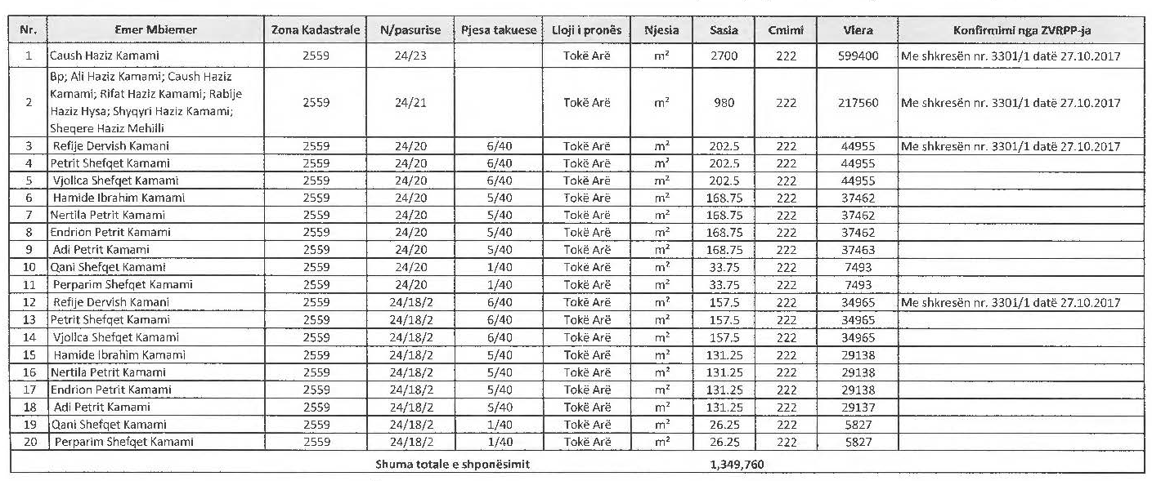

Ky vendim është përafruar pjesërisht me direktivën 2015/720/KE të Parlamentit Evropian dhe Këshillit, datë 29 prill 2015, që amendon direktivën 94/62/KE, në lidhje me përdorimin e qeseve të lehta plastike mbajtëse. Numri CELEX: 32015L0720, Fletorja Zyrtare e Bashkimit Evropian, Seria L, nr. 115, datë 6.5.2015, faqe 11–15.
Quarry Code of Practice 3rd Edition EPA Tasmania Authority of Protection Agency Email: Enquiries@epa.tas.gov.au Web: www.epa.tas.gov.au

